Троицкая А.Л. Из истории народного театра и цирка в Узбекистане
В статье приводятся материалы по исторической этнографии (развлечений) народов Центральной Азии. Полная ссылка: Троицкая А.Л. Из истории народного театра и цирка в Узбекистане // Советская этнография. 1948, № 3
https://abashin.org/wp-content/uploads/2024/04/troiczkaya.pdf

КЫЗЫКЧИ'
КЫЗЫКЧИ (или масхарабозы) - актёры узбекского народного театра. Упоминания о К. встречаются в лит. памятниках ср. веков, особенное развитие иск-во К. получило в 19 - нач. 20 вв. Представления К. носили преим. комедийно-сатирич. характер, они высмеивали представителей правящих классов, отражали протест народа против эксплуататоров. Т-р К. имел широкое распространение во всех областях Туркестана. В дореволюц. время К. разделялись на нар. и придворных, иск-во к-рых отражало влияние реакц. кругов. Однако и нар. К. часто приглашались ко дворам ханов. Труппа К. состояла из мужчин, но существовали также нар. и придворные женские т-ры К. Мастерство К. приобреталось путём длительного обучения (до 10 - 12 лет) у опытного исполнителя (уста). В 19 - нач. 20 вв. К. объединялись в особые корпорации, имевшие выборного руководителя (корпормон), свой устав (рисоля) и даже тайный язык. К. должен был изучать быт и особенности поведения представителей всех слоёв общества. Острота фарсов (кызыкчилик), разыгрывавшихся К., определялась умелым и точным отбором характерных черт, созданием типичных образов ишанов, чиновников, баев и пр. Не имея фиксированных драматургич. произв., К. строили свои представления на импровизации, на основе заранее обусловленного сюжетного каркаса- сценария, сохранявшегося в устной передаче. Иск-ву К. были присущи синтетичность (сочетание диалога, песен, цирковых номеров), буффонада, яркость, комедийность, условность (человек изображал дерево, забор и т. д.). К. широко пользовались преувеличениями, карикатурой (буффонные гримы, костюмы, предметы бутафории). Декорации в представлениях К. почти не употреблялись. В годы гражд. войны сатирич. острое мастерство К. широко использовал поэт и драматург Хамза, привлекая их во вновь создающиеся труппы. В сов. время К. сохраняли в своём репертуаре спектакли прошлых лет, обличающие б. угнетателей народа, и создавали новые спектакли, пропагандирующие новую жизнь, высмеивающие лодырей, пьяниц и т. д. Т-р К. выдвинул много выдающихся актёров- комиков, в числе к-рых - нар. арт. Узб. ССР Ю. Шакарджанов (1869 - 1959). Традиции К. оказали влияние на развитие узб. сов. т-ра (приёмы воплощения сатирич. образов, мастерство языковых характеристик и т. д.).
Лит.: Троицкая A. Л., Из истории народного театра и цирка в Узбекистане, "Советская этнография", 1948, № 3; Рахманов М., Хамза и узбекский театр, Ташкент, 1960; Абдуллаев X., Узбекский народный театр Кизикчи, "Звезда Востока", 1961, № 4.
А. Р.
Источники:
- Театральная энциклопедия. Том 3/Глав. ред. П. А. Марков - М.: Советская энциклопедия, 1964. - 1086 стб. с илл., 7 л. илл.
Народный узбекский цирк
Представьте себе большую площадь весеннего Ташкента. Яркое небо, алые тюльпаны на плоских крышах глинобитных домов, тесно прижавшихся друг к другу, а в центре площади — легкое сооружение из очищенных от листвы тополей и канатов. Это дор — оригинальная конструкция для канатохождения. Под дором расположились музыканты, играющие на карнаях — огромных длинных медных трубах, на дойрах — бубнах, которых очень много, причем диаметры одних не более двадцати сантиметров, а других — полметра, метр и даже полтора. Тревожные, оглушающие, заливистые звуки карнаев, сливаясь с дробными звуками дойр, настойчиво призывают прохожих остановиться. И не только послушать, но и посмотреть — дойристы, наигрывая бесконечное множество ритмов, то прихотливых и капризно меняющихся, то устойчивых, четких, торжественных, мастерски жонглируют бубнами. Вот один из музыкантов начинает «играть» двумя бубнами, затем в его руках появляется третий — дойры взлетают и вновь опускаются в ловкие руки, а ритмы все льются, не прерываясь ни на мгновение.
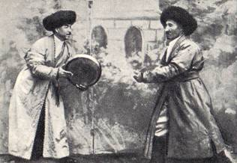
Народные комедийные сценки – «кизикчилики» пользуются неизменным успехом
Но вот на середину площади выходит седовласый аксакал — распорядитель празднества, — и по его сигналу на несколько минут замирают звуки оркестра, чтобы вновь вспыхнуть, когда высоко над головами зрителей, на тонком канате, появляется дорвоз. Начинается дор-уюн — игра на канате. Ловкость, смелость, истинное спортивное мастерство отличают выступление дорвоза. Мвскарабозы — шутники — начинают вести с ним беседу. Она кажется очень непринужденной, но вступающий в аския — состязание в острословии — обязан моментально сымпровизировать остроумный ответ, а если аскиябоз — острослов заговорил стихами, то дорвоз, чтобы не уронить своего достоинства, обязан продолжить стих...
Дор-уюн сменяет сим-дор — хождение по проволоке. Она натягивается несколько ниже, чем веревки дора, но зато «игра» на ней куда сложнее. Медленно движется артист, грациозно балансируя, затем принимает позу, напоминающую арабеск, и замирает то вдруг пускается в пляску.
И вновь вступает аскиябоз — он неожиданно бросает вверх медную тарелку, дорвоз ловит ее, но не знает, что с ней делать. Надеть на голову, на ногу? Пожалуй, это интересно... И вот он уже двигается, скользит по проволоке на тарелке. Игра ему явно нравится. Расщедрившийся аскиябоз после долгих уговоров дает ему еще одну тарелку, теперь дорвоз обут и начинает щеголять своей обновкой.
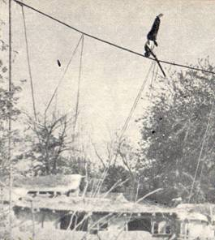
Выступление канатоходца-дорвоза на большой базарной площади
Аскиябоз бросает ему медный котел. Дорвоз надевает блестящую «шляпу» на голову, но тут же испуганно снимает ее: «Ой, боюсь, закипит котел!» «У котла ум есть, он ходить умеет, только положи в него ноги», — отвечает ему насмешник. Делать нечего — дорвоз надевает котел на ноги, сбросив тарелки. И действительно, котел начинает «прыгать», к общему восторгу и дорвоза, и аскиябоза, и зрителей.
Праздник в разгаре, на «арену» выбегают гибкие мальчики — муаллакчи, бесуякчи, зангбозы. Это акробаты. В быстром темпе они проделывают целый каскад сложных трюков и останавливаются у подносов, налитых до краев водой, медленно сгибаются «на мостик» и веками глаз вынимают мелкие монеты, брошенные на дно подносов.
Акробатов сменяют найранбозы — иллюзионисты. Но закончить свои номера им не удается — центр площади занимают пляшущие и поющие ходулеходцы — агачоек, жонглеры фарфоровыми тарелочками — чинни-уюнчи, тяжелыми блюдами — тагора-уюнчи, огромными кувшинами — кузавоз-уюнчи, горящими факелами — оташ-уюнчи. Трудно определить, что лежит в основе мастерства этих оригинальных артистов: жонглирование или танец. И тем и другим они владеют мастерски.
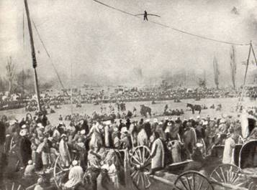
Стойка на голове на наклонном канате
Особенно эффектным номером этой обширной программы народного узбекского цирка является пляска с жонглированием подносом, который наполнен горящими углями. Вот танцор поставил его на голову и завертелся на месте в сложном пируэте, затем поднос
медленно пополз вниз по спине, легкий прыжок — и поднос вновь на голове. Но аскиябоз и на этот раз вмешивается в «игру», «Ты слишком хорошо играешь с огнем, уж не дух ли ты, не связан ли ты с дьяволом?» «Да, конечно!» — отвечает оташ-уюнчи.
«А если ты дух, то чем же питаешься?» — «Как «чем» — огнем», — отвечает артист и, ловко забросив в рот пригоршню горящих углей, начинает стремительно вертеться по кругу. Этот танец называется «чарх» — прялка. Исполняется он в таком быстром темпе, что теряется зримый облик танцора, кажется, что это столбы песка, закрученныевихрем Кара-Кумов. Так же внезапно артист останавливается и, до вольно поглаживая себя, говорит: «Вот теперь я сыт». «Я тоже хочу!» — говорит аскиябоз и протягивает танцору пустой поднос. Актер проделывает таинственные пассы руками... и изо рта на поднос начинают выпрыгивать горящие угольки.
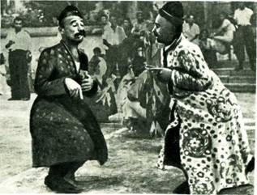
Р. Аллабергенов и М. Сафаев исполняют «фазаний уйини»
После показа дрессированных зверей и животных, после комических сценок кизикчей — народных артистов-импровизаторов — в действие вступают маршаквозы — изобретательные фейерверкщики.
Но и на этом празднество не кончается. На площади появляется флотилия легких «лодочек», в них сидят юноши, на носу и на корме лодок горят фонарики. «Лодки» то плавно покачиваются на «волнах», то попадают в «водоворот», то садятся на «мель»... Собственно, это театрализованный танец — «кема-уюн» (игра лодки). Танцор привязывает к поясу бутафорскую, обитую тканью «лодку», легкий шелк скрывает его ноги, и кажется, что действительно плывет челн, которым правит, распевая, красивый юноша...
Узбекский народ очень ценит коня. Конь — друг джигита на войне и в быту. Конный спорт — это пайча, скачки с препятствиями, и улак — скачки, в которых побеждает самый ловкий, сумевший пронести тушу барана от старта до финиша. В древности победитель в пайче и улаке мог рассчитывать на самую прекрасную жену... Ведь если ты победил в пайче, значит, ты храбр, силен и умен! А девушки издревле любят таких джигитов. Но настоящий джигит еще должен победить и в кураше — борьбе. В ней уже конь не поможет, тут надейся только на собственную силу и выдержку.
В дни новогодних весенних празднеств «науруза», в дни осенних «спор-байрамов» —празднеств гранатов, празднеств плодородия, в дни свадеб гулянье заканчивалось олтын кабак — состязанием стрелков из лука. Существует легенда, повествующая о том, что в раннее средневековье победитель олтын кабака становился правителем страны на один день...
Уроженец Ферганы, один из наследников Тимура, завоеватель Индии Бобур, в своих мемуарах рассказывает о замечательном спортсмене своего времени — Исламе Варласе. «Простой был человек, — говорит Бобур, — прекрасно знал дело сокольничего. Многое он умел делать хорошо. С такой силой натягивал лук весом в тридцатъ-сорок батманов, что насквозь пробивал доску. На стрельбище он скакал с одного конца до другого, снимал лук, целился на всем скаку, стрелял и попадал в цель. Еще он привязывал кольцо к веревке длиной в кари или полтора кари, а другой конец веревки прикреплял к палке и сильно затягивал веревку. Покуда веревка раскручивалась, он пускал стрелу, и стрела пролетала через кольцо. Таких диковинных штук у него было много...
Еще один из бесподобных людей того времени был Пехлеван-Мухамед Бу-Саид, — продолжает автор. — Он был выдающимся борцом, а также слагал стихи и сочинял сауты и накши (инструментальные мелодии.— Ред.)
Сохранились сведения о знаменитом дрессировщике второй половины XV века Бобо-Джамале и «об удивительных фокусах его верблюда, козла, осла и птичек». Известно, что в древности высоко развито было искусство дрессировки зверей кошачьей породы, ибо эти звери были непременными атрибутами богини плодородия, любви, брака и воды. На многих памятниках материальной культуры богиня изображена рядом то ли с пантерой, то ли с тигром. Китайские хроники VII—VIII веков часто упоминают о том, что местные правители посылали в дар китайским императорам вместе с драгоценной утварью и танцовщицами «полосатого тигра» или «льва-плясуна».
Судя по различным сообщениям, дошедшим до наших дней, особенно любимым зрелищем были «игры» на канатах. Средневековый поэт, восхищаясь их искусством, говорит:
«Удивительно было их хождение на канатах, От изумления люди побросали свои дела. Конец каната так высоко укрепили, Что верх его терся о небесный свод...».
Если вы захотите попасть на весенний саиль и насладиться зрелищем истинно национального народного цирка, вам потребуется потратить долгие месяцы, чтобы собрать на какой-нибудь арене всех мастеров. Еще несколько лет назад это можно было увидеть без особых усилий. А теперь... народное искусство бродячих артистов отошло в прошлое. Многие жанры узбекского народного цирка: разговорные — кизикчилики, маскерабозы, аскиябозы,— искусство партерной акробатики, цирковых танцев, соединенных с жонглированием и иллюзией, искусство дрессировки животных и многое другое — исчезли, хотя в городах и селах, в колхозах и театрах можно встретить великолепных мастеров, владеющих этими жанрами. Жив выдающийся мастер узбекского народного театра импровизации Юсуп-Кизик Шакарджанов, но ему уже далеко за восемьдесят. Работает в Ургенчском театре прекрасный мастер оташ-уюна Раим Аллабергенов, но с «огнем» он уже не играет. Уходят из жизни мастера древнего, самобытного искусства и уносят с собой его тайны. По существу, только искусство наездников и искусство дорвозов сохраняется и разивается в узбекском советском цирке. Вряд ли кто в Узбекистане не знает цирковых семей, в которых из поколения в поколение передается это искусство, — семью Игамберды Ташкенбаева, семью Зариповых, семью Ходжаевых. Но этого мало. Хотелось бы, чтобы в узбекском советском цирке народные традиции получили более полное развитие, сочетаясь с традициями народного цирка братских республик, с традициями всего советского цирка. Для этого недостаточно собрать всех мастеров в Ташкенте, создать на время. труппу и продемонстрировать ее искусство на очередной декаде. Следует создать в Узбекистане школу-студию циркового искусства, где бы из года в год воспитывались кадры, велась экспериментальная работа и обогащался опыт, накопленный многими поколениями талантливых представителей народного искусства цирка.
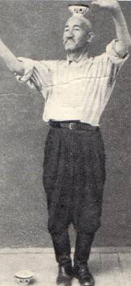
Заслуженный мастер узбекского народного цирка Рахим Аллабергенов

Л. АВДЕЕВА
сотрудник Института искусствознания Академии наук Уз. ССР
Журнал «Советский цирк» сентябрь 1958 г.

Джигиты узбекистана - Зариповы

Говоря о многонациональном искусстве, нельзя не вспомнить, что узбексий цирк имеет многовековую историю. Еще в 1605—1606 годах, во время недолгого царствования Дмитрия Самозванца, в Москве выступали узбекские (их тогда именовали бухарскими) канатоходцы.
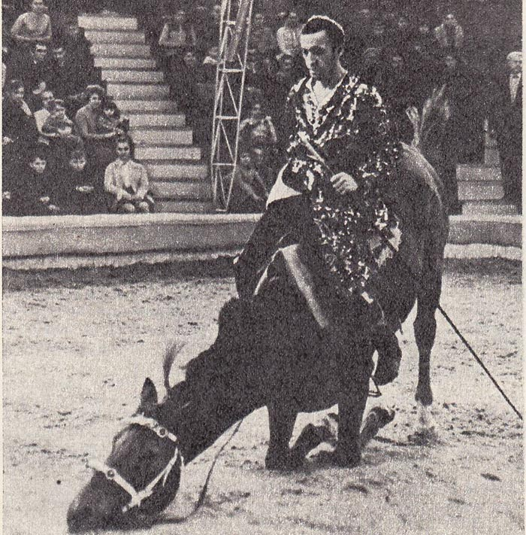
Xаким Каримович Зарипов - народный артист СССР
Что же касается Средней Азии, то здесь дорвозы (то есть канатоходцы) и маскарабозы (то есть комики) давали представления на протяжении нескольких веков. Они и представители других артистических специальностей были объединены в профессиональный цех, имеющий своего верховного святого покровителя.
Впрочем, в этом очерке мы не собираемся углубляться в историю цирка, и если коснулись данной проблемы, то только потому, что иначе не все будет понятно при рассказе о славном роде джигитов Зариповых.
Дело началось с того, что Карим Зарипов (1893—1960) позволил себе шалить в мечети, в то время, когда там совершалось богослужение. Его наказали: оставили на ночь одного в храме, приказав молиться с особенным усердием. Но чем темнее становилось, тем страшнее было оставаться одному. И мальчик не выдержал и убежал.
Но куда было идти? Возвращаться домой? В этом случае ожидало еще более строгое наказание. И тогда он пошел на железнодорожный вокзал и сел в поезд, отправляющийся в Коканд, просто потому, что он стоял у первой платформы.
Но в Коканде для Карима не было еды, не было крова. К счастью, неподалеку от вокзала звучала музыка, и мальчик отправился, влекомый ее звуками. Он увидел на площади удивительное представление, даваемое уличными артистами. С этой площади артисты перешли на другую, потом на третью. Мальчик следовал за ними. Наконец на него обратил внимание руководитель коллектива.
«Эй, — крикнул он, — что ты здесь делаешь?» И, не дождавшись ответа, осмотрел фигуру ребенка, пощупал его мускулы. «А не хочешь ли поступить в нашу труппу?»
С одной стороны, Зарипову делать было нечего, а с другой — понравилось показываемое представление. И он без раздумий согласился. Было это в 1900 году, когда Кариму Зарипову исполнилось семь лет.
Так он стал сначала учеником, а потом цирковым артистом в коллективе, руководимом Авзаматом-аксакалом. А потом, навострившись проделывать цирковые трюки, перешел в труппу, возглавляемую Абукаримом-аксакалом, где основательно изучил ряд цирковых жанров. Особенно успешно он, вместе со своим приятелем Чеканом Ходжаевым, исполнял номер на двойной трапеции, подвешенной высоко над землей, но вместе с тем выступал и как акробат и как комик. Показывал он и «клишника». Играть комические сцены ему особенно нравилось. И чем дальше, тем больше к нему в комических сценах приходил успех. Он даже получил прозвище Кызык, что в переводе на русский язык означало смешной.
Дело шло так успешно, что его пригласили в считавшийся тогда лучшим в Средней Азии национальный цирк Юсуфджана Шакарджанова. Здесь выступали и русские артисты. Для представлений зачастую вырывали котлован: зрители размещались по его краям, а середина заменяла арену. В городах иногда выступали по месяцу.
Когда в России произошла сначала Февральская, а потом Октябрьская революция, в Бухаре по-прежнему восседал эмир, и в городах Узбекистана — Ташкенте, Самарканде, Скобелеве (Фергане) и других — мало что изменилось. Как и в прежние годы работали частные цирки: Юпатова, Рахманова, Норини. В их представлениях Карим Зарипов начал участвовать. Для узбекского артиста, еще недавно работавшего на площадях, это было огромным достижением, очевидным доказательством, что его мастерство достигло высокого уровня, его номера не уступали номерам русского и европейского цирков. Но теперь Зарипов мечтал о том, чтобы приобрести лошадей и стать дрессировщиком. В те годы это считалось в цирке очень почетным. И в результате лошади были куплены, выдрессированы, и Зарипов начал показывать так называемую «свободу», то есть дрессированных лошадей, слушающих голос артиста, подчиняющихся взмаху его кнута и совершающих сложные перестроения. Правда, конюшня была небольшой, но все равно для Средней Азии в то время это был номер первого класса, да еще в исполнении артиста-узбека.
Но было в тогдашней жизни Карима Зарипова еще одно весьма существенное обстоятельство, Чем дальше развивались события, тем все больше он понимал, что подлинное развитие искусства, в том числе циркового, невозможно в условиях эмирата, со всей жестокостью утверждавшего прямо-таки средневековые порядки в общественной жизни. И он все больше сочувствовал тем преобразованиям, какие происходили в Советской России. И не просто сочувствовал, но стремился, чтобы они как можно скорее утвердились бы на его родине. Ради этого он зачастую снова переодевался в костюм бродячего артиста и, по заданию советской разведки, отправлялся в эмират, чтобы собирать там сведения, нужные для Красной Армии. Конечно, он при этом рисковал головой, в эмирате казнили часто и без долгих проволочек, только по одному подозрению.
Когда в Узбекистане окончательно восторжествовала Советская власть, там еще какое-то время продолжали существовать частные цирки, предлагавшие Кариму Зарипову выгодные контракты, но он организовал цирк-кооператив, а позднее, в 1928 году, коллектив «Кизил шарк», что в Переводе означало «Красный восток». В него он привлек лучших, прежде всего национальных артистов. Когда же в конце 20-х годов встал вопрос об огосударствлении цирков, о создании ведущей центральной организации цирков (ее назвали УзГОМЭЦ — Узбекское объединение музыки, эстрады и цирка), Карим Зарипов в создании этой организации принял самое активное участие. УзГОМЭЦ чем дальше, тем активнее оказывал влияние на работу цирков во всех среднеазиатских республиках. В 1937 году эта организация вошла в состав Всесоюзного объединения цирков. И в этом Карим Зарипов также принимал участие. Вот какой это был деятельный человек и как много хорошего он для цирка сделал.
Как и всякий подлинный цирковой артист, Карим Зарипов мечтал, чтобы его жена, дети, внуки пришли бы на арену. Сына Хакима он обучил вольтижу на пони, и тот начал выступать с этим номером в 1937 году.
До 1938 года К. Зарипов выступал как соло-джигит под псевдонимом Зарипхан. А затем он создал труппу узбекских джигитов, включив в нее свою жену Мубарак, дочь Хализу, сына Хакима, а также учеников, ставших партнерами.
Правда, с сыном оказалось сложно. Дело в том, что он по классу фортепиано обучался в музыкальной школе, потом стал студентом дирижерского факультета симфонического отделения Ташкентской консерватории. Музыка была его страстью, педагоги прочили ему хорошее будущее.
И все-таки цирк победил. Хаким Зарипов оказался в седле, участником номера джигитов. По мере того, как отец старел, он все активнее включался в руководство номером, наконец стал его главою. И своих близких — жену, дочь Говхар, сына Анвара — также привлек в номер, сделал из них отличных наездников. И, конечно, номер стал своеобразной школой, а то и академией для многих молодых артистов. Сколько их прошло через этот номер! Позже они стали квалифицированными, а иногда и выдающимися цирковыми исполнителями не только в конных, но и в других цирковых жанрах.
Сейчас труппа включает шесть партнеров. Сам Хаким Зарипов, находясь на горячем коне, время от времени поднимая его на дыбы при помощи шамбарьера. Артист, сохранивший юношескую стройность и прекрасно держащийся в седле, очень красив в пестром и ярком узбекском одеянии.
Что же касается трюков, то сейчас нет ни одного трюка, доступного другим джигитам, который труппа Зариповых не могла бы исполнить: наездник пролезает под живот лбшади и вокруг ее шеи в то время, когда она идет стремительным галопом, ездит, стоя на спине лошади, и многое другое показывается участниками труппы, руководимой Хакимом Зариповым.
Особенно хорошо исполняется так называемый длинный обрыв: лошадь стремительно мчится вдоль барьера, а наездник, зацепив ногу в петлю, прикрепленную к седлу, волочится по арене, умудряясь переворачиваться то на спину, то на грудь, вытянув при этом руки. Голова исполнителя находится буквально в двух-трех сантиметрах от копыт лошади! Каким мастерством и хладнокровием надо обладать, чтобы ежевечерне, а иногда по три раза в день исполнять такой трюк. Хаким 3apnnoBt а теперь и его ученики делают его блистательно. Артист не просто волочится по земле — зрители чувствуют и его напряжение и то, как мастерски управляет своим телом джигит. И не случайно именно этот трюк обычно венчает номер, и после него долго гремят аплодисменты.
Могут сказать: «Но позвольте, ведь джигиты Узбекистана исполняют то же или почти то же самое, что и джигиты, представляющие народы Кавказа». Это и верно и неверно. И дело, конечно, заключается не только в разных костюмах и во всем оформлении номера, включая убранство лошадей. Дело в подаче всего происходящего на манеже, в том числе каждого отдельного трюка.
Что касается кавказских горцев, то их движения резки, угловаты, и в каждом из них заключена удаль. Мы, зрители, это ощущаем.
У узбекских наездников Зариповых движения более плавные, округлые, пластичные. Здесь суть не в том, что лучше, а что хуже, но манера поведения, свойственная той или другой нации, находит отражение, когда наездники, выражаясь цирковым языком, работают. Может быть то, что я сейчас скажу, покажется некоторым знатокам кощунственным, но мне представляется, что, появись два номера джигитов — кавказский и узбекский — в одной программе, конечно, в разных отделениях, и они оба произведут на публику большое впечатление, покажутся, во всяком случае рядовым зрителям, во многом непохожими.
Еще тому назад лет пятьдесят в цирках не было узбекских джигитов, теперь есть первоклассные. Не случайно X. К. Зарипов, именно за то, что он на протяжении десятилетий поддерживает номер на высоком уровне, удостоен почетного звания народного артиста СССР. Он сумел вписать свою интересную страничку в многонациональную историю советского цирка, и это заслуживает самых добрых слов в его адрес.
Но жизнь идет, накапливается опыт. Нельзя же десятилетиями повторять уже известное, пусть даже первоклассное.
А может быть Зарипову, передав руководство номером, например, сыну, пока он еще полон сил, самому создать выдающийся номер, непременно выдающийся, дрессированных лошадей на свободе или же комико-трюковой номер «Игры на лошадях». Мы позволили внести два предложения, но, наверное, сам X. Зарипов может сделать гораздо больше и интереснее. Во всяком случае, как говорится, кому много дано, с того много и спросится!
Хакима Каримовича Зарипова природа одарила щедро: у него прекрасная внешность, подлинное актерское обаяние. Прибавим еще музыкальную образованность — важное качество для циркового артиста. И, наконец, это потомственный мастер манежа, с детства научившийся трюковой езде на лошадях.
С кого же тогда спрашивать, если не с такого мастера?!
Ю. ДМИТРИЕВ

Акрам Юсупов - артист цирка
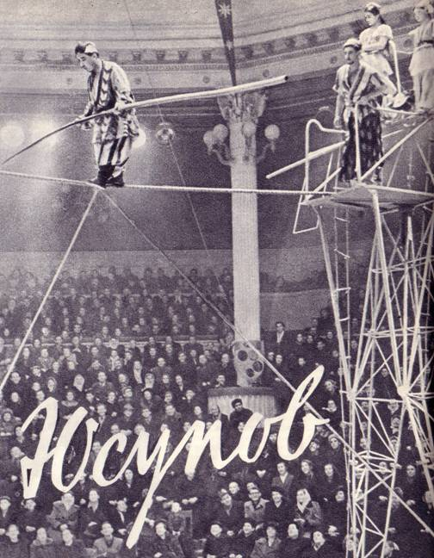
В Москве готовились к Декаде узбекского искусства, которая должна была состояться осенью 1951 года. В связи с этим Московский цирк включил в свою программу артистов узбекского циркового коллектива. Мне предстояло вылететь в Красноярск, где в то время гастролировали узбекские артисты, просмотреть их, отобрать номера и оказать им режиссерскую помощь.
Мне было известно, что в программе выступают канатоходцы Ташкенбаевы. Номер я видел давно, когда еще в нем участвовал его создатель — народный артист РСФСР Игамберды Ташкенбаев, в дальнейшем передавший номер своему сыну Абиджану и его детям. Многие артисты говорили, что номер Ташкенбаева очень интересный, что особую остроту ему придает участие комика Акрама Юсупова. Я его еще не знал, но профессиональное недоверие к подобным слухам меня настораживало. Я представлял себе якобы случайно попавшего на канат традиционного комика, у которого от страха дрожат коленки, который хватается за сердце, всхлипывает,— словом, передо мной предстал привычный арсенал невзыскательных комических приемов, которые, к сожалению, еще имеют кое-какой успех у непритязательного зрителя.
В Красноярск я прилетел к вечеру. Полет был утомительный, и я не рассчитывал в этот же вечер смотреть программу. Но невозможность сразу же получить номер в гостинице вынудила меня провести вечер в цирке. Чувствовал я себя неважно, программу смотрел, как в тумане, и решил внимательно ознакомиться с ней на завтрашнем представлении.
После антракта я увидел на манеже две высокие стойки с мостиками и протянутым между ними канатом.
Оркестр заиграл узбекскую мелодию, на манеж выбежала группа Ташкенбаевых, и начался номер канатоходцев. Хорошая, четкая работа в подлинно национальном стиле.
Но вдруг... Что это? За кулисами шум, музыка оборвалась, и на манеж выскочил, пробившись сквозь униформу, довольно плотный невысокий человек в цветных сапогах, ярких шароварах, белой длинной узбекской рубашке, с шапочкой аскиа (народный шутник) на голове. Это был Акрам Юсупов. Он остановился и удивленно разглядывал публику, как будто не понимая куда он попал... Постепенно осваиваясь, он все шире и шире улыбался и, подчиняясь его обаянию, зрители заулыбались вместе с ним.
Юсупов обращается к инспектору манежа:
— Знаете, мне нужен председатель месткома, говорят, он здесь где-то...
Меня сразу увлекла естественность и простота интонации актера. Инспектор показывает жестом на мостик, где находится Абиджан Ташкенбаев с детьми.
—О-о! А как туда попасть? — он с любопытством рассматривает веревочную лестницу и совершенно бытовым тоном спрашивает:
—У вас лифта нету?
С большим трудом Юсупов попадает на мостик, разглядывает находящихся там артистов и удивленно говорит:
— А-а, сколько председателей здесь собралось!
Он держится и ведет себя на мостике циркового аппарата, как на балконе жилого дома, чем очень тонко подчеркивает свою непричастность к номеру.
Начинается бюрократическая канитель — выясняется, что председатель месткома находится на противоположном мостике, а Юсупову необходимо подписать бюллетень и поставить печать. Перегнувшись через перила, он обращается к инспектору :
— Вы сказали здесь председатель...
Инспектор:
— Ошибся...
Юсупов, обращаясь к зрителям:
— Видали, он ошибся,— и деловито прилаживается, как бы собираясь слезть.
Абиджан Ташкенбаев советует ему перейти по канату. Большая пауза. Юсупов подходит к самому краю мостика, смотрит на канат и, обращаясь к Абиджану Ташкенбаеву, с неподражаемой интонацией говорит:.
— Почему такая тонкая дорожка?
Юсупову вручается тяжелый баланс-шток (шест для регулирования равновесия) и он отправляется в путешествие по канату на другой мостик к председателю месткома.
Нужно быть первоклассным канатоходцем, чтобы так изображать неумеющего ходить по канату человека. Юсупов идет боком и на цыпочках, как бы по узкой дорожке, стараясь наступать на следы прошедшего перед ним человека. Он сгибается под тяжестью баланс-штока. Во взгляде, во всей фигуре — огромное напряжение. Все вместе взятое создает полное впечатление человека, впервые попавшего в подобное положение.
Юсупов подходит к узлу двух оттяжек (тонкие троссы, натянутые в разные стороны для устойчивости центрального каната) и, останавливаясь как бы на перепутье, смотрит направо и налево. Реплика: «Что вы там смотрите?» Юсупов, показывая ногой на одну из оттяжек:
—Эта дорожка куда ведет?
Ответ:
—Никуда.
Юсупов с раздражением:
—Мне, мне куда идти?
—Прямо.
И Акрам продолжает свой путь. Дойдя до середины дистанции, он останавливается и, глядя на мостик, радостно хохочет.
—Чего вы смеетесь?
Юсупов:
—Уже немножко осталось.
Наконец он попадает на мостик. И тут раздаются дружные аплодисменты зрителей, потому что Юсупов необычайно тонко и артистично ставит точку, завершая трудное путешествие.
Он шумно бросает баланс-шток на перила мостика, облегченно вздыхает и останавливается в победоносной позе. Затем, отдышавшись, обращается к находящейся на мостике Мадалиевой:
—Вы председатель?
—Я.
— Мне нужно поставить печать на бюллетене.
Дальнейшую сцену Юсупов разыгрывает необычайно остро. Он начинает искать документ, и у зрителей создается полное впечатление, что бюллетень забыт им и все путешествие по канату совершено напрасно. Юсупов изумительно, как говорится, «играет паузу». В самую последнюю минуту бумажка находится, но выясняется, что председатель может только подписать ее, тогда как печать находится у секретаря, на первом мостике.
С глубоким вздохом Юсупов отправляется в обратный путь.
Теперь он идет смелее, бодрее и объясняет :
—Уже привык немножко.
Вся эта забавная клоунада исполняется Акрамом Юсуповым блестяще и идет под несмолкаемый смех зрительного зала.
Забыв об усталости, о гостинице я пошел за кулисы знакомиться с талантливым артистом.
Акрам Юсупов начал выступать в цирке в 1930 году. Был акробатом, турнистом, канатоходцем, а затем одним из лучших наездников в группе узбекских джигитов, К. Зарипова.
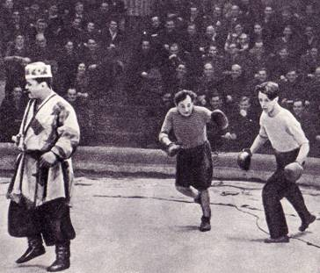
В 1942 году в Ташкенте начал формироваться узбекский национальный цирковой коллектив. Главный режиссер его Н. С. Байкалов, почувствовав способности Юсупова как комика, вводит его в номер Ташкенбаевых и создает клоунаду на канате, в которой еще полнее раскрывается комедийное дарование артиста.
Во время узбекской Декады в 1952 году в программе Московского цирка выступал коверный комик К. Берман. Мы решили сделать две репризы: «Встречу» и «Прощание» с участием К. Бермана и А. Юсупова. Репризы, шедшие в первом отделении, занятом узбекскими артистами, имели большой успех. И тут произошло неожиданное событие: в дирекцию Московского цирка заходили зрители и спрашивали, почему узбекский артист А. Юсупов так мало показывается. Эти запросы повторялись столь часто, что мы решили продлить содружество К. Бермана и А. Юсупова, распространить его на все представление. Сделали еще несколько реприз. Таким образом, А. Юсупов стал пробовать свои силы в новом для него жанре коверного клоуна.
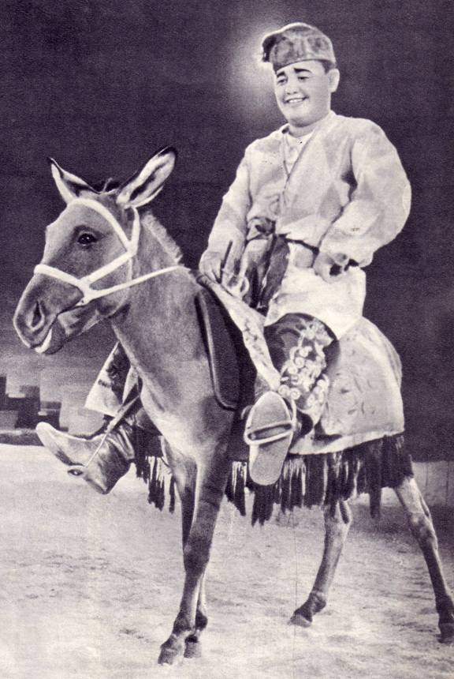
Вдумчиво, кропотливо работает над собой А. Юсупов, тщательно готовит репертуар и только в 1953 году начинает самостоятельно выступать в качестве коверного клоуна.В 1955 году в Московском цирке была собрана большая группа опытнейших клоунов: Антонио и Шлискевич, братья Ширман, А. Казаченко, К. Мусин, Л. Мозговой, А. Векшин и А. Юсупов. И среди этих старых мастеров клоунады Юсупов выделялся своим ярким, самобытным дарованием. Нельзя забыть его в эпизодической роли хозяина стиральной машины в популярной клоунаде «Штапель». Он с такой подкупающей наивностью и простотой вел директора-бракодела к стиральной машине, что тот поддавался на эту удочку и попадался на нее.
Подлинным шедевром является созданный А. Юсуповым новый образ рефери в старинной клоунаде «Бокс».
Роли этой вообще не существовало. Обычно ее исполнял инспектор манежа. Не принимая участия в действии, он ограничивался тем, что в положенных местах давал предупредительные свистки.
В самом начале клоунады Юсупов играет рефери абсолютно объективным: он строг и требует точного выполнения правил от боксирующих — клоунов А. Векшина и К. Мусина. Но постепенно, в ходе бокса, рефери переходит на сторону слабейшего — К. Мусина. Беспристрастность ему изменяет. Он радуется его хорошим ударам, подсказывает ему, огорчается его неудачам, ввязывается в бой и, получив сокрушительный удар, валится на носилки без сознания. Очнувшись, Юсупов видит, что все кончено: партнер Мусина — А. Векшин нокаутирован. И тут рефери, как будто ничего не случилось, поддерживая еле стоящего на ногах победителя, поднимает его руку и торжествующе и радостно объявляет: «Победил Мусин!» Его рефери — реальный образ и благодаря мастерству Юсупова становится центральной фигурой старинной клоунады, которая с его участием раскрывается совершенно по-новому.
В настоящее время А. Юсупов — ведущий комик в клоунской группе «Семеро веселых», выступающей с неизменным успехом в наших цирках.
Некоторые склонны приписывать успех А. Юсупова его акценту. То же говорят про замечательного мастера эстрады Ю. Тимошенко. Это глубоко неверно. И тот и другой тонко и корректно пользуются акцентом, чтобы подчеркнуть народность их юмора. Секрет успеха в другом: огромное обаяние и незаурядный талант.
Чтобы ни делал А. Юсупов на манеже, он всегда глубоко национален, он представитель узбекского народа, с его тонкой восточной мудростью, подлинно народным юмором и острой шуткой.
Подкупающее обаяние, жизнерадостность, оптимизм, яркое дарование — вот что привлекает зрителей в замечательном представителе нашего советского многонационального циркового искусства Акраме Юсупове.

А. Арнольд
Журнал «Советский цирк» ноябрь 1957 г

Кадыр-Гулям

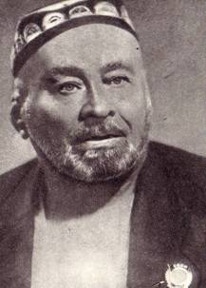
В начале 1929 года я и мои партнеры в первый раз приехали в Среднюю Азию, в Ташкент. Цирк там «держал» частный директор Норини.
С вокзала мы попали прямо на представление и как раз на номер самого директора. В манеже стоял огромный чан с водой. Какие-то люди в пестрых халатах суетились вокруг обмотанного цепями Норини и запирали на этих цепях висячие замки. Зрители, на девяносто процентов тоже в халатах, чалмах и тюбетейках, громко щелкали семечки и временами, как бы сговорившись, цокали губами...
Потом Норини подняли на возвышение, стоящее рядом с чаном. В чан налили чего-то из бутылки и подожгли. Поверхность чана вспыхнула, и Норини, впрыгнув в него, исчез! Зрители зацокали еще сильнее... Наступила пауза.
Пауза затянулась. Среди униформистов началось какое-то волнение. Я думал, что это «продают» номер Норини... так сказать, нагоняют страх на зрителей для эффекта, но через некоторое время заволновался режиссер манежа, и у чана появилось несколько артистов, явно испуганных понастоящему.
«Король цепей», как анонсировали афиши, в нужный срок не появился над поверхностью чана, освободившись от цепей и замков. Режиссер пытался заглянуть в чан, но пламя не позволяло. Начали выплескивать воду и пытались достать Норини руками — мешала высота чана. Какой-то униформист, сбросив куртку, нырнул в чан и... вытащил своего хозяина, без чувств и по-прежнему опутанного цепями.
Началась паника. Норини унесли за кулисы. Вызвали скорую помощь... Оказалось, что ему стало плохо после прыжка и он потерял под водой сознание.
С манежа унес Норини какой-то широкоплечий, коренастый узбек, который, ничуть не растерявшись, быстро отомкнул все замки, распутал цепи, и, взяв директора под мышки, начал вытряхивать из него воду. Мне очень понравилось это хладнокровие среди всеобщей растерянности.
На следующий вечер я увидел этого узбека на манеже. Это был руководитель центрального номера программы — большой группы акробатов на верблюдах — Кадыр Гулям. Труппа у Норини была очень сильная и дружная. Они уже порядочный срок ездили почти в одном составе по Средней Азии и крепко сдружились.
Кадыр Гулям был не только любимцем зрителей как артист, но и очень популярным «палваном» всего края. Узбеки любят сильных людей и наиболее выдающихся называют «палванами», то есть богатырями.
Кадыр Гулям был человек выдающейся силы и ловкости. Он успел хорошо познакомиться с техникой народной узбекской борьбы, постоянная тренировка в цирке в качестве «унтермана» держала его в хорошей спортивной форме. Казалось для него сущим пустяком был финальный трюк номера, когда все участники (восемь-девять челозек!) в высокой акробатической пирамиде влезали на Кадыра, и он, улыбаясь, делал с этим огромным весом пируэт на манеже и уносил всех за кулисы!
Профессионалы знают, что держать большой вес, стоя на одном месте, можно, но ходить с ним... это уже выдающийся трюк!
Во всяком случае, и тогда и теперь никому из унтерманов это больше не удавалось.
Популярность Кадыра Гуляма в городе была огромна. Его узнавали на улицах и в магазинах. Добивались чести угостить его пловом и вином. Старики одобрительно похлопывали его по плечам... Сильнейший — среди сильнейших!
Я долго не догадывался, что Кадыр Гулям не узбек, — так он похож был на узбека. Ходил он в халате и тюбетейке. Его мощная грудь была всегда открыта. Он прекрасно говорил на узбекском языке, и только много позже я узнал, что он литовец, фамилия его Янушевский, и что он давно уже работает в цирках в самых разных специальностях, начав карьеру в бродячем балагане.
Особенно интересно было наблюдать за ним во время репетиций. В наших городах в те годы было огромное количество беспризорников. Кадыр взял с улицы нескольких и занялся их обучением. Трудность этого хорошего дела была не в том, чтобы научить ребят, почти одичавших и распущенных, акробатике, а в том, чтобы отучить их от привычек детей улицы, принужденных находить себе пропитание главным образом кражами. Конечно, обстановка цирка страшно нравилась и импонировала ребятам, но что было у них на душе, узнать было трудно.
Жизнь с семилетнего возраста в обстановке балаганов и цирков, какую прошел сам Кадыр, дала ему большой жизненный опыт, и он легко находил дорогу к душе каждого своего ученика, хотя найти эту дорогу еще не значит перевоспитать человека. Сидит он часто в манеже, окруженный этими ребятами, и, видимо, разбирает какое-то происшествие или рассказывает что-то интересное. Ребята смеются... Кто-то сконфуженно потупился... Затем репетиция продолжается, и опять по всему манежу видны прыжки, стойки, кульбиты и курбеты. Мелькают симпатичные морды верблюдов, слышится щелканье кнута, бодрые реплики Кадыра...
Около десятка ребят, взятых с улицы, — хлопот с ними, конечно, было немало. Правда, у Кадыра Гуляма было два хороших помощника. Это его жена Н. А. Янушевская, по афише Недин, выступавшая с попугаями, и Е. С. Зелинский, спокойный, неразговорчивый человек, много лет работавший совместно с Кадыром. Зелинский мог десятки раз показывать ребятам, как нужно делать тот или иной трюк; десятки раз терпеливо, без малейшего раздражения исправлять ошибки; десятки раз ловить неудачливого сальтоморталиста на голову вместо плеч, когда тот никак не мог правильно держать в прыжке ноги. Учителям, пожалуй, доставалось больше, чем ученикам.
Среди опытных артистов слава Кадыра как идеального унтер-мана-ловитора в плечевой работе была незыблема, и, действительно, он умел поймать партнера любого веса, любой квалификация, лишь бы тот мог перевернуться в воздухе.
Кадыр Гулям первый усложнил работу плечевых прыгунов, демонстрируя ее на движущейся узбекской арбе. Он первым создал номер в национальном стиле, оформив его сюжет в духе небольшой пантомимы.
Под мелодичную народную музыку в лучах прожекторов появляется караван верблюдов. Караван делает привал. Верблюды ложатся по кругу у барьера. Девушки и парни в национальных костюмах начинают танцы. Танцы переходят в акробатическую езду на верблюдах. Темп усиливается. Начинается основная часть номера — прыжки в партере, на арбу и с арбы... Пирамиды на арбе... Трюки все усложняются. Появляется подкидная доска... На манеже создается праздничное зрелище.
Мелькают в ярких костюмах акробаты, описывая разные — то быстрые, то замедленные рисунки в воздухе! Быстро катится по кругу тележка-арба, покрытая красивым ковром! Все мизансцены делаются быстро, бегом, с улыбками и короткими узбекскими репликами... Музыка соответствует ритму и стилю всего, что делается на манеже, и к финалу номер идет предельно динамично и весело.
Душой номера все время остается Кадыр Гулям. У него природные актерские данные, и все его поведение на манеже сразу создает дружный контакт со зрителем.
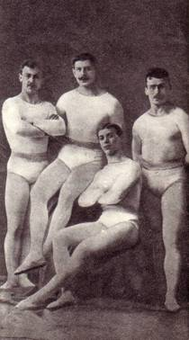
Труппа Азгарц

Он не только незримо руководит работой, но и занят больше всех, на самых трудных «участках».
Впечатление такое, что он сросся с движущейся в быстром темпе, качающейся площадкой тележки. На ходу он делает трудный трюк — темповые задние сальто «плечи в плечи» (то есть сам бросает и ловит партнера). На ходу он держит сложные пирамиды и ловит партнеров с доски и высокой тумбы, на которой стоит Зеленский, и с плеч бросает партнера! Номер отлично сделан и режиссерски, и технически, и по оформлению. Это подлинный цирк и подлинное высокое мастерство!
В таком номере не может быть «среднего» качества. Точность исполнения должна контролироваться долями секунды.
С момента появления этого номера Кадыра Гуляма в госцирках, так сказать, на большой арене (гастроли его в Средней Азии были мало кому известны в центральных городах), он стал сразу аттракционом в акробатическом жанре, и его популярность росла с каждым годом.
В те годы было немного таких больших групп прыгунов, как сейчас. Наибольшей популярностью пользовались труппа Океанос (Л. Ольховикова), труппа Маньон, труппы Бено, Павловых и Сосиных. Только труппа Бено (руководитель Н. Шескин) была оформлена с претензией на сюжетность — в «морском» плане, — но это был такой же заштампованный стиль, как и жанр «римских гладиаторов». Морская форма одевалась артистами многих номеров, их называли — «стальные капитаны».
Группа Кадыра Гуляма была и осталась до сих пор единственной в своем жанре, хотя там не было ни одного узбека.
Интересно то, что Кадыр на всю жизнь остался «узбеком» в глазах всех зрителей и товарищей по цирку. У него даже выработались «узбекские» привычки и манеры. Он любил плов и везде умел делать его мастерски. Никогда нельзя было сказать, что это не узбек... даже его лицо и глаза были «узбекскими»!
Сейчас, когда каждая наша республика имеет свои отличные кадры артистов цирка, вопрос национальной принадлежности номера Кадыра Гуляма, конечно, несколько спорный. Но просто хорошо, что в то время, когда еще не думали о создании национальных номеров в цирке (если не говорить о существовавших уже народных номерах наездников-джигитов), Кадыр Гулям проделал интересную творческую работу, показав, как нужно подходить к оформлению национальных зрелищ в цирке, как сочетать цирковые трюки в таком номере и как их «подавать».
Появление Кадыра в ведущих цирках центральной части России произвело сенсацию, но оно было не первым его выступлением там. Еще мальчишкой он работал в труппе велофигуристов Баранского. Это был выдающийся номер тех лет. Он рано начал выступать в пантомимах, и это, конечно, не прошло даром для талантливого мальчика. Он «шлифовался» на производстве и творчески рос.
Номер на велосипедах не пришелся по душе атлетическому юноше, и он перешел в труппу акробатов, где сразу стал «унтер-маном». Началась «школа» того искусства, которому Кадыр отдал всю свою последующую жизнь — искусства «плечевой работы», пожалуй, самой трудной работы в смысле освоения ее, особенно для «нижнего», то есть для того, кто должен «ловить», держать, выжимать своих партнеров. Вскоре он работал в лучшей для того времени (1908 год) труппе этого жанра Азгарц, оставаясь в ней до самого ее отъезда за границу.
После отъезда труппы Азгарц Кадыр начал подумывать о собственном номере. Он очень интересно пишет о своих скитаниях этого периода в сборнике «Советский цирк» (под редакцией Е. М. Кузнецова). Путешествуя с цирками по Средней Азии, он полюбил этот край и его народ и сделал номер в узбекском стиле.
Эксперимент Кадыра Гуляма с беспризорными окончился блестяще. Без штата педагогов, без учебников он сумел уничтожить в своих учениках все плохое. Долгие годы бессменно работают они с ним. Он дал им путевку в жизнь. Это, пожалуй, самое ценное в его номере.
Правительство высоко оценило многолетнюю деятельность. Кадыра Гуляма в советском цирке, присвоив ему звание заслуженного артиста РСФСР и наградив его орденом Трудового Красного Знамени.
Кадыр Гулям прошел весь интересный путь советского цирка с первого же его дня и до сорокалетнего юбилея. В этом году исполняется шестьдесят семь лет его артистической деятельности. Дата для его жанра солидная!
Незаурядного мастера цирка любят за его веселый и спокойный характер и старые товарищи и молодые артисты. Его номер и до сих пор пользуется заслуженным успехом несмотря на то, что жанр прыжков у нас сейчас, пожалуй, самый сильный и среди молодежи много выдающихся мастеров.
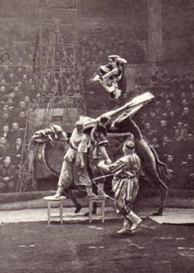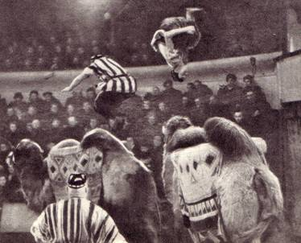
«Акробаты на верблюдах» — номер, созданный Кадыром Гулямом

Заслуженный артист РСФСР Кадыр Гулям, работавший, если не ошибаюсь, в первом номере, показавшем в России подкидную доску, несомненно радуется, что ему на смену пришли мастера, за которых не приходится краснеть, и, конечно, рад, что нашим артистам уже не приходится беспокоиться о детях с улицы. Они ушли в историю, так же как и все трудности старого цирка.

А. ШИРАЙ
Журнал «Советский цирк» август 1959

Цирковое искусство Узбекистана

«Легенда озера Иссык-Куль»

Обдумывая, как начать статью об искусстве узбекского цирка, я вспомнил «Легенду озера Иссык-куль», записанную одним из персонажей романа «Золотой теленок».
«...Несколько тысяч лун тому назад молодой нукер Ай-Булак полюбил молодую, быстроногую, как джейран (горный козел) жену хана красавицу Сумбурун. Старый хан, узнав об измене горячо любимой жены, со слезами на глазах запечатал красавицу в бочку и, привязав к ней слиток золота весом в семь джассын (18 кило), бросил изменницу в горное озеро. С тех пор озеро и получило свое имя — Иссык-куль, что значит «Сердце красавицы склонно к измене».
Коллеги журналиста, записавшего легенду, возмутились: «По-вашему, Иссык-куль переводится, как «Сердце красавицы склонно к измене и перемене»? Ой ли! Не звучит ли это название таким образом: «Не бросайте молодых красавиц в озеро, а бросайте в озеро легковерных корреспондентов, поддающихся губительному влиянию экзотики?..»
Так (или почти так) И. Ильф и Е. Петров высмеяли в своем романе любителей восточной псевдоромантики.
Памятуя об этом, я остерегался идти по протоптанной тропинке, и мне хочется сразу предупредить любителей сильных ощущений, что в очерке нет ни душещипательных историй, ни других красот в восточном вкусе.
Цель моя — рассказать об артистах узбекского цирка, участниках декады узбекского искусства в Москве, проходившей с 14 по 23 февраля.

Второе рождение коллектива

В 1942 году в Узбекистане возник первый в нашей стране национальный цирковой коллектив. Это было большим завоеванием народа, чьи традиции до сего дня питают наше искусство. Просуществовав более двенадцати лет, коллектив распался, и его артисты влились в общую систему конвейера Союзгосцирка.
Когда началась подготовка к очередной декаде литературы и искусства было решено, что вместе с актерами театра и кино, писателями, композиторами, художниками в Москву поедут и артисты узбекского цирка. Встал вопрос о возрождении национального циркового коллектива, способного всесторонне представить многогранное искусство цирка.
Разумеется, сделать это было не просто. Из прежнего состава артистов сохранилось четыре номера — канатоходцев Ташкенбаевых, джигитов Зариповых, наездников Ходжаевых и заслуженного артиста Узбекской ССР Г. Заставникова. Практически предстояло все начинать сначала. Директору Ташкентского цирка т. Досмухамедову, режиссеру Союзгосцирка Л. Н. Лукьянову, артистам — энтузиастам коллектива пришлось решить огромное количество организационных и творческих вопросов, преодолеть немалые трудности.
Артисты узбекского цирка впервые дают на манеже Московского цирка самостоятельное представление, показав полную программу. Это отрадно.
В программе много нового: новые исполнители, новые трюки, новый клоунский репертуар. Это очень ценно.
Подавляющее большинство исполнителей в программе составляет молодежь. В этом, надо надеяться, залог дальнейшего роста, дальнейших успехов коллектива.
Есть в новом представлении и еще одна очень приятная отличительная черта... Но о ней, пожалуй, лучше сказать позже.

На манеже Московского цирка

Представление открывается прологом. Будто ярким солнцем Узбекистана, залит светом прожекторов многоцветный орнамент ковра, праздничное убранство (художественное оформление заслуженного художника Узбекской ССР Шерахимова). В красочных национальных костюмах, выполненных по эскизам заслуженного деятеля искусств Узбекской ССР Е. Н. Барановского, артисты выходят на манеж для традиционного приветствия. Взволнованно звучат стихи;
Город мира, счастья и свободы,
Наш народ теплом твоим согрет!
От всего узбекского народа
Мы сегодня шлем тебе привет...
Торжественную увертюру оркестра сменяют мелодия сурная — национального духового инструмента, призывные звуки бубна. На арене картина народного гуляния: пляски девушек, танец с блюдом, состязание силачей, или, как их называют на родине, палванов.
Их сменяет группа аскиабозов-эксцентриков, в темпе, весьма непринужденно исполняющая серию каскадов. Эксцентрики исчезают так же быстро, как появились, и на манеж выходят клоуны. Это финал пролога.
Представление началось! Оно длится около двух часов, в цирке почти не смолкают аплодисменты и смех зрителей. Невозможно остановиться на всех деталях этого разнообразного и веселого представления, подробно рассказать обо всех его участниках. Поневоле придется кое-где ограничиться двумя словами. Но не сказать о его главных героях нельзя. Это

Мастера и молодежь узбекского цирка

Молодая, одаренная артистка Дона Ташкебаева и братья Асатурян подготовили номер в популярном у нас жанре ханд-вольтижа. Эффектные пируэты, красивые сальто, хорошая манера исполнения — видно, что упорные репетиции не пропали даром!
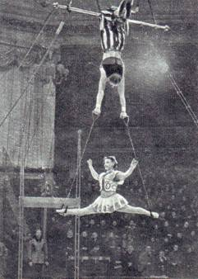
Акробаты на кольцах М. Юсупова и Г. Смирнов
С большим успехом выступили артисты М. Юсупова и Г. Смирнов в номере «Эксцентрики на кольцах». Сложнейшие трюки: шпагат в кольцах, пируэт-сальто-мортале и двойное сальто при соскоке, крест в кольцах (!)
— Марта Юсупова выполняет с покоряющей легкостью и чистотой.
Высокое профессиональное мастерство продемонстрировал артист Л. Ходжаев, выступающий сейчас со своей сестрой народной артисткой УзССР Лолой Ходжаевой в отличном номере гротеск-наездников и заслуженной артисткой УзССР X. Зариповой.
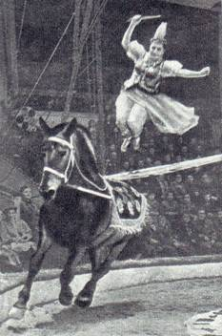
Гротеск-наездница народная артистка Узбекской ССР Лола Хаджаева

Особенно эффектен финал, в котором Ловар Ходжаев на спине скачущей лошади делает несколько флик-фляков, а затем задние сальто-мартале над натянутыми поперек курса лентами.
Канатоходцы под руководством заслуженного артиста УзССР Абиджана Ташкенбаева тоже порадовали москвичей новыми достижениями. Труппа полностью обновила свой репертуар и демонстрирует трюки на двух канатах. Сначала Камаль Ташкенбаев выступает в стиле дорвозов под аккомпанимент бубна и сурная на невысоком пружинящем канате — симдоре. Он как бы выполняет роль зазывалы на народных гуляниях. Затем симдор убирается, и дальнейшая работа ведется на обычном канате, который в этом году Ташкенбаевы натягивают на два метра выше прежнего.
Зритель по достоинству оценил сложные трюки, исполняемые прославленными канатоходцами, в том числе — «колонну втроем» и «колонну вчетвером». Очень красива и «движущаяся пирамида», когда две девушки — Дона и Ляля Ташкенбаевы — одновременно делают шпагат на головах трех нижних партнеров, идущих по канату.
Тепло принимал зритель и остальные номера программы: акробатический этюд Л. Ташкенбаевой и К. Болтаева, номер силовых акробатов чемпионов Советского Союза 1957/1958 года М. Таджиева и Д. Костина, выступление дрессировщика собачек - заслуженного артиста УзССР Г. Заставникова. Успешно выступали джигиты под руководством народного артиста УзССР К. Зарипова.
Конечно, не все еще гладко в новой программе. Некоторым молодым исполнителям недостает опыта и профессионального мастерства, представление только набирает нужный темп; как и во всякой новой постановке, в нем есть длинноты, вещи неустоявшиеся. Однако верится, что артисты, совершенствуясь, устранят эти недостатки и добьются того, что их, представление станет еще более увлекательным, жизнерадостным и веселым.
Представление было веселым
Это, пожалуй, и есть самая приятная особенность программы узбекского цирка. Она была достигнута благодаря объединенным усилиям режиссера Л. Н. Лукьянова, авторов клоунад Ю. Благова, Д. Палинина, Н. Милявского и артистов коллектива. Как положительный факт следует отметить то, что во вновь созданную клоунскую группу, наряду с заслуженными артистами Узбекской ССР Акрамом Юсуповым, Павлом Боровиковым и Георгием Заставниковым, был включен молодой артист Файзулла Шарифбаев.
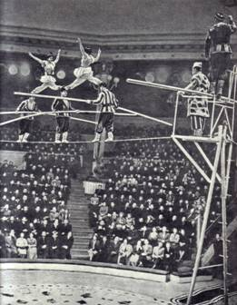
Выступают канатоходцы Ташкенбаевы

Шарифбаев еще не нашел себя как комика, возражение могут вызвать и его грим, и костюм, и не оригинальная роль стиляги, в которой он выступает, но чем-то его дебют обнадеживает. Если он будет настойчиво и вдумчиво работать, из него может вырасти незаурядный национальный комик.
Подлинным премьером клоунской группы был, конечно. Акрам Юсупов — один из лучших клоунов нашего цирка. Уже первое появление его в манеже верхом на осле, к брюху которого подвешен тарахтящий бензиновый моторчик, вызывает веселые улыбки зрителей. На вопрос, откуда у него этот осел, Акрам с наивной убежденностью отвечает: «Это не осел, это сборная машина».
— Почему «сборная» ?
— Потому что мотор я купил в Москве, а корпус в Ташкенте...
Как актер А. Юсупов на манеже предельно убедителен. Речь его, несмотря на акцент очень ясная и выразительная, богата интонациями и полна тонкого юмора. Искусству донести до зрителя текст в образной форме могут поучиться у А. Юсупова многие наши клоуны.
Юмор Акрама всегда похож на импровизацию. Кажется, что артист на манеже непрерывно острит — качество для коверного клоуна незаменимое.
Большое актерское мастерство и огромное личное обаяние делают Акрама Юсупова любимцем зрителей, современным Ходжой Насреддином на арене цирка.
Вот один из примеров его замечательного искусства.
Акрам Юсупов на канате.
Во время паузы в номере Ташкенбаевых Акрам выходит на манеж и обращается к режиссеру-инспектору:
— Рудольф Давыдович, я получил новую квартиру.
— Поздравляю вас.
— Ага, Теперь хочу менять ее на две комнаты в разных районах. Может быть, с вами поменяемся?
— Я своей квартирой доволен, — отвечает инспектор манежа.
На одном из мостиков, между которыми на высоте шести метров над манежем натянут канат, Акрам видит Абиджана Ташкенбаева.
— Рудольф Давыдович, Абиджан не будет меняться?
— А вы спросите у него. Поднимитесь на мостик!
— Можно, да?
— Конечно.
Обрадованный Акрам бежит к мостику, затем останавливается.
— Рудольф Давыдович, а лифт у вас не работает?
— Нет, лифта здесь нет.
Акрам с решительным видом направляется к мостику, затем снова останавливается.
— А черного хода через кухню тоже нет?..
Зрители смеются. Наконец Акрам на мостике. Его не смущает несколько странный вид «квартиры», не имеющей ни стен, ни крыши, и он решает менять свою комнату на оба мостика канатоходцев: «Как раз у меня будет две комнаты в разных районах».
Он спрашивает Абиджана, как перейти на второй мостик.
— Вот по этой дорожке.
Акрам наклоняется и что-то разглядывает на манеже то по одну, то по другую сторону каната.
— Что ты там ищешь. Акрам-джан?
— Как что? Дорожку!
— Вот она, — Абиджан показывает Акраму на канат.
— Это же трамвайный провод! — В голосе Акрама появляется надежда. — У вас трамвай ходит, да?
Трамвая под куполом цирка, естественно, нет. Абиджан советует Акраму воспользоваться для перехода по канату балансным шестом. Кажется, Акрам доволен:
—Значит, я буду держаться за эту палку?
— Да.
— А палка за что будет держаться???
Взяв в руки балансир, Акрам делает неверное движение ногой мимо дорожки и изумленно замечает:
— Оказывается, ямка у вас тоже есть!..
Щедро рассыпая смешные реплики, Акрам наконец переходит на другой мостик. Выясняется, что он забыл спросить согласие Абиджана на обмен «квартир». Приходится идти обратно.
— Правильно говорят в народе: «Умная голова ногам покоя не дает!» — шутит Акрам.
Обратный путь по канату удается ему легче. Акрам чувствует себя, «как спутник между небом и землей».
— Шест у меня как антенна, голова как спутник, остальное все — ракетаноситель, — радуется он удачно найденному сравнению.
Остановившись, он поворачивает голову в амфитеатр и доверительно сообщает:
— Когда следующий раз пойду, собачку тоже возьму с собой...

Размышляя о будущем коллектива

Шло одно из последних представлений. Через несколько дней узбекские артисты должны были выехать в первую гастрольную поездку по стране. Мы попросили постановщика программы режиссера Леонида Николаевича Лукьянова сказать несколько слов о планах коллектива.
— Замыслов у нас много. Марта и Владимир Юсуповы работают над новым номером на вращающемся аппарате с бамбуком. Он будет называться «Летающее знамя». Артисты Розоходжаевы, 3. Мадалиева и Э. Хахаева репетируют номер с тройным лопингом. Думаю, что молодежь
успешно осуществит свои замыслы — сил у коллектива много.
Главная задача сейчас — сохранить узбекский национальный цирковой коллектив, помочь ему окрепнуть, набраться сил. Традиции в цирке накапливаются в упорном труде, создаются годами. Их нужно беречь.
Как известно, одной из причин распада первого узбекского циркового коллектива было то, что он не имел своей базы. Здание Ташкентского цирка, построенное еще до революции, ни в коей степени не отвечает современным требованиям. Назрел вопрос о строительстве в столице Узбекистана нового современного цирка. Это необходимость, которая диктуется самой жизнью. При таком цирке можно будет создать цирковую школу, которая, используя богатые традиции национального искусства, сможет готовить новых способных исполнителей в самых разнообразных жанрах. Черпая из этого источника новые кадры, опираясь на собственную базу, узбекский национальный коллектив, несомненно, внесет ценный вклад в искусство советского цирка.

Б. БАИШЕВ
Журнал «Советский цирк» март 1959

Заметки Дорвоза

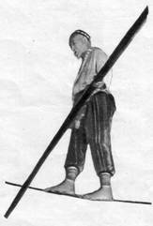
В этом году мне исполнилось девяносто три года, из них семьдесят пять лет я провел на канатах «дора». Теперь, когда меня заменили сыновья и внуки, когда я стал только болельщиком цирка, мне хочется рассказать нашей молодежи, как жили мы — старые артисты цирка.
Большую половину жизни я прожил в годы, когда узбекские артисты — а нас было много: и комики — острословы, и музыканты, и кукольники, и певцы, и танцоры, и канатоходцы, и акробаты, и жонглеры и многие другие — жили вне закона. Мусульманская вера «ислам», и свод законов, по которому должно жить мусульманское общество, — «шариат» — считали искусство великим грехом, а артистов великими грешниками.
Но народ любил и искусство и нас, артистов-грешников. Любил и поддерживал — кормил, поил, одевал. Любили развлечения и богачи, многие из них даже покупали себе артистов.
А артисты, которые бродили по дорогам Ферганской долины, Бухары, Самарканда и далекого Хорезма с очень давних времен, много сотен лет, оправдывали свое искусство «благословением божьим».
Канатоходцы и плясуны на проволоке — «дорвозы» и «симдоры», так называли нас, — рассказывали такую легенду. Святой пророк Алий всю свою жизнь воевал с «неверными» (то есть с людьми другой веры). И вот пришел он к крепости Шахри-Хайбар. Эту крепость никто не мог покорить, потому что неверные жили там под защитой сказочных великанов-дивов. Вокруг крепости были высокие скалы, грязные потоки воды. Пророк Алий перебросил канаты, укрепив их на врытых в землю высоких бревнах, и все войско перешло по канату в крепость. Неверные были уничтожены, а сооружение, которое помогло разбить их, получило название «дор» и было благословлено самим пророком Алием. А поэтому и искусство «дорвоза» благословенное — «баракат». Если женщина хочет иметь ребенка, ей нужно только очень попросить дорвоза обойти вокруг нее семь раз и... у нее родится сын! А сами канатоходцы начинали представления с молитвы, в которой благодарили пророка Алия. Да и все представление проходило под музыку и чтение различных стихов.
Чтобы понять, как мы трудились, я расскажу, как устраивался «дор» и «симдор» — конструкция для хождения по канатам и конструкция для хождения по проволоке.
Брали три или пять бревен, их связывали веревками в мачту высотой 25—30, а иногда и 40—50 м. К мачте крепился центральный канат. Поперек мачты шла деревянная перекладина длиной 4—4,5 м, от которой отходили боковые растяжки. Они закреплялись внизу, на земле, поддерживая мачту. Центральный канат шел в двух направлениях: на подъем и на спуск (таким образом, мачта закреплялась с четырех сторон).
Выше перекладины метра на 1,5—2 перпендикулярно мачте, на одной параллели с перекладиной, прикреплялась доена. Она крепилась серединой к верхнему концу мачты, края связывались с перекладиной (получался двойной упор, это крепление не давало возможности сломаться перекладине). Под доской устанавливалось нечто вроде зонта, а от перекладины вешались с двух сторон трапеции, трехступенчатая и одинарная (или двойная).
Центральный канат, по которому дорвоз поднимался, шел под углом 25—30, а канат с другой стороны — под углом 50—55 градусов. Приблизительно на середине каждого каната устанавливались козлы из бревен высотой 20—25 м (бревна крепятся между собой, так же как и мачта). Между козлами и мачтой делались пять-шесть растяжек для того, чтобы лучше укрепить сооружение. Эти растяжки прикреплялись к кольям, вбитым в землю. Когда дорвоэ работал, его помощники придерживали колья... Трудно было вбивать эти деревянные колья — почва у нас сухая, твердая. Веревки были шерстяные, диаметром 60—70 мм. Шерстяные веревки растягивались, так что тугой натяжки не могло быть, а блоков тогда мы не знали.
Для того чтобы соорудить «симдор», устанавливали двое деревянных козел высотой 5—6 м, между ними натягивали проволочный трос длиной 5—6 м. Проволоку, как и канат, мы делали сами: мы нагревали тонкие струны и затем их скручивали. С обеих сторон козел крепили шерстяные канаты: во время прыжков они растягивались — создавалась амортизация.
Одевались мы в шаровары из плотной материи, внизу они были заужены, выше щиколотки завязывалась лента («пейнич», шириной в 10—12 см), и белую свободную рубашку («яхтак», перевязанную в талии вышитым платком — «бильбаком»). На голову надевалась тюбетейка. На ноги — ничего, работали всегда босые... Ступни ног трескались — кровь так и струилась с ног начинающих дорвозов... Кончалось представление, и раны засыпали жженой глиной, а завтра все повторялось сначала. Через несколько лет работы на ногах образовывались мозоли в два пальца толщиной.
В старину считалось, что дорвозом может стать только потомок дорвоза. Действительно, искусство наше чаще всего передавалось из поколения в поколение. И нужно сказать, не всегда маленький мальчик в семье дорвоза хотел унаследовать искусство своего отца, но нужда заставляла его в шесть-семь лет забираться под самое небо.
А нуждались мы очень! Много народу смотрело наши «игры», но не все имели деньги, чтобы заплатить за доставленную радость. А если нас приглашали баи, то тоже далеко не всегда щедро одаривали — чаще всего угостят ужином и халат поношенный подарят.
Богачи особенно любили смотреть, когда работали совсем маленькие дорвозы. Стоишь, бывало, смотришь, как ребенок, рискуя жизнью, проделывает сложные прыжки; отец его внизу крепления держит и с мальчика глаз не спускает, боится, а жирные баи сидят и гогочут... Так становилось больно и обидно!
Помню, был один дорвоз, очень хорошо его сынишка работал, тоненький такой, хорошенький. Однажды в Маргелане сорвался мальчик и разбился... И оказалось — это девочка. Не было сына у престарелого дорвоза, научил он дочку своему искусству. Ловко она работала, да слабенькая была, недолго проработала и погибла.
Я за свою жизнь тоже не один раз срывался. Помню, как-то сорвался в Ташкенте: слетел я с проволоки, зацепился пятками за трос, сделал полный оборот вокруг проволоки и сел опять на трос... Я не прекратил выступления, потому что, если бы ушел, мой авторитет надолго был бы испорчен. Я взял баланс и вновь проделал трюк. А когда кончилось представление, оказалось, что я сломал три ребра...
Лечили меня тогда по-своему — взяли кусок козьей шкуры, обмазали ее столярным клеем и заклеили ею правый бок. Работать я не мог после того целый год.
У дорвозов было правило — никогда не сдаваться, так учил меня мой отец. Он был очень популярным дорвозом — звали его Ташкенбай. Он мне часто рассказывал эпизоды из своей трудной жизни и всегда оканчивал рассказ словами: «Зритель не должен знать о трудностях нашей работы. Что бы ни случилось — улыбайся».
Один из эпизодов запомнился мне на всю жизнь. Был большой праздник в Ташкенте, и отец решил показать свое искусство на площадях большого города. Двенадцать дней шел он из Коканда в Ташкент (сейчас поезд довозит нас за двенадцать часов, а самолет за сорок минут!) и пришел усталый, не готовый для сложной работы.
Оказалось, в Ташкенте уже выступала группа дорвозов Сойибходжи, это был любимчик баев, он не разрешил отцу работать.
Отец, взвалив на плечи трапецию, вновь пустился в путь. Пришел он в город Туркестан, там был праздник, в котором принимали участие русские войска. Взяв напрокат бревна и веревки, отец устроил дор и начал представления.
Но сказались усталость и волнения — отец сорвался! Падение было более чем удачным — он зацепился за одну из растяжек и благополучно опустился на землю, правда, при этом получил значительные ушибы... Он поднялся и улыбнулся, собираясь повторить номер. Русский генерал потребовал подойти и объяснить, как могло случиться несчастье. Отец улыбнулся вновь и бодро ответил: «Это у нас так принято — при первом выступлении опускаться на землю таким способом». Генерал тоже улыбнулся, видимо, поняв хитрость отца, и разрешил ему повторить номер...
Да, тяжела и сурова была жизнь дорвоза! Работали под открытым небом, ночевали где придется, ели что придется и часто, невыспавшиеся и голодные, улыбались и забирались на дор, рискуя сорваться. Работали мы, конечно, без сетки, без лонжи и ни о какой страховке понятия не имели. А в результате — пустой карман и тяжелые увечья!
А сколько унижений и оскорблений мы переносили от «сильных мира сего»... Считалось большим почетом, если тебя приглашали участвовать на представлениях, устраиваемых каким-нибудь ханом. На этих саилях — празднествах — выступало сразу несколько групп народных артистов разных видов и жанров.
По приказу хана группы одного вида соревновались между собой. Далеко не всегда эти соревнования были именно соревнованиями, скорее это была жестокая конкуренция. Лучшим артистом считался тот, чье представление хан досмотрит до конца, но если хан уйдет во время представления, значит, ночью этого артиста изгонят из города. А для ханов показателем отличной работы не всегда являлось истинное мастерство, чаще всего их привлекали или красивые мальчики, или отчаянные прыжки...
Но как бы тебя ни унижали, ты обязан был гнуть спину перед каждым «баем».
Помню, шел я как-то по улице, задумался и не заметил мингбоши — тысяцкого Эгамберды, — ну, и не поклонился ему. Рассвирепел Эгамберды, велел отвести меня на конюшню. Там меня избили. А когда раны зажили, приказал мингбоши служить ему год, чтобы «научился» я уважать «власть». Целый год вынужден был я чистить ему оружие, лошадей, готовить «чилим» — курительную трубку, чистить одежду, обувь. Жил я в конюшне, спал в кормушке, ел остатки со стола привилегированных слуг, — денег мне, естественно, не платили.
Пока я прислуживал Эгамберды, вышел из формы. Кончил служить — работать начинать сразу не смог. Хорошо, что мы, бродячие артисты-бедняки, дружно жили: помогли мне другие дорвозы, народ помог — поили меня и кормили, пока я тренировался.
Вообще мы часто друг другу помогали. Помню, был среди нас дорвоз Мирза-Хаким. Он очень увлекался конным спортом, но лошадь купить никак не мог — денег не было. Собрали мы нужную сумму и купили ему лошадь. Оправдал наши надежды Мирза-Хаким: так он блестяще выступал на конных соревнованиях-игрищах — «улак», что всегда получал призы. Эти призы улучшили наш бюджет.
Несмотря на трудности, которыми была полна наша жизнь, искусство народных артистов было на высоте, ибо мы уважали народ, а народ любил наше искусство. Для народа мы и старались.
Только тот человек, кто от чистого сердца служит народу! Кто не знает радости труда, тот не знает и его плодов.
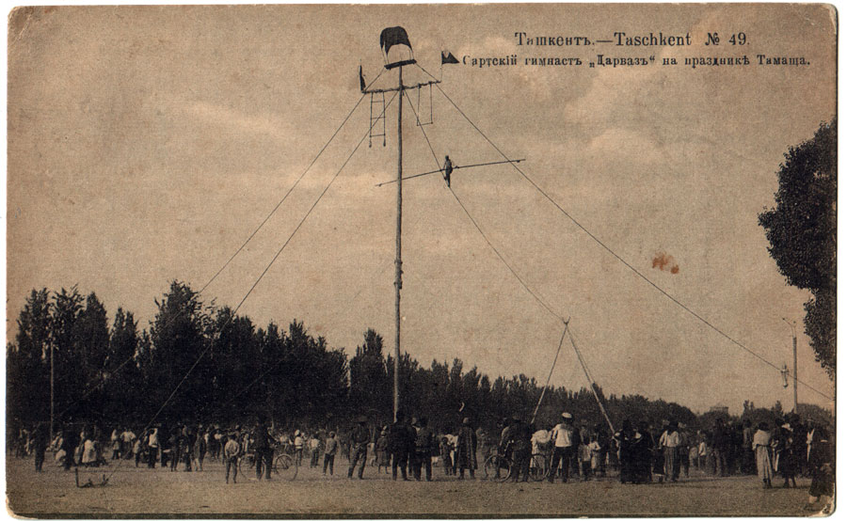
Ташкент. Старый город. Выступление дорвозов.

Одной из положительных сторон старого узбекского цирка было то, что артист никогда не замыкался в рамках одного номера. Каждый артист работал в нескольких жанрах. Конечно, не все номера артиста были на большой художественной высоте, но один номер отрабатывался блестяще. Такой подход к профессии развивал мастерство артиста всесторонне. Это помогало нам, небольшой группе, проводить большие представления, что было тоже немаловажно.
В конце XIX — начале XX века в Ферганской долине были особенно знамениты: Юсуп-Кизик Шакарфианов, главной профессией которого были кизикчилики, то есть сочинение и исполнение коротких пьесок сатирического содержания; фокусник Журабоши-ока, гиревик-атлет Камил-Полван, гимнаст Парзин-ока, дрессировщик лошадей Рахман-ока, гимнаст на трапеции Чакан Ходжаев (впоследствии он стал дрессировщиком лошадей), молодой комик-острослов Карим Зарипов (впоследствии он стал гимнастом, а в советское время прославился как дрессировщик лошадей и наездник).
Среди русских содержателей цирков был очень популярен Юпатов, сам великолепный дрессировщик лошадей. В его цирке часто выступали узбекские артисты, там мы обогащали свои программы, свое мастерство, а его артисты учились у нас.
В Средней Азии работали знаменитые артисты, приехавшие из стран Востока: «факир-шпагоглотатель» Азисхан, «человек-змея» Ли Фушун, «человек-аквариум» Али-Афган и дцугие.
Работа на доре, или, как называлось наше представление, «доруюн» (дословно «игра на виселице»), состояла из многих трюков. Первым начинал работу ученик, затем выступал дорвоз средней квалификации, а после уже сильные.
Приблизительно до 1905—1910 годов работа дорвоза состояла из следующих номеров: прямое передвижение с балансом вперед и назад; фигурное передвижение под музыку — вроде танца; передвижение с отводом ноги; передвижение с приседанием то на одно, то на другое колено. Все эти трюки исполнялись с передвижением до второй или третьей растяжки. Затем шел ответственный трюк — передвижение до верхнего мостика с завязанными глазами. Во время работы на трапеции исполнялись следующие трюки:
1. Обрыв с подножков — вис на подколенках, обрыв с зацепкой носками боковых веревок трапеции.
2. Обрыв со спины. Обрыв производился с положения баланс, лежа на трапеции.
3. Обрыв с положения сидя.
4. Вис на руках, отвод ног между руками, опускание одной руки и поворот на 360 градусов на одной руке.
5. «Вертушка» в петлях, вис на руках, проведение ног между рук, руки вывертываются во вращающейся петле. «Вертушка»
проводится в темпе- (8—10 вращений).
6. Бросок с верхней площадки. Проводился он так: один конец веревки привязывается к щиколотке ноги, другой конец привязывается к трапеции. Длина веревки 2,5—3 м плюс 1,5—2 м — расстояние до мостика; таким образом, длина свободного полета составляла 5—6 м.
Впоследствии мои ученики Дехкан, Хатим и старший сын Кадырджан начали делать более сложные трюки. Особенно ловким был Дехкан. Он первый начал работать на канате в очень быстром темпе, с завязанными глазами, делать копфштейн (стойку на голове), пируэт с балансом на 180 градусов, перевод баланса через голову на плечи, с плеч на спину, опускание и провод баланса между ног, ласточку с балансом и без баланса. Он изобрел очень опасный трюк — передвижение по канату в быстром темпе с привязанными к ногам хорошо отточенными ножами. Затем он начал делать седамы во время быстрого бега.
В эти же годы начали усложнять работу на трапециях. В этом сказалось влияние русского цирка.
Работа симдора на проволоке также состояла из нескольких сложных распространенных трюков.
1. Передвижение вперед и назад.
2. Фигурное передвижение под музыку — танец.
3. Обвод баланса между ног и через голову.
4. Прыжки с перестановкой ног елочкой.
5. Прыжки вверх в быстром темпе.
6. Прыжки вверх с седамами (здесь играла роль амортизация шерстяных растяжек).
7. Седамы боковые (когда обе ноги идут на одну сторону).
8. Седамы со стойки на одной ноге.
9. Седамы, когда ноги подгибались «потурецки».
10. Седамы без касания ногами проволоки (боковые, с занесением ног вправо, влево).
11. Седамы с балансом за спиной.
12. Седамы вперед и назад.
Несколько трюков исполнялись симдорами, когда они привязывали к ступням ног медные тарелки, деревянные ходули или надевали туфли на высоких каблуках. Это были прыжки, седамы, седамы с завязанными глазами — все очень трудные трюки. Еще был трудный трюк — «прыжки казане», симдор надевал на ноги медный казан (или, вернее, влезал в него) и передвигался на проволоке.
В начале нашего века я был признан лучшим дорвозом и симдором. Не всякий музыкант мог работать со мной, так как не выдерживал темпа. Ведь каждый удар на-гора или дойры (это среднеазиатские ударные инструменты) должен был совпадать с моими действиями. Работал я в быстром темпе 50—60 минут без перерыва. Поэтому музыканты в очень вежливой форме отказывались мне аккомпанировать.
Конечно, такое мастерство пришло ко мне не сразу. Работать на доре я начал семи лет, моим учителем был отец. Когда мне исполнилось восемнадцать лет, отец умер и я стал работать один. Я был уже вполне приличным дорвозом.
В 1885 году я увидел работу хорошей группы симдоров, под руководством знаменитого Мадали-ока, загорелся желанием изучить этот вид искусства и уговорил второго руководителя группы — Худайназара взять меня к ним. Худайназар был талантливым человеком, он сразу приметил во мне «данные» и начал со мной работать. Вскоре я стал исполнять серьезные трюки. Из-за этого я был вынужден уйти от них, ибо Мадали-ока недолюбливал меня, считая своим конкурентом. Но дело было сделано — я овладел симдором!
Правда, до признания мне пришлось прожить много голодных лет. И только в 1908 году на большом представлении, которое было устроено на Промышленной выставке в Ташкенте, я был признан лучшим дорвозом и симдором Туркестана. Меня наградили золотой медалью, грамотой и парчовым халатом.
Такова повесть моей одной жизни. Да, именно одной, потому что в день Великого Октября началась моя вторая жизнь.
Началась новая жизнь, и в ней тоже было немало трудностей, но трудности эти легче было преодолеть, ибо, преодолевая их, мы завоевывали настоящее счастье.

На народном празднике

Артисты из народа были в годы борьбы за Советскую власть вместе с народом. Мы выступали на революционных празднествах в городах и селах, мы ездили по фронтам, участвовали в кампаниях по борьбе с басмачеством, по проведению земельно-водной реформы. Мы боролись с пережитками прошлого в сознании народа, боролись за раскрепощение женщины. Не только своим искусством и горячим словом боролись мы: многие артисты вступили в ряды Красной Армии. В 1924 году мой старший сын, моя гордость Кадырджан, ушел в армию.
Узнали об этом басмачи и решили отомстить мне. Меня поймали, связали, бросили под дерево и решили в назидание всем жителям деревни повесить... Но не удалось им убить меня: как ветер налетели на басмачей воины Красной Армии, и я был спасен. Часто потом мне передавали, что злы басмачи на меня, отомстить собираются. Собирались, собирались, да так и не собрались, пока их всех не уничтожили, В рядах народных мстителей был и мой сын!
С 1925 по 1930 год мы работали в частных цирках. А с 1930 года я уже работал в системе Узбекского государственного объединения музыкантов эстрады и цирка. Мы получили возможность работать и жить, хорошо жить!
Вы, конечно, не представляете, каково со страхом думать о завтрашнем дне. А для нас в старину завтрашний день был чем-то неведомо страшным... Вдруг разобьешься — и не умрешь, а останешься калекой! Куда тогда?..
До 1947 года я работал на канате, до 1949 года был художественным руководителем группы, а с 1950 по 1956 год — художественным руководителем Ташкентского цирка, при котором в 1942 году был создан наш национальный коллектив. А когда мне исполнилось 90 лет, я ушел на пенсию.
Советская власть и мой дорогой народ высоко оценили мою работу. Я пожал плоды своего труда. Я народный артист РСФСР и Узбекской ССР, удостоен высочайшей награды — ордена Ленина. Меня наградили также орденами Трудового Красного Знамени, «Знак почета», медалями «За трудовое отличие» и «За доблестный труд». И я знаю, все эти пометные звания и награды я получил не только за мою работу в наше время, но и за всю мою жизнь. Я всю жизнь трудился для народа, и народ оценил мой труд.
По моему пути пошли сыновья и внуки и внучки. Они сейчас работают в советском цирке, лучшем в мире цирке! И я очень горжусь ими.
Дорогие товарищи артисты!
Вам никогда не придется испытывать трудности и невзгоды, которые испытали мы, старые артисты. Перед вами открыты широкие пути к счастью творчества. Так идите же по этим дорогам к вершинам мастерства! Служите своему народу, несите с гордостью высокое звание советского артиста!
Будьте счастливы, друзья!

Эркин Ташкенбаев и Любовь Авдеева
Журнал «Советский цирк» июнь 1959

Цвети, Узбекистан

Так называется большая юбилейная программа узбекского циркового коллектива. Она была показана в Ташкенте в дни празднования сорокалетия Узбекской ССР.
В представлении приняли участие: клоунская группа во главе с народным артистом Узбекской ССР Акрамом Юсуповым, клоун с собачками, заслуженный артист Узбекской ССР Георгий Заставников, наездники — народная артистка Узбекской ССР Лола Ходжаева со своим братом Ловаром.
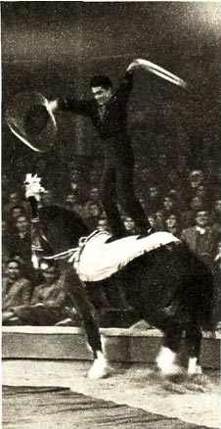 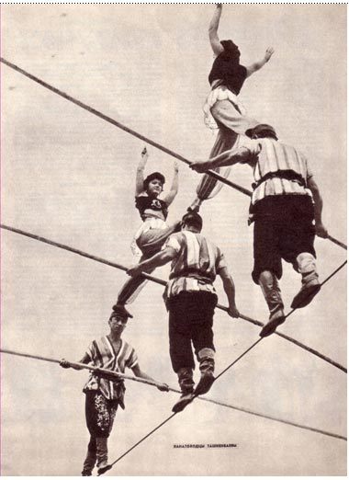
Жонглер на лошади В. Бегбуди-Ходжаев
Канатоходцы Ташкенбаевы
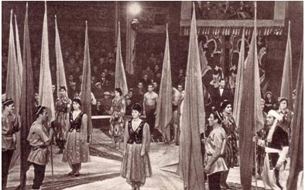
Зрители также увидели номер — «Акробаты на верблюдах» под руководством Федора Полудяблика, виртуозного жонглера на лошади Вячеслава Ходжаева-Бегбуди.
Парад-пролог юбилейного представления
Свое искусство показали акробаты-каскадеры Кадыр Разыков и Владимир Заставников и группа акробатов-эксцентриков под руководством Махмуда Юсупова. Сложные интересные трюки продемонстрировали участники нового номера «Партерный полет» под руководством Алима Ташкенбаева. В подготовке праздничной программы принимали участие художники, композиторы, писатели Москвы и Узбекистана.
Выступления этого национального коллектива, руководимого народным артистом Узбекской ССР Абиджаном Ташкенбаевым, в Ташкенте и других городах республики явились своеобразным отчетом перед зрителями.
Г. ПЕРКУН, режиссер, постановщик юбилейной программы узбекского циркового коллектив
Журнал Советский цирк. Январь 1965 г.

Вечер в Ташкенте

Ташкентцы любят эстраду. Вечером, когда спадает зной, в гостеприимно распахнутые двери клубов, домов культуры, филармонии вливается разноголосый поток зрителей.
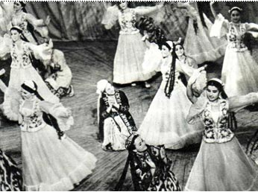
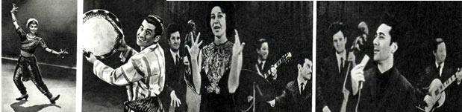
Солистка «Бахора» - заслуженная артистка Узбекской ССР Ровшаной ШАРИПОВА
Лауреат республиканской премии имени Ленинского комсомола дойрист Адыл КАМАЛХОДЖАЕВ
Поет заслуженная артистка Узбекской ССР Луиза ЗАКИРОВА
Художественный руководитель эстрадного оркестра народный артист Узбекской ССР Батыр ЗАКИРОВ
За последние годы в Узбекистане выросла целая плеяда талантливых эстрадных артистов. Имена Ровшаной Шариповой (солистка ансамбля «Бахор»), Уткура Халмухамедова, Адыла Камалходжаева и других известны далеко за пределами республики.
Выступает ансамбль «Бахор»
Советские зрители знают и любят эстрадный оркестр Узбекистана. Он был создан десять лет назад. Сюда пришли выпускники консерватории, музыкальных училищ, участники художественной самодеятельности. Коллектив с успехом выступал во многих городах нашей страны. Его солисты — народный артист Узбекской ССР, художественный руководитель оркестра Батыр Закиров, заслуженная артистка Узбекской ССР Луиза Закирова, Кокяб Зарифи и другие пользуются большой популярностью. Вечера, проведенные на эстрадных концертах в Ташкенте, всегда оставляют у зрителей хорошее впечатление.
Фото и текст А. ДЛУГАЧА
Журнал Советская эстрада и цирк. Август 1968 г.
85-летие артистической деятельности И. Ташкенбаева
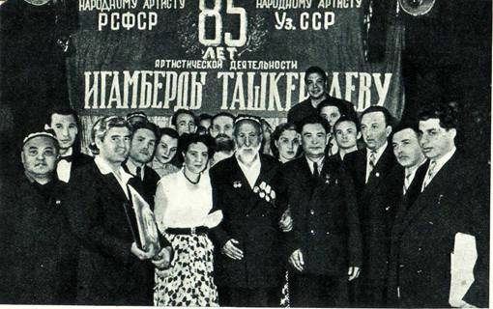
Очень немногие могут похвалиться стажем, отсчет которого ведется с 7-летнего возраста, хотя дети потомственных артистов рано приобщаются к искусству. Семь лет было Игамберды Ташкенбаеву, когда он начал выступать со своим отцом на наклонном канате.
Недавно в Андижане, в цирке, было отмечено 85-летие артистической деятельности И. Ташкенбаева. Чествовать 92-летнего юбиляра собралось 1200 человек — собратья по искусству, представители общественности, партийные работники, журналисты, зрители. Теплые речи, почетные грамоты, ценные подарки — много знаков внимания и уважения было оказано старейшему мастеру узбекского народного цирка. Односельчане И. Ташкенбаева по случаю юбилея избрали его почетным членом колхоза им. Энгельса, Ленинского района, Андижанской области. Более двухсот поздравительных телеграмм поступило в адрес И. Ташкенбаева. Среди приветствовавших юбиляра — министр культуры СССР Н. А. Михайлов, министр культуры Узбекской ССР С. А. Азимов, многочисленные друзья.
Всю свою жизнь отдал И. Ташкенбаев искусству цирка. Он воспитал целую плеяду мастеров замечательного искусства канатохождения. Ему присвоено высокое звание народного артиста РСФСР и Узбекской ССР. Игамберды Ташкенбаев награжден орденами Ленина, Трудового Красного Знамени, «Знак почета», медалями Советского Союза.

Журнал «Советский цирк» июнь 1958 г
Будет ли цирк в Ташкенте?

Такой вопрос был задан на совещании управляющему Союзгосцирка т. Бардиану.
— Существующее в Ташкенте очень старое здание цирка полуразвалилось, — ответил Ф. Г. Бардиан. — Для эксплуатации цирк не пригоден: здание тесное, неблагоустроенное, без мало-мальски приемлемых подсобных помещений, без элементарного оснащения. Летом в нем — невыносимая духота, зимой холодно, так что в иные дни приходится отменять репетиции артистов, ибо отопление в цирке отсутствует. В угрожающем состоянии находится купол.
В то же время в Ташкенте имеется превосходное, очень вместительное здание бывшего цирка Никитиных — без поддерживающих купол колонн, с хорошо оборудованной сценой и ареной. Сейчас это цирковое здание занимает республиканская филармония. По имеющимся у нас сведениям, значительную часть времени здание пустует. А между тем старый цирк не может удовлетворить многочисленных любителей циркового искусства в столице Узбекистана. Из-за отсутствия хорошего здания в Ташкенте мы лишены возможности направлять в Среднюю Азию интересные, разнообразные программы с большими аттракционами.
Союзгосцирк закроет старый цирк в Ташкенте ввиду его технической непригодности для эксплуатации. Строительство нового здания в этом городе в текущем семилетии не предусматривается.
Если нам не будет возвращено цирковое здание на улице Правда Востока, столица Узбекистана останется без цирка.

Журнал «Советский цирк» июнь 1959

Игамберды Ташкенбаев

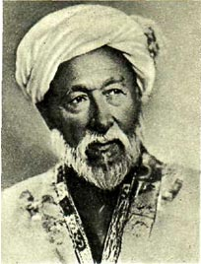
В возрасте 97 лет умер старейший мастер советского циркового искусства Игамберды Ташкенбаев. Он родился в 1866 году в кишлаке Ассаке (ныне г. Ленинск) в семье бродячего артиста-«дорвоза».
С семи лет Ташкенбаев начал выступать с отцом на канате, высота которого достигала 25—30 метров. В 18 лет он стал работать самостоятельно в жанре «эквилибр на проволоке с амортизаторами». В этом жанре народ признал его лучшим узбекским канатоходцем. Великий Октябрь принес Ташкенбаеву счастливую жизнь, полную творческого вдохновения. В 1942 году правительство Узбекистана поручило ему сформировать первый национальный узбекский цирковой коллектив, который уже более 20 лет успешно выступает во всех городах страны. Благодаря большому трудолюбию и хорошей физической подготовке Ташкенбаев блестяще работал на проволоке, несмотря на то, что ему было более 80 лет.
Возглавляемая им труппа проводила большую общественную работу, участвовала в борьбе с басмачеством, обслуживала строителей Северо-Ташкентского канала и Фархадской ГЭС, выступала в годы Великой Отечественной войны в воинских частях и госпиталях и т. д. С 1949 по 1956 год Ташкенбаев являлся художественным руководителем Ташкентского цирка. В 1956 году Ташкенбаев ушел на заслуженный отдых. Более 30 учеников, не считая сыновей и внуков, воспитал для цирка старейший мастер манежа. Советское правительство высоко оценило заслуги Ташкенбаева, присвоив ему звание Героя Труда, народного артиста РСФСР и Узбекской ССР, наградив орденами: Ленина, Трудового Красного Знамени, «Знак почета» и медалями.
Его славное имя навсегда вошло в историю советского цирка.
Журнал Советский цирк. Июнь 1963 г.

Ташкенбай Эгамбердиев - аксакал узбекского цирка

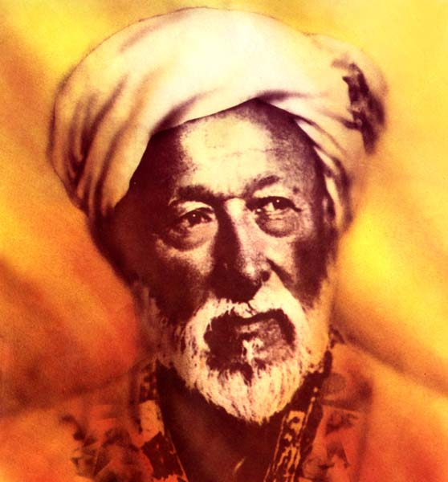
К 150-летию со дня рождения народного артиста России и Узбекистана, Героя Труда Ташкенбая Эгамбердиева (1866 – 1963).
Один из выдающихся деятелей узбекского цирка, Народный артист России и Узбекистана, Герой Труда Ташкенбай Эгамбердиев родился 3 марта 1866 года в селе Асака (ныне – г. Асака Андижанской области). Его отец Эгамберди в молодости совершил паломничество (хадж) в Мекку и Медину и именно там обучился искусству хождения по канату. В народе он был известен под именем Ходжи-дорбоз, что в переводе с узбекского означает «канатоходец, совершивший хадж».
Ташкенбай Эгамбердиев с 7 лет начал выступать вместе с отцом на канате на ярмарках и базарных площадях. С середины 1880-х годов стал работать самостоятельно. Получил большую известность как симбоз – эквилибрист на пружинящем канате, натянутом на высоте 3 – 4 метров.
Выступал также как дорбоз – канатоходец на высоте 25-30 метров, кроме того, исполнял гимнастические упражнения на одинарной и двойной. На состязании в Ташкенте в 1908 году был признан лучшим дорбозом и симбозом Туркестанского края и награжден золотой медалью. В 1909 году награжден Золотой медалью Эмира Бухарского.
В 1920-1920-х годах вместе с сыновьями Кадырджаном, Шакирджаном и Абиджаном работал в государственных и частных цирках Узбекистана. В 1935 году в Ленинградском цирке под руководством Ташкенбая Эгамбердиева создаётся национальный аттракцион «Дорбозы». Впервые в истории узбекского цирка выступления канатоходцев были перенесены из-под открытого неба под купол цирка.
В 1937 году был удостоен почетных званий «Заслуженный артист России» и «Заслуженный артист Узбекистана». Народный артист России и Узбекистана (1939), Герой Труда (1937). В 1942 году в Ташкенте создаётся Узбекский цирковой коллектив, ставший первым национальным цирковым коллективом в бывшем СССР. Художественным руководителем коллектива был назначен Ташкенбай Эгамбердиев. Выступления канатоходцев Ташкенбаевых целиком занимали третье отделение программы.
Продолжая и развивая древние традиции искусства дорбозов, Ташкенбаев обогатил их достижениями современного цирка. В репертуаре канатоходцев, помимо сольных трюков, появились сложные групповые композиции, исполняемые 4 – 6 артистами. Следует особо подчеркнуть, что Ташкенбаевы являются единственными в мировом цирке исполнителями таких трюковых композиций, как «Коромысло», «Двойной шпагат», «Тройной шпагат», «Трёхъярусная пирамида».
Свои выступления на канате аксакал узбекского цирка завершил 1947 году, в возрасте 81 года. В 1950-1956 годах – был художественным руководителем Ташкентского цирка. В 90 лет ушел на заслуженный отдых. Именем Ташкенбая Эгамбердиева названы Ташкентский Государственный цирк, Парк культуры и отдыха в г. Асака, а также улицы в Ташкенте и Асаке.
В наши дни в цирке работают представители пятого и шестого поколения династии Ташкенбаевых, которые достойно представляют узбекский цирк на мировой арене, успешно участвуют в международных конкурсах и фестивалях.
Пулат Ташкенбаев, кандидат искусствоведения
Ташкенбай Эгамбердиев - аксакал узбекского цирка
К 150-летию со дня рождения ародного артиста России и Узбекистана, Героя Труда Ташкенбая Эгамбердиева (1866 – 1963).
Один из выдающихся деятелей узбекского цирка, Народный артист России и Узбекистана, Герой Труда Ташкенбай Эгамбердиев родился 3 марта 1866 года в селе Асака (ныне – г. Асака Андижанской области). Его отец Эгамберди в молодости совершил паломничество (хадж) в Мекку и Медину и именно там обучился искусству хождения по канату. В народе он был известен под именем Ходжи-дорбоз, что в переводе с узбекского означает «канатоходец, совершивший хадж». Ташкенбай Эгамбердиев с 7 лет начал выступать вместе с отцом на канате на ярмарках и базарных площадях. С середины 1880-х годов стал работать самостоятельно. Получил большую известность как симбоз – эквилибрист на пружинящем канате, натянутом на высоте 3 – 4 метров. Выступал также как дорбоз – канатоходец на высоте 25-30 метров, кроме того, исполнял гимнастические упражнения на одинарной и двойной. На состязании в Ташкенте в 1908 году был признан лучшим дорбозом и симбозом Туркестанского края и награжден золотой медалью. В 1909 году награжден Золотой медалью Эмира Бухарского. В 1920-1920-х годах вместе с сыновьями Кадырджаном, Шакирджаном и Абиджаном работал в государственных и частных цирках Узбекистана. В 1935 году в Ленинградском цирке под руководством Ташкенбая Эгамбердиева создаётся национальный аттракцион «Дорбозы». Впервые в истории узбекского цирка выступления канатоходцев были перенесены из-под открытого неба под купол цирка. В 1937 году был удостоен почетных званий «Заслуженный артист России» и «Заслуженный артист Узбекистана». Народный артист России и Узбекистана (1939), Герой Труда (1937). В 1942 году в Ташкенте создаётся Узбекский цирковой коллектив, ставший первым национальным цирковым коллективом в бывшем СССР. Художественным руководителем коллектива был назначен Ташкенбай Эгамбердиев. Выступления канатоходцев Ташкенбаевых целиком занимали третье отделение программы. Продолжая и развивая древние традиции искусства дорбозов, Ташкенбаев обогатил их достижениями современного цирка. В репертуаре канатоходцев, помимо сольных трюков, появились сложные групповые композиции, исполняемые 4 – 6 артистами. Следует особо подчеркнуть, что Ташкенбаевы являются единственными в мировом цирке исполнителями таких трюковых композиций, как «Коромысло», «Двойной шпагат», «Тройной шпагат», «Трёхъярусная пирамида». Свои выступления на канате аксакал узбекского цирка завершил 1947 году, в возрасте 81 года. В 1950-1956 годах – был художественным руководителем Ташкентского цирка. В 90 лет ушел на заслуженный отдых. Именем Ташкенбая Эгамбердиева названы Ташкентский Государственный цирк, Парк культуры и отдыха в г.Асака, а также улицы в Ташкенте и Асаке. В наши дни в цирке работают представители пятого и шестого поколения династии Ташкенбаевых, которые достойно представляют узбекский цирк на мировой арене, успешно участвуют в международных конкурсах и фестивалях. Пулат Ташкенбаев, кандидат искусствоведения
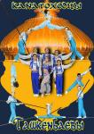
Афиша Ташкенбаевых
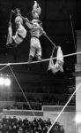
Коромысло. Абиджан Ташкенбаев
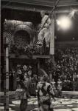
На канате - Ташкенбай Эгамбердиев
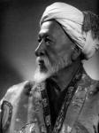
Ташкенбай Эгамбердиев
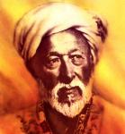
Ташкенбай Эгамбердиев
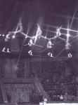
Тройной шпагат
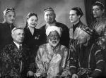
Ташкенбай Эгамбердиев с артистами узбекского цирка
Имя ТАШКЕНБАЕВЫ с гордостью носят десятки классных Артистов по всему миру. С Ташкенбаевыми породнилась итальянская цирковая Династия БЕЛЛЕЙ - было дано начало новым цирковым достижениям под этой Фамилией.
Приветствую 150-тилетие Великого Канатоходца - первооткрывателя и деятеля Цирка ТАШКЕНБАЯ ЭГАМБЕРДИЕВА!!!
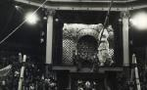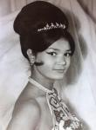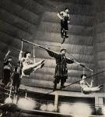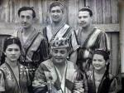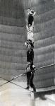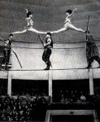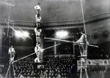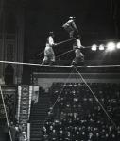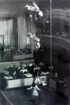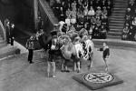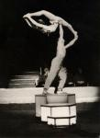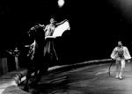

Интересные статьи на тему канатаходцев, дорбозов в Сети:
- https://birdinflight.com/ru/reportaj/20170704-dorbozy-po-kanatu-skvoz-veka.html
2. https://islamosfera.ru/en/dorbozlik-uzbekskoe-iskusstvo-xozhdeniya-po-kanatu/

Скоро Новый год - время уличных разгуляев и от услуг весёлых ходулистов, естественно, не будет отбоя! И данная увлекательно-познавателья статья, надеюсь, будет одинаково полезна и для тех, кто хочет освоить столь необычный жанр и тем, кто на квзённых, "деревянных" шагает лучше, чем на своих, двоих! * ---------- Сегодня, когда праздников в году стало, разве что, чуть меньше рабочих будней, ходули среди творческой братии как никогда актуальны и востребованы! Как впрочем и многие десятилетия назад, без ходулей не обходилось ни одно ярмарочно-карнавальное действо, ни один раус возле цирка! Да и на манеже, в своих номерах и репризах, ходули использовали многие клоуны: Борис ВЯТКИН, Юрий БРАЙМ... и конечно же, акробаты с подкидными досками: ДОВЕЙКО, КАНАГИНЫ, ЗАМОТКИНЫ, АССАДУЛИНЫ, ГУРЬЯНОВЫ.... Акробаты-эксцентрики ГЛОЗМАН и ШАБАНОВ. Сегодня ходули видоизменились - появились с амартизатором, скоростные, с шагом равным десяти обычным, что в наше "авто-пробковое" время, похоже, будут популярны, и не только среди уличных скоморохов и цирковых артистов...! А теперь, умерив быстротечный шаг времени, перенесёмся в историческое прошлое ходуль, а заодно научимся, как делать эти деревянные ноги и освоим технику хождения! Согласно толковому словарю, ходули – это пара шестов с набитыми на них ступенями для ног. Ходят на ходулях, переставляя шесты, делая при этом большие шаги. Сложность хождения на ходулях заключается в умении удерживать равновесие. Одни источники утверждают, что ходули – чисто утилитарное изобретение, другие считают, что ходули изначально предназначались для актеров. И той и другой версии есть свои подтверждения. Ходули произошли от английского слова stilts, а хождение на ходулях – stiltwalking. На ходулях ходили еще в древние времени. Без них не обходилось ни одно народное гуляние. Однако когда и где именно появилось это интересное приспособление, история ходуль умалчивает. В Средние века ходули имели скорее практическое значение, нежели развлекательное. Жители Европы использовали эти приспособления для свободного передвижения через реки и болотистые участки. Кроме того, из-за отсутствия канализации для стоков отходов, средневековые города настолько терпели от обилия нечистот на улицах, что в отдельных местах можно было передвигаться исключительно на ходулях. Ходули с успехом использовали представители самых разных профессий для облегчения своего труда. К примеру, чтобы иметь возможность сооружать вошедшие в моду высокие причёски, которые носили все придворные дамы, цирюльникам приходилось передвигаться на ходулях. Их использовали и кузнецы при изготовлении проволоки и кольчуг. В Бельгии и Франции ходули пришлись по душе почтальонам, и были такими же привычными, как современные почтовые велосипеды или мотороллеры. -- В XVIII веке французы использовали ходули на войне во время разведывательных операций, поскольку Юго-Западная Франция отличалась изобилием сыпучих песков, по которым передвигаться можно было только таким способом. Это позволяло устанавливать телеграфное сообщение без использования лестниц, переходить реки в брод, не оставляя при этом после себя следов. Офицерам очень удобно было обозревать местность, находясь на ходулях. На праздничных гуляньях ходулистов могли видеть все, и на первом ряду и на последнем, поэтому у жонглеров на ходулях было выигрышное положение – их ждали все зрители. Ходулисты — это и традиционная русская забава, которую мы, к сожалению, успели забыть. История ходуль повествует о том, что на всех ярмарках участвовали скоморохи, которые выделывали на ходулях просто акробатические номера. Посмотреть на такое чудо съезжались со всей Европы. Однако приятно, что в современной России начинает вновь появляться это искусство. Все чаще можно встретить ходулистов в цирке. Также на различных гуляньях можно встретить переодетые куклы на ходулях. В современном мире создали пневматические ходули – с их помощью можно делать головокружительные прыжки и поражать зрителей своими акробатическими номерами. Известен и такой интересный факт, что в некоторых странах ходули были единственным средством передвижения. В Древней Руси во многих городах и селах ни одно гулянье не обходилось без хождения на ходулях. Со стороны кажется, что это очень легко – ходить на ходулях, однако это не так. Во-первых, новичкам лучше не ходить в одиночку, т.к. это будет даваться тяжело и надо, чтобы кто-то был рядом и страховал. Во-вторых, нужно, чтобы кто-то помог встать на ходули и слезть с них. Конечно, у тех, кто ходит на ходулях открывается много интересных видов. Люди кажутся маленькими, а воздух свежее. Но если вдруг случится что ходулист упадет, это очень больно! Во многих этнографических музеях есть ходули. Они вызывают большой интерес у иностранных туристов. Однако не всем иностранным туристам это в новинку. История ходуль говорит о том, что раньше ходулями пользовались жители Южной Америки для перехода через речки. А в тех странах, где случались частые паводки, хождению на ходулях обучали даже детей! Также во Франции и Бельгии были придуманы соревнования на ходулях. Суть соревнования заключалась в том, чтобы сбить своей ходулей соперника! В России в XVI—XVII веках очень часто использовали ходули. Ими часто пользовались передвижные цирки. Хотя и в современное время можно увидеть на цирковых представлениях ходулистов. Одновременно с хождением на ходулях ходулисты умудрялись еще жонглировать разнообразными предметами. За все время истории ходуль они даже начали подразделяться на некоторые виды: обычные прямые ходули, ручные ходули, прыжковые ходули, ходули-лапы. Это очень интересный вид ходуль. У их основания находится нечто похожее на птичью лапу с растопыренными пальцами. Стоять на них легче, за счет широкого основания, но ходить намного тяжелее. Земля виноградников Франции настолько ценится, что ее стараются не затаптывать и не выносить с участков. Существует правило, согласно которому, слишком интенсивно топтаться на земле вокруг драгоценной лозы нельзя, а уходя с виноградника, человек обязан счистить землю с ботинок. Но, поскольку виноградники во Франции имеют давнюю историю, уход за разросшейся лозой в соответствии с правилами затруднен. Вот и приспособили виноградари ходули под свои нужды и требования по сохранности земли. Но это Европа. А что же в Азии? А там тоже ходули были популярны с давних времен. И, как и в Европе, первыми придумали использовать ходули жители влажных стран: Бирмы, Китая, Кореи, Вьетнама, Индии. По заболоченным землям, сквозь поросль джунглей, по рисовым чекам – на ходулях передвигаться было проще и безопаснее, чем обычным путем. Многовековую историю насчитывает мастерство дорбозов – среднеазиатских артистов-канатоходцев и танцоров на ходулях. До сего времени представления уличных театров в Узбекистане и других странах Центральной Азии невозможны без дорбоза. Многие даже помнят популярную в свое время песенку «Бака-бака-банг, ёр уйнанг, если упадешь – не плачь, а встань». Это о тех, кто ходит по канату и тех, кто удивляет зрителей трюками на ходулях. В средней Азии существует примета, что на свадьбе обязательно должны присутствовать ходулисты – это сулит молодым счастье в браке. Но поскольку в городах ходулистов-дорбозов стало меньше, на свадьбы прибегают мальчишки из окрестных домов со своими невысокими ходулями. Они бродят между столиками гостей, танцуют нехитрые танцы и получают за это вознаграждение небольшими купюрами или сладостями. Профессиональное же умение ходить на ходулях передается в Средней Азии из поколения в поколение и в каждой династии – свои секреты и любимые шутки-мизансцены. Оттого и стоят выступления этих артистов недешево. В Китае ходули тоже из предмета бытового перешли в разряд праздничного аттракциона. Празднование китайского Нового года с древних времен не обходится без танцоров на ходулях. Танец масок, танцующие куклы в виде львов и драконов, воздушные змеи и среди всего этого праздничного великолепия – раскрашенные в яркие цвета маски артистов на ходулях. Что ж, оказалось, что ходули – искусство древнее и разнообразное. И, более того, с ходулями, хождением на них люди связывают не только жизнь обыденную, но и непознанную, что называется, за гранью реальности. В то, что ходулисты приносят счастье новобрачным, верят не только на Востоке, но и в Швейцарии – там на свадьбы тоже приглашают артистов на ходулях, и они обязаны сказать поздравительную речь. Считается, что тогда супругам не страшен развод и проживут они длинную жизнь, неразлучные и единые – как пара ходулей. Увидеть ходулиста во сне или видеть самого себя на них, означает, что кто-то делает попытку обставить, обогнать смотрящего сон или он сам в скором времени попытается неудачно «прыгнуть выше своей головы». Другой сонник говорит, что такой сон свидетельствует о преследовании спящего кем-то наяву и о том, что некоторым мечтам не суждено сбыться. Верить этим снам можно в одном: чтобы стать выше своей головы и научиться не просто передвигаться на ходулях, а работать на них профессионально, нужно приложить немало сил и умений, набить шишек и пережить неудачи. История ходуль прыжковых начинается с 1954 года. В Калифорнии акробаты смастерили такие ходули. Они были очень сложны в применении и могли использоваться только профессионалами. Но два изобретателя Том Уиверо и Билл Гаффни хотели, чтобы такими ходулями мог воспользоваться любой желающий. Они устраивали показательные выступления, показывая людям что можно прыгать высоко и далеко. Однако есть и еще одна история ходуль прыжковых. Легенда гласит, что такие ходули использовались для военных дел с целью улучшения качества бега солдат. Но это у них не прижилось и ходули так и остались лишь средством развлечения. На создание таких прыжковых ходулей изобретателей натолкнула обычная саранча. У нее как известно очень сильные задние лапы и при прыжке она взмывает высоко и далеко. При создании прыжковых ходуль перед изобретателями стояла задача сделать эти ходули еще и легкими, чтобы взмывать в небо как можно выше. С помощью высокотехничных материалов они достигли этого эффекта. В прыжковых ходулях присутствует особенный сплав, делающий их крепкими и легкими. Главная часть ходулей – рессора. Внизу рессоры находится резиновая прокладка для того, чтобы прыжковыми ходулями можно пользоваться и на асфальте. Однако на таких ходулях лучше заниматься, используя защитные щитки на локти и коленки, и конечно шлем. История ходуль повествует о том, что в старину на ходулях не могли ходить люди с избыточным весом. Сегодня же современные прыжковые ходули могут предназначаться практически для любого человека от 25 до 120 кг. Создается целая линейка ходулей для разной весовой категории. С медицинской точки зрения современные ходули это еще и отличный тренажер для борьбы с лишним весом. Также это прекрасное приспособление для улучшения координации движения, т.к. во время эксплуатации ходулей улучшается работа мозга, вы сосредоточены на выравнивание центра тяжести. Также работает и ваш позвоночник, что приводит к улучшению осанки. Люди на ходулях – оптимисты и весельчаки, способные развеселить и раззадорить публику. Их можно увидеть издалека, ведь они возвышаются над всеми остальными участниками праздника. Сегодня искусство хождения на ходулях возрождается, дополняется неожиданными акробатическими элементами, превращается в настоящее захватывающее шоу. Артисты-ходулисты выступают в великолепных, поражающих воображение, костюмах. Они танцуют, разыгрывают сценки, жонглируют, показывают фокусы и экстремальные трюки, выпускают языки пламени… -- Как сделать ходули? * Конечно, ходули можно и купить: не составит никакого труда заказать их через Интернет. Но, поверьте, сделать ходули самостоятельно не так уж и сложно. Ходули бывают разные: ручные, прыжковые (Jollyjumpers), ходули-лапы, бочки,… Нас же интересуют классические прямые ходули. Существует множество способов их изготовления, но, в основном, на бескрайних просторах Интернета встречается одна и та же методика (попросту сколоченные между собой бруски и подставки для ступней) — нам она не подойдет, если мы хотим удобные, безопасные ходули с максимальным сроком службы. Для изготовления одной пары ходулей нам потребуются следующие материалы: 1. Два бруса по 100 см (4 х 4см) 2. Два бруса по 70 см (4 х 4см) 3. Два бруса по 30 см (брусья лучше выбрать березовые) 4. Два прямоугольных листа толстой фанеры (30 x 10 см) 5. Два треугольных куска той же фанеры (20 x 15 x 25) 6. 8 болтов, 8 гаек, 16 шайб 7. Три метра текстильной стропы (5 см) 8. Два метра ленты-липучки (5 см) 9. 8 фастексов 10. Две резиновые насадки для костылей (продаются в аптеках и протезных заводах-фирмах) или полиуретановый клей для склейки автомобильных окон. ШАГ ПЕРВЫЙ. Сначала необходимо с помощью болтов и клея (ПВА или эпоксидки) соединить между собой два бруса (70 и 100 см) так, чтобы общая высота ходули получилась 150 см. ШАГ ВТОРОЙ. Далее по такому же принципу соединения необходимо сделать подставки для стоп (из кусков фанеры 30 x 10 см) и подпорки для них. Каждую подпорку делаем из бруса 30 см и треугольного куска фанеры. ШАГ ТРЕТИЙ. Осталось соорудить крепление для ног. Для максимального комфорта фиксировать ноги будем в трех местах: стопы, щиколотки и голени. Для удобства назовем систему крепления ног — «сандалии». Для изготовления ремней наших «сандалий» будем использовать стропу, сшитую с лентой-липучкой, и в качестве застежек – швейные фастексы. Крепиться ремни «сандалий» будут к фанерной подставке для ног и к основному брусу с помощью того же клея. ВАЖНО: для изготовления фиксатора в области голени используйте стропы и фастексы большего размера. Также рекомендуем нашить на ремни в этой области несколько слоев мягкой ткани – так намного меньше будет ощущаться усталость при длительной «прогулке» на ходулях. И, наконец, ПОСЛЕДНИЙ ШАГ: изготовление «подошвы». Самый простой способ – купить в аптеке насадки для костылей, но насадки имеют свойство теряться, поэтому лучше просто обработать нижнюю часть ходулей полиуретановым клеем. Как научиться ходить на ходулях? -- Научиться обращению с ходулями намного проще, чем это может показаться с первого взгляда. Здесь почти как с прыжками с парашютом: главное – преодолеть страх, а остальное получится само собой. Конечно, без посторонней помощи и поддержки (в прямом смысле этого слова) первое время не обойтись, но зато и сам процесс обучения больше похож на развлечение! Вот несколько полезных советов по освоению «ходульного мастерства»: 1. Стоять на ходулях нужно уверенно, держа спину максимально прямо, «вытянув грудь вперед». 2. Не расставляйте ноги слишком широко. 3. Научитесь «топтаться» по воображаемому кругу. 4. Постарайтесь привыкнуть к тому, что для ходьбы вам не нужно сгибать ноги в коленях. 5. Шаг на ходулях выполняется поднятием одной ноги вверх (не в сторону и не вперед): нужно стараться сделать одну конечность как бы короче другой. 6. И последнее: учитесь ходить на ходулях в присутствии товарища и с его помощью!

Прикрепленные изображения
- 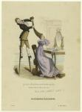
- 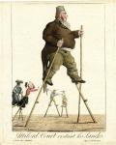
- 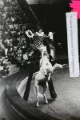
- 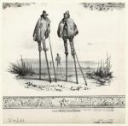
- 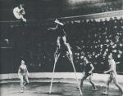
- 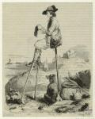
- 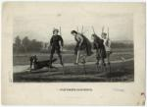
- 
источник http://www.liveinter...post128885599/

Вся жизнь - на коне!
Когда мы хотим человеку добра и процветания, желаем ему обычно быть на Коне.
Но есть люди, которые живут и трудятся в самом прямом смысле на коне - такова их профессия. Это в первую очередь цирковые артисты, пишет общественно-информационный еженедельник Узбекистана «Зеркало XXI». Уж кто-кто, а они знают истинную цену «жизни на коне». Знают, сколько приходится «съедать соли», прежде чем начать покорять зрительские сердца сногсшибательными трюками «с конем», приучая это гордое и строптивое животное к себе и к несвойственной ему «работе»! Специалисты утверждают, что «высший пилотаж» в искусстве дрессировки лошади в том, чтобы заставить ее «слышать» музыку. Действительно, может ли быть прекраснее картины, чем лицезрение грациозно «танцующего» под музыку скакуна!
Со знаменитым джигитом-наездником, народным артистом Узбекистана Хакимом Каримовичем Зариповым в очередной раз мы встретились за чашкой чая на торжественном чествовании ветеранов войны и труда, устроенном Издательско-полиграфическим творческим домом «Узбекистан»: сюда он был приглашен в качестве почетного гостя. Собственно говоря, известный труженик цирка давно уже привык к своему «статусу» «титулованного аксакала»: что по возрасту, что по достижениям он этого достоин. И где бы он не был - на встрече ли со студентами вузов, на международных мероприятиях, - всюду представляет свою страну обязательно с флагом Узбекистана, демонстрирующим мощь и славу державы.
- Приятно, что не забывают старика, - с улыбкой делится впечатлениями Хаким-ака. - Накануне поздравили с Днем памяти и почестей мои коллеги, воспитанники, разъехавшиеся по разным странам. А вот на днях получил поздравительную телеграмму от Владимира Владимировича Путина, с которым я лично знаком еще с моих «немецких» гастролей. В то время будущий руководитель российского государства служил в Германии.
А с Юрием Михайловичем Лужковым (он тоже прислал поздравление) мы познакомились на юбилее Юрия Никулина - в его цирке тогда работала моя «гуттаперчевая» внучка Карима. Ему очень нравились ее выступления. Сейчас Карима находится в гастрольной поездке по Америке.
Обращаясь к уникальной творческой биографии всемирно известного артиста со множеством наград и «регалий», с позиций сегодняшнего дня трудно понять, почему фанат своего дела, человек-легенда, о котором написаны книги, сняты фильмы (не так давно вышел еще один документальный фильм - «Живая легенда»), скромно проживает в цирковой гостинице, в продолжение долгих лет заменившей ему родные стены. Своего «угла» у него практически нет. Предыстория прецедента с жилищем банальна: добротный дом Зариповых, сооруженный в свое время основателем династии Каримом-ота, был разрушен во время землетрясения 1966 года. Неугомонному же артисту в то время, как, впрочем, и всегда, было не до житейских «мелочей»: его жизнь состояла из сплошных гастролей!
В отчем доме Зариповых, некогда знавшем самых популярных людей не только страны, но и всего бывшего Союза, хотели открыть дом-музей любимого народом Карима-«кизикчи», первого узбекского клоуна, по большому счету, артиста, умевшего синтезировать различные жанры циркового искусства, автора антре. Да и мама Хакима-ака, незабвенная заслуженная артистка Мубарек-ая Зарипова, была в свое время не кем иным, как «первооткрывательницей» национального цирка: первая узбекская клоунесса и наездница, работавшая на манеже. И это - в суровые 20-е годы!..
- Хаким-ака, у вас в руках ценная с точки зрения истории, в особенности истории цирка, фотография. Прокомментируйте, пожалуйста, ее…
- Она связана с присвоением мне в 1980-м в Кремле в числе двух других заслуженных представителей циркового искусства (Ольховиков и Оскал-о-ол из России) звания народного артиста. Юрию Владимировичу Никулину тогда дали Героя труда. Когда закончилась церемония награждения, подходит ко мне вручавший награду Петр Демичев и начинает расспрашивать о моем житье-бытье. Стоявший неподалеку фотограф, увидев колоритную фигуру ответственного работника, решил нас заснять вместе. Это и есть та фотография, где я стою между Петром Ниловичем и успевшим присоединиться к нам Юрием Никулиным. Первым стоит Оскал-о-ол (фамилия-то какая!), замыкают круг известная дрессировщица хищников, народная артистка Ирина Бугримова и «новоиспеченный» народный артист Николай Ольховиков.
- Я знаю, что в жизни артиста, тем более циркового, бывает множество курьезов. Расскажите про какой-нибудь «весомый» из них.
- Про «весомый», говорите? Вспомнил (смеется). На гастролях в Румынии со мной случился один казус, в некоторой степени даже осложнивший мою жизнь.
Дело было так. В те годы отношения между Китаем и Израилем развивались не лучшим образом. Румыния же в отличие от государств соцблока «дружила» с ними обоими. Я, конечно же, не мог тогда знать об этих политических «тонкостях», поэтому и предложил директору Бухарестского цирка организовать шефский концерт для всего посольского корпуса, аккредитованного в Румынии. Получилось так, что во время нашего выступления рядом с послом бывшего Союза в зале оказались и послы-«недруги»…
Вскоре «резонанс» этого «ЧП» дошел до Москвы, и меня, естественно, отозвали из дружественной страны: мол, как вы могли додуматься до «такого»?!
«Шила в мешке не утаишь», и вскоре об этом узнало тогдашнее руководство республики. Вызывает Рашидов (он, кстати, близко знал мою семью и раньше неоднократно бывал в нашем доме, в первый раз - еще будучи корреспондентом газеты - готовил материал о папе), поздравляет с наградой, а потом начинает интересоваться подробностями произошедшего. Поняв в чем дело, по-дружески похлопал меня по плечу: «Молодец!» Затем, как ни в чем не бывало, спокойно перешел на другие темы: как дома, все ли хорошо…
- Более 70 лет на арене, и практически без отпусков и выходных!.. Это же целая эпоха, полновесная человеческая жизнь! Не устали от каждодневной «рутинной» работы? Про вас даже говорят, что знаете «лошадиный язык»…
- Не могу себе представить, что бы я делал, не будь этой самой «рутины». Я сегодня просто счастлив, что всю жизнь посвятил этим умнейшим и добрейшим существам, природным «прообразам» трудоголиков. Да, я действительно понимаю их «язык», постоянно с ними «беседую». Впрочем, для любого, в ком живо сострадание к братьям нашим меньшим, язык добра доступен и понятен.
- Для вас лошадь - существо неземное (я правильно поняла?). А много у вас их было? Можете назвать самых любимых?
- На мой взгляд, лошадь - это тот же человек, только говорить не может. Выбирал я их, кстати, всегда сам, лично выезжая в разные конехозяйства республики. Бывало, и дарили. С трепетом вспоминаю я сегодня всех своих четвероногих партнеров, особенно красавца черной масти по кличке Ветерок. К несчастью, он погиб в самом продуктивном возрасте – виноват так называемый «человеческий фактор»… Ох, и несладко пришлось в первое время при дрессуре, приручая это гордое животное! Ведь Ветерок не любил наездников в седле - он по первоначальному «вердикту» не был годен для джигитовки. Но любовь и терпение человека, упорные дрессировки изо дня в день сделали свое дело: именно этот конь впоследствии стал украшением цирка, объездил весь мир.
Всегда буду помнить также своего четвероногого любимца белой масти Протона. У него тоже оказалась трагическая судьба - погиб в 35 лет. И тоже по вине человека… В настоящий момент я работаю с Алмазом - игривым и смышленым конем, большим умницей. А вообще их у меня была целая дюжина! Все с разными характерами, но одинаково преданные людям.
- Наверное, были у вас и травмы, полученные при исполнении сложных трюков. Ведь профессия наездника отличается непредсказуемостью…
- Да, часто падал с лошади, были серьезные повреждения. В цирке не без этого. Если кто-то скажет, что никогда не падал, не верьте: бравада!
Глядя, как ловко взбирается на конскую спину Хаким Каримович, невозможно поверить, что этому энергичному, всегда «заправленному» адреналином творчества труженику цирка, которого коллеги с уважением называют почетным профессором циркового искусства (это звание ему было официально присвоено в Германии), уже почти 84 года и он до сих пор на зависть молодым продолжает заниматься любимой работой. Практически без отпусков и выходных за все семь десятков трудовых лет - с тех пор, как впервые 13-летним постреленком ступил на манеж. И этот свой первый номер под названием «Мальчиш-наездник» (в 1937 году) он запомнил навсегда: работать тогда пришлось без седла, «без ничего» - скакал на голой лошади, судорожно вцепившись в ее гриву. Зато произвел настоящий фурор: все присутствующие хлопали юному артисту стоя.
Да и сегодня он не прочь вспомнить свои лихие годы, а потому не только ведет общее руководство конными номерами с участием наездников, помогает при дрессуре лошадей, но и лично контролирует состояние здоровья своих подопечных, кормит их с рук, проверяет копыта, купает, лечит, при необходимости сам делает уколы. С удовольствием показывает «мастер-классы» своим молодым коллегам. Словом, как признается сам Хаким-ака, он и поныне на коне - в прямом и переносном смысле.
Прикасаясь к истории великой династии, понимаешь: школа наездников Зариповых - словно огромная вековая чинара, распустившая свои корни вглубь и вширь. Дети знаменитых Карима-«кизикчи» и Мубарек-ая, их внуки, правнуки и праправнуки - все сегодня прославленные люди, не изменившие традиционным принципам верности дедовской профессии.
А легендарный сын легендарных родителей Хаким-ака Зарипов, образно говоря, - одна из самых могучих ветвей бессмертного древа. Он человек поистине уникальной и счастливой судьбы. По всему миру разошлись его дети и ученики (только в Китае их порядка двух десятков!), ему звонят со всех концов света, с ним делятся успехами, консультируются. За свою долгую жизнь узбекский мастер-«укротитель», смелый джигит-наездник не только имел честь быть близко знакомым с титанами циркового искусства, но и дружил с ними. Такова, к примеру, трогательная история его дружбы с непревзойденными мэтрами арены Юрием Никулиным и гениальным «Карандашом» - Михаилом Румянцевым.
Судьба… Именно по ее велению, должно быть, 17-летнему узбекскому подростку, добровольно ушедшему на фронт в первые дни войны и воевавшему в кавалерийской дивизии под Москвой, суждено было после ранения вернуться в родной цирк, чтобы отдать дань предначертанному свыше таланту, который спустя многие годы привел любимца публики к всенародному признанию. Разве не символично, что именно Хаким Зарипов, убеленный сединою ветеран, в 1994 году победно прошествовал в образе Амира Темура на Белом коне по площади Регистан в Самарканде, когда отмечали 600-летний юбилей Улугбека, любимого внука Сохибкирана...
Феруза ХАШИМХАНОВА.
http://www.press-uz.info/

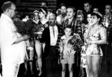  Узбекский коллектив! Джигиты Узбекистана п/р Народного артиста Узбекистана Карим Зарипова | Узбекский коллектив! Джигиты Узбекистана п/р Народного артиста Узбекистана Карим Зарипова | 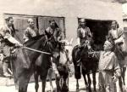  Узбекский коллектив! Джигиты Узбекистана п/р Народного артиста Узбекистана Карим Зарипова | Узбекский коллектив! Джигиты Узбекистана п/р Народного артиста Узбекистана Карим Зарипова | 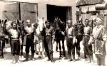  Узбекский коллектив! Джигиты Узбекистана п/р Народного артиста Узбекистана Карим Зарипова | Узбекский коллектив! Джигиты Узбекистана п/р Народного артиста Узбекистана Карим Зарипова | 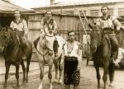  Узбекский коллектив! Джигиты Узбекистана п/р Народного артиста Узбекистана Карим Зарипова | Узбекский коллектив! Джигиты Узбекистана п/р Народного артиста Узбекистана Карим Зарипова
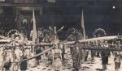  Узбекский коллектив! Джигиты Узбекистана п/р Народного артиста Узбекистана Карим Зарипова | | 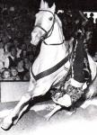  Узбекский коллектив! Джигиты Узбекистана п/р Народного артиста Узбекистана Карим Зарипова | | 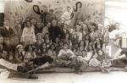  Узбекский коллектив! Джигиты Узбекистана п/р Народного артиста Узбекистана Карим Зарипова | | 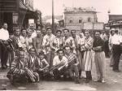  Узбекский коллектив! Джигиты Узбекистана п/р Народного артиста Узбекистана Карим Зарипова |
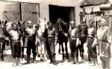  Узбекский коллектив! Джигиты Узбекистана п/р Народного артиста Узбекистана Карим Зарипова | | 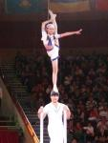  Хусанов эклибрист | Перши Узбекистан. юбилей Алматинского цирка. лестница. Стойка на голове |   почтовая марка | Узбекистан | 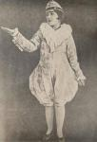  Муббарак – хон Зарипова .Первая клоунесса в Узбекистане Заслуженная артистка Уз ССР. |
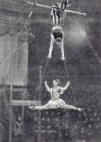
Цирковое искусство Узбекистана

История ташкентского цирка (старые фото)
29/08/2021
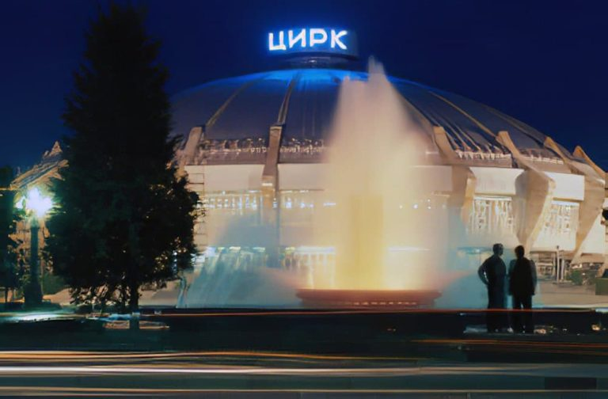
Здание ташкентского цирка, построенное в 1976 году, напоминает летающую тарелку, которая с легкостью зависла над старинной площадью.
Современный цирк в Узбекистане зародился в конце XIX-го в начале XX-го века (до этого здесь выступали маскарабозы и аскиячи), когда в Туркестанский край стали прибывать на гастроли аттракционы из России и европейских стран. В Ташкенте, Самарканде, Андижане, Фергане, Намангане, Ургенче и других городах были построены полустационарные цирки шапито.
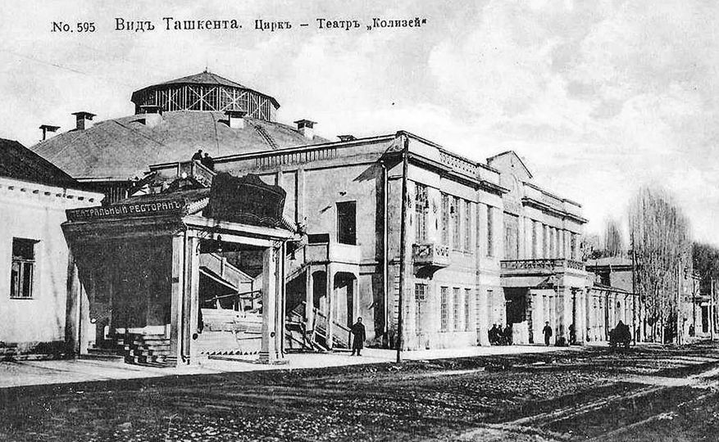
Колизей
В начале XX-го века цирк в Ташкенте выступал в «Колизее», построенном промышленником Георгием Цинцадзе. Здание располагалось около Сквера, напротив старого здания городского хокимията. Позже это был концертный зал имени Свердлова, после обретения независимости — биржа, потом здание выставили на торги.
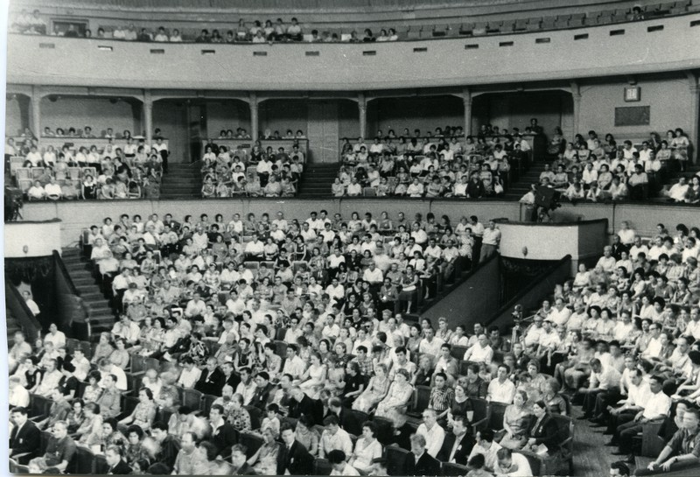
Концертный зал Свердлова внутри. 1964 год

Но уже в 1914 году антрепренер Ф.А. Юпятов построил первый стационарный цирк в нашем городе, на том месте, где сейчас стоит Государственный музей истории. Здание было разрушено землетрясением в 1966 году и до открытия в 1976 году нового цирка артисты выступали в палаточном цирке Шапито на месте нынешнего Бродвея.
В 1920 году в составе «Союзгосцирка» был создан Ташкентский государственный цирк (Ташгосцирк), который, главным образом, служил прокатной площадкой для проведения гастролей цирковых программ. Первая ташкентская цирковая труппа образовалась в 1928 году под руководством Карима Зарипова. В это время стали складываться основные узбекские цирковые династии, такие как династия Зариповых, Ташкенбаевых и другие, многие из которых стали известными во всем мире.
В 1942 году в Ташкенте создается Узбекский цирковой коллектив — первый среди национальных цирковых коллективов на территории бывшего СССР.
Здание «Узбекгосцирка» было построено в 1976 году, в котором в 1999 году была проведена коренная реконструкция.
На арене цирка выступали наездники и хищники, жонглеры, воздушные гимнасты и клоуны.
Здание нового цирка находится на Хадре, недалеко от станции метро имени Гафура Гуляма и парка Абдуллы Кадыри. Издалека виден его огромный синий купол.
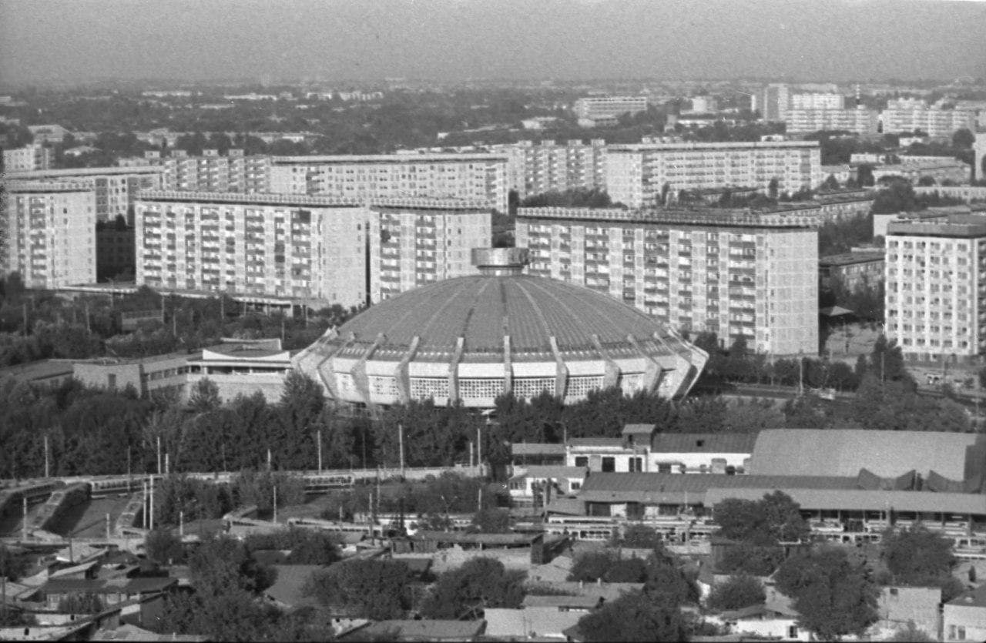
1986 год. Вид на ташкентский цирк с гостиницы «Москва». Фотограф Наби Утарбеков
Круглое здание цирка сооружено в восточном стиле, снаружи оно украшено декоративной решеткой — панджарой, а внутри — витражами с замысловатыми узорами, керамической мозаикой, резьбой по дереву и ганчу. Двери, ведущие в зрительный зал, изготовлены из орехового дерева и украшены многоуровневым узором.
Сейчас ташкентский цирк закрыт на реконструкцию, по словам ответственных лиц, меняется вся мебель зала, вентиляция и инженерные коммуникации, расширяются конюшни.
На фото записи: ташкентский цирк и фонтан перед ним в семидесятых годах прошлого века. Фотографы Анатолий Горокрик и Эдуард Котляков.
https://yep.uz/2021/08/istorija-tashkentskogo-cirka-starye-foto/

Наверное, нет в Узбекском языке более объемного слова, чем «УЙИН». Буквально все разновидности народно профессионального театра, танца и цирка: кизикчи (актеров), раккосов (танцоров), дорбозов (канатаходцев) и так далее, называли одним словом «УЙИН». Исполнителей звали уйинчи. В переводе на русский язык уйин- игра, уйинчи- исполняющий игру.
Узбекский народно-профессиональный театр кукол обозначался как «Кугирчок уйин» (кукольная игра), «кугирчокчи»- исполнители (играющие куклами).
Уйин- как бы объединят все народно зрелищные искусства, в основу которых положены площадность, виртуозное мастерство, зрелищность.
Кукольный театр органически входит в традиционную программу народных празднеств и гуляний городов и сел Узбекистана.
Театр кукол, как и другие виды народно зрелищных искусств, имел свою специфику свои художественные особенности.
Театр кукол во многом близок народно-профессиональному театру «масхара имукаллит». Близость эта – и в устной драматургии, и в импровизационности, условности и зрелищности представления. Театр «масхара имукаллит» был некогда театром масок. Масками- пользуются масхарабозы и кизкчи и в наши дни. Носящие маску становились как бы куклами, применяя выразительные средства сценических кукол, то созерцающих то оживающих.
«Человек надевший простую карнавальную маску,- уже наполовину как бы кукла. А если он к тому же еще и актер, он становится потенциальным кукольником, потому что Заиграв, он лучше всего будет играть в «в кукольном ключе», пытаясь из неживой природы маски сотворить нечто живое» (Е.В.Сперанский)
Основная специфика кукольного театра, состоит в том, что здесь герои- куклы, а актер, приводящий их в движение, скрыт от взора зрителей. Наверное, нет на свете актера скромнее чем актер-кукольник. Он лишен возможности непосредственно демонстрировать свое актерское мастерство. Весь свой талант он отдает куклам. Но имея привилегии, каких лишен драматический актер. В узбекском театре кукол, например, один или два- три актера могли с успехом сыграть спектакль выступая в разных ролях.
«Кугирчок уйин»- театр чудес. Разве не чудо посредством не живых, ни чего не говорящих кукол показывать панораму человеческой жизни, общественные и семейные отношения, нравы и обычаи. Чудо это совершается мастерством народного кукольника, именно он оживляет мертвых кукол, заставляя их жить человеческой жизнью: мыслить и страдать, смеяться и плакать, любить и ненавидеть.
Узбекский театр кукол все долгие века феодализма был другом трудящихся . Он не только развлекал их но и высмеивал уродливые порядки их блюстителей. Духовенство объявило театр кукол творением шайтана, а кукольников еретиками. Однако в трудах историков и поэтических памятников прошлого немало сведений об узбекском народном театре кукол. Они служат сравнительным материалом или художественным образом для наиболее действенного и эмоционального утверждения определенных историко-социальных, философско-эстетических, поэтико-художественных идей. Систематизация и изучение этих сведений позволят восстановить хотя бы в общих чертах исторический облик нашего традиционного театра кукол.
Н.П.Остроумова и Н.С.Лыкошина впервые определили два основных вида узбекского театра кукол- «кул кугирчок» (театр ручных кукол) и «чодир хаел» (театр марионеток) – и засвидетельствовали что каждый показывает по одной сцене.
Первым исследователем узбекского народного кукольного театра поправу считается Петр Александрович Комаров, который в 1906-1909гг. изучал это искусство и собирал коллекцию театральных кукол. Он впервые дал объективную характеристику обоим видам узбекского театра кукол.
Существует великое множество разновидностей и форм театра кукол. Из всего разнообразия форм можно выделить 4-ре наиболее существенные, характерные и типичные для искусства кукольников всего мира: театр перчаточных кукол, театр марионеток, театр теней и театр, в котором актер и кукол выступает совместно. Народные кукольники были по духу и по необходимости путешественниками, они свободно передвигались преодолевая большие расстояния. В этих странствия они встречались, влияли друг на друга, способствовали рождению кукольного театрального искусства там где его не было. Что самое удивительное- удивительное сходство главных героев театров разных кукол славянских, западно-европейских и некоторых народов средней Азии.
Если поставить рядом итальянского Пульчинелло, французкого Полишинеля, английского Панча, немецкого Ганцвурста, австрийского Косперле, чешского Кашпарека, русского Петрушку, турецкого Карагезе, персидского Пахлавана Качаля и узбекского Палвана Качаля, они окажутся удивительно похожи друг на друга и внешне и характером. Длинный нос, рот до ушей, большая голова, скоморошья шапочка с кисточкой или бубенчиками- их общий характерный внешний портрет.
На основе общих и близких черт и свойств народно кукольного героя уже давно многие стали строить догадки относительно географии его передвижения. Большинство исследователей и теоретиков сходится на том, что это герой и вообще театр перчаточных кукол пришли в Европу из Азии но когда дело доходит до определения предка этого героя и пути его передвижения, то здесь все расходятся. Одни считают, что предком петрушки и его собратьев в Европе, был не кто иной, как герой древне индийского театра кукол Видушак, другие отдают предпочтение древне римскому комическому герою Маккусу. Есть и другое предположение: сторонники его отдают дань Китайскому театру кукол, считая возможным его приход в Европу через Индию, Иран, Турцию или Россию. Однако эти предположения не имеют под собой абсолютно не каких сколько-нибудь заслуживающих внимания аргументов. Но прежде чем рассуждать о путях проникновения кукол с востока на запад, следует разобраться, хотя бы в общих чертах в истории театра кукол в средней Азии. Наука располагает убедительными данными, свидетельствующими о большом рассвете сценического искусства, в том числе театра кукол. Народов средней Азии еще в 5-х 7-х веках. Музыканты, актеры, танцовщицы, кукольники- выходцы их Самарканда, Бухары, Шахриабса, Ташкента и других высокоразвитых в экономическом и культурном отношении городов средней Азии- двигались в двух направлениях: восточном и западном. Но деятельность этих поистине талантливых людей, путешествовавших в восточном направлении была более активна и плодотворной.
Куклы, занесенные из средней Азии страны в юго-восточной Азии, были деревянными и обыгрывались они надеванием на руки и с помощью ниток. Представление, видимо шли на тюрском, хорезмском и согдианском языках.
Завоевание арабами средней Азии (вторая половина 7-го- первая половина 8-го вв) привело к упадку искусства. Однако театр кукол, также как традиционный театр «Масхара» ни исчез, он сумел приспособиться к новым социально-политическим и общественным условия, требованием исламской религии. Но ог уже был другим и по художественному уровню, и по идейно-тематическому содержанию; вынужден был постепенно заменить эпические сказания, связанные в известной мере с идеями зороастризма и буддизма, сюжетами, взятыми из реальной жизни. В новых сюжетах, подчеркнутых из жизни, театр кукол усиливает сатирическое начало представления.
Вместе с тем, театральное искусство, возникшее под влиянием выходцев из средней Азии, в отдельных странах юго-восточной Азии хорошо развивается. Этому способствовали и наши художники, в том числе и кукольники, гастролировавшие у своих соседей.
А как и когда возник театр кукол на территории средней Азии? Установить время возникновения его как самостоятельного вида зрелищного искусства пока трудно. На наша взгляд, источник зарождения театра кукол в средней Азии- народные ритуальные и обычные представления, особенно театрализованный обряд почитания предков. Согласно обряда, самый близкий человек (сын или брать) покойного надевает на себя маску и начинает действовать и говорит так, как мог это сделать предок. Иногда маску не надевали, а держали в руках. Вот тогда «исполнитель» выступал и от себя и от предка , ведя таким образом своеобразный диалог. Эта форма со времени стала одной из любимых форм традиционного театра «масхара» и через него легла в основу театра кукол. Устав- рисола узбекских кукольников как бы подтверждает нашу мысль.
«Кукла возникла во времена его светлости Соломона- царя гурий и дивов,- читаем в уставе-рисола.- Была у него птица-разведчица по имени Худ-худ. Однажды она донесла: «я была в большом городе, где много солдат, а у царя есть дочь преславная было бы великолепно если бы привезли ее в свой дворец. Его светлость Соломон объявил войну против того царя, убил его, низверг войска взял его красавицу дочь. Звали ее гунна. Однажды к ней пробрался шайтан и нашептал ей: «эй Гунна Соломон убил твоего отца проси теперь, что бы сделал он его изображение, получишь утешение». Девушка умаляла его светлось Соломона об этом. Он ответил: «найди мастера изготовим изображение». Тогда появился шайтан в облике мастера и изготовил изображение ее отца, Войск и генералитета его. Когда девушке очень хотелось повидать отца, тогда приходил шайтан и с помощью ниток приводил в движение эти изображения кукол».
Конечно, как правило, в Рисоло происхождения театра кукол трактовано религиозным, а то и мистическом духе.
С течением времени тетрализованный обряд почитания предка сбрасывает с себя функции ритуала, маски попадают к талантливым представителям народных масс- масхара, и он превращается, в обычное зрелище. Расширяется тематика, обогащается арсенал масок и выразительность средств театра «масхара». Примерно в 5-ом веке из театра «масхара» выделяется театр кукол. Наше предположение строится на том, что театр «масхара» ряд веков (с 1 до нашей эры по 7 век нашей эры) был театром масок, а человек надевший маску , становится потенциальным кукольником. Представления театра «масхара» маску носили многие действующие лица, следовательно, трупы его состояли из групп потенциальных кукольников. Однако мы этим отнюдь не хотим сказать, что театр «масхара» превратился в театр кукол или театр кукол был своего рода пародией на тер масок. На наш взгляд, в основу театра кукол Легли те представления театров «масхара», когда они выступали с куклой. Введение диалога между потомком и предком в священном обряде почитания предка, выступления актера масхара с Большой куклой в традиционном театре, наконец, кукольное представление, сочетающие выступления кукольника и куклы,- таков путь пройденный театром кукол в средней Азии на стадии зарождения и формирования.
В период арабского халифата и дальнейших этапов господства ислама и феодалов в средней Азии из всех видов театрально зрелищного, музыкального и изобразительного искусств самым стойким живучим оказался театр кукол.
Дошедший до нас многочисленные рукописные книги ученых, а так же археологические раскопки в советское время на территории Узбекистана свидетельствует о том, что арабские завоеватели уничтожали все. Многим людям искусства, в том числе и актерам, пришлось эмигрировать соседние страны.
Конечно, гонениям подверглись и кукольники. Но она оказались счастливее других, по причинам, зависящим не только от их борьбы за право выступать, сколько от своеобразия их искусства еще плато в своих «законах», доказательство своей дуалистической философии, прибегал к примерам из театра кукол и завещал искать «золотую, священную нить Разума». По терминам «золотая нить» и в античную пору, в эпоху феодализма понимали нить, управляющую головой куклы марионетки. Тема эта была подхвачена в средние века учеными-мыслителями и поэтами в странах ислама и развита в несколько иной интерпретации. Здесь к свойствам театра кукол обращались для наглядного и более действенного доказательства основополагающей религиозной идеей о том, что всем светом и людьми управляет всемогущий и вездесущий аллах, подобно кукольнику, который, оставаясь скрытым от взора зрителей, приводит в движение массу кукол. Суфизм в пропаганде своих философско-мистических идей так же охотно пользовался сравнениями, подчеркнутыми из искусства играющими кукол.
Примерно в 9 веке кукольники средней Азии узаконили свое искусство и свои общественные функции в самостоятельном уставе-рисоло, опробированном духовенстве. Конечно, рисоло представляла кукольникам известную свободу, но вместе с тем, она держала их в рамках определенных догмы и ценза. Одно из непременных условий- в процессе подготовки и показа кукольного представления, актеры должны были ни только декламировать стихи суфийского толка но и всей душой и телом готовить себя к постижению божественной сути мироздания, так как кукольник якобы подражает богу. С другой стороны, кукольник своим отрешенным от мира с его состоянием и всем ходом своего представления, должен был внушить зрителям- мусульманам идею о бренности жизни на земле и в вечности райской жизни для тех, кто будет без прекословно выполнять все заветы Корана и шариата, терпеливо, покорно и даже с благодарностью переносить все удары и тяготы предопределенной господом богом своей судьбы. «Кукла появляется из одной дыры, поиграет немного и исчезает в другую,- читаем в ресолах; подобно тому и человек рождается поиграет малость на этом свете и уходит в землю». Там же пишется и о том что «кукольную игру можно смотреть лишь один раз, повторно нельзя, так как она придумана шайтаном, кто посмотрит многократно, тот потеряет веру».
Новые кукольники не очень то придерживались правил и догм устава-рисола. Они работали на базе устной драматургии. А устная традиция трудно подается контролю и управлению. Поэтому кукольники очень часто занимали диаметрально противоположную писаному уставу позицию, пропагандируя не аскетизм и суфизм, а полнокровное оптимистическое восприятие жизни. Такие вольность и не послушания все же не оставались не замеченными блюстителями религии. Кукольников не редко подвергали штрафу и телесному наказанию, плоть до установления советской власти в Туркестане их воспринимали как людей, находившихся на самой низкой ступени общественной иерархии.
В 11-12 веках театр кукол развивается в средней Азии довольно интенсивно. Среди узбеков и таджиков, которые вели оседлый способ жизни, занимались ремеслом и земледелием, были популярны почти все виды этого искусства. Вспомним рубаи великого мастера персидско-таджикской литературы Омара Хаяма (1040-1123гг):
Мы- послушные куклы в руках у творца
Это сказано мною не ради словца.
Нас по сцене всевышний на ниточках водит
И пихает в сундук, доведя до конца.
Нас в этом рубаи интересует не идея поэта, а фактические данные, свидетельствующие о добротном, профессиональном деле кукольников (куклы на нитках сундук) Омар Хаям учился в Балхе, Самарканде и Бухаре, много ездил по средней Азии и поэтому хорошо знал искусство местных народов.
В другом рубаи Омар Хаям хорошо описывает театр тенй:
Этот мир- эти горы, долины, моря-
Как волшебный фонарь. Словно лампа-заря.
Жизнь твоя- на стекло нанесенный рисунок,
Неподвижно застывший внутри фонаря.
Здесь, собственно, довольно примитивное устройство, так сказать, эмбрион театра. Судя по описанию, стенка фонаря с разными рисунками, видимо, из повседневного быта, служила своеобразной сценой, при освещении эти рисунки-сценки выглядели «волшебными».
Монгольское нашествие парализовало всю социальную, общественную и художественную жизнь народов средней Азии. Многие ученые, поэты, актеры и музыканты вынуждены были эмигрировать в соседние страны, особенно в Индию. В одном из рубаи Пахлаван Махмуд (1247-1326) из Хорезма свидетельствует о том, что в этот период, хотя и в жалком состоянии, театр кукол существовал:
Фалак чархи ичра бизлар хайронмиз,
Фонуз мисол хаел килиб сарсонмиз.
Куеш чарок булса, жахон бир фонуз,
Кугирчокдек тунда биз саргардонмиз.
(Мы растеряны, кружась в карусели мира сего,
Погружаемся в размышление как фонус хаел.
Если солнце- свет то мир- лишь фонарь,
Как куклы, мы ищем дорогу во тьме ночной).
Благодаря этому написанному по традиции в духе суфизма рубаи мы можем догадываться о технике представления театра теней: экран-фонарь стоял неподвижно, а тени-фигурки двигались и кружились. Здесь мы встречаемся из понятия «фонус хаел», которая стала в дальнейшем наименованием театра теней.
Все формы и жанры искусства, в том числе и театр кукол получают большое развитие со второй половины 14-го века в эпоху господства Тимура и тимуридов. В произведениях, трактатах и путевых очерков поэтов, историков и ориенталистов Мирхонда, Алишера Навоий Захриддина Мухаммада Бобура, и многих других мы находим описания и факты, свидетельствующие о рассвете музыкальных, декоративно-прикладных и театрально зрелищных искусств. Что касается конкретного театра кукол, представаление о нем можно составить, обратясь к произведениям великого узбекского поэта и мыслителя Алишера Навои и его современника Хусейна Воиза Кошефи.
В 5 главе поэмы «Смятение праведных» (3 поэмы «Пятирецы») Навои сравнивает жизнь общества с началом фокуса, а затем с театром кукол.
Содержание: Небосвод (скорее всего жизнь), подобно кукольнику, ловко показывает изо своей ширмы тысячи образов; ширму свою он построил без гвоздя и опор, нижнюю часть сделал круглой, там появляются сотни серебристых кукол и организует собрание артистов, играть с таким количеством кукол- обман и фокус для народа.
Нас однако интересует сведение и мысли поэта об искусстве кукольников. Они дают основание сказать, что в эпоху А. Навои театр кукол был одним из самых распространенных искусств среди народа, искусством развитым и любимым. Стихи поэта позволяют составить определенное представление о жанровых разновидностях, сценическом устройстве, терминологии тетра кукол и мастерстве кукольников. Алишер Навои употребляет ряд терминов. Чодар (современном произношении «чодир») ширма, палатка, сценическое устройство традиционного театра кукол. Кукла обозначена терминами «кугирчок» (узбекская) , «луъбат» (персидско-таджикское); кукольник- «кугирчокчи», «луъбатбос»; представление- «лаъб»; персонаж, образ- «суват»; действие кукол «жилва». Слово «хайлагар» (ловкач, иллюзионист) поэт обозначает высокое мастерство кукольников которые умеют показать на своей ширме множество кукол и массу разнообразных сюжетов.
Мы видим, как уже довольно основательно была в то время разработана терминология, а это как правило показатель профессионализма.
Алишер Навои подтверждает что в 15-16 веках были развиты все основные виды театра кукол. Слова поэта о том что кукольник «ширму построил свою без гвоздя и опор, нижнюю часть сделал круглой» относятся, на наш взгляд, к узбекскому перчаточному театру кукол. Ширму- чадир в этом театре кукольник надевает на себя, сцену строит без гвоздя с помощью нескольких палочек, опорой становится он сам- его голова и пояс, во что упираются палочки, нижнюю часть ширмы он собирает и подвязывает на пояс и она получается действительно круглой. Каждый раз на этой сцене могут появиться лишь две куклы, примерно такие, которые особо выделены поэтом- луналикая и с ароматными локонами. Демонстрировать сразу сотни кукол и показать «собрание артистов» способен только театр марионеток, который уже во времена Алишера Навои носил название «Чодир хаел». Именно такой театр показывал свои представления ночью, и актер находился выше кукол, ибо управлял ими сверху с помощью ниток.
В 15-16 веках, как видим, на территориях Хорасана и Мавераннахра был распространен и театр теней. Театр теней был больше связан со двором и определенными кругами духовенства, поэтому и репертуар, и манера исполнения были не по вкусу простым зрителям. Высказывание Алишера Навои о театре кукол можно дополнить и подкрепить материалами его современника Хусейна Ваиза Хошифи.
Хусейна Ваиза Хошифи предстает перед нами человеком обширных знаний т выдающимся оратором. Следует заметить что его творческая деятельность и мировоззрение были сложными и противоречивыми об этом свидетельствует хотя бы произведение «Футувватномаи султоний» («Послание о щедрости султана»), по своему толкующие положение религии и суфизма. Нас оно интересует лишь по тому, что внем есть специальный раздел «Дар шарки луъбатбозон» ( «Толкование кукольнико»). Этот источник относится не к персидскому, как утверждал в 1927 году востоковед Р.А.Галунов, а к Хорасанскому театру кукол.
Естественно, истинное стремление Хусена Ваиза- не разбор театра кукол, а изложение ученья суфизма на основе матерьялов об этом искусстве. Все живое на свете- творение аллаха, но само по себе это живое, и люди в том числе, лишь форма, кукла, ибо только Аллах, подобно кукольнику, оживляет их, приводи в движение, дает смысл и содержание.
О видах театра кукол Хусей Кошефи пишет: «если спросят: Что является особенностью кукольных представления? Отвечай: «Хайма» (ширма) и «Пешбанд».Представление на ширме можно давать днем, а представление с «пешбанд» вечером. «Пешбанд»- это сундук, перед которым даются фантастические представления «хаел бози». На дневном представлении «кукол» приводят в движение руками, а на вечернем- передвигают с помощью ряда шнурков «ришта». Кошефи приводи 2 вида: «Хаймабози»- театр перчаточных кукол и «Хаел бази»- театр марионеток, отличавшийся друг от друга и содержанием \, и формой представления.
Кошефи не ограничился выяснением разновидностей театра кукол. Он оставил заметки и относительно характера и даже содержания кукольных представлений. Обратите внимание на следующий факт приводимый Кошефи: «В вопросах и ответах (диалоги) они ( речь идет о двух куклах: мужчине и женщине) поссорились, поколотили друг друга и снова стали мириться». Это не шито иное, как эпизод из широко распространенной в Узбекистане комедии «ПОЛВОН КАЧАЛ саргулзаш тлари» («Приключения Палвана Качаля») театрна «чадир жамол».
Так кошефи подтверждает что в 15-16 веках театр перчаточных кукол уже показывал реальную действительность, а в театре марионеток заменяет свой сундук- сцену ширмой и переходит, как и театр перчаточных кукол, к изображению реальных событий. Театр получает название «чадир хаел» («палатка фантазии»), хотя от легендарно-мифологического остались бледные следы (вроде дива, дракона и прочего).
Судя по материалам и комментариям Алишера Навои, Хусейна Воиза Кошефи и других, в 15-16 веках театр кукол и в Хорасане и в Мавераннхре был достаточно развит. Он, как и в доисламский период влиял на искусство соседних стран. В эпоху Тимура и тимуридов передвижение кукольников на наш взгляд, было особенно заметно в западном направлении. Узбекские кукольники выступали в основном с перчаточными куклами- это саамы портативные, простой и понятный театр кукол, главным героем его был Полван Качаль.
Можно так же смело предположить, что театр печаточных кукол, в котором главным героем выступал Палван Качаль, родился на территории средней Азии, среди населения с тюркским языком, а затем перешел в Иран и через него в другие страны ближнего востока и Европы. Возможно и второе направление наших кукольников: из Хорезма и Мавераннахра, через степи Золотой Орды, по волге и Каспию в удельные княжества древней Руси, а через Россию в страны Европы. Конечно пока это лишь гипотеза.
Во всяком случае, схожесть и драматургической основы, и конструкцией ширмы, и характера и внешнего облика главного героя театра кукол России, славянских и других народов Европы с театром кукол Ирана и Узбекистана настойчиво свидетельствует о том что у этих театров корни одни.
Начиная со второй половины 16-го века у народных кукольников наблюдается если не кризис, то во всяком случае застой. Это связано с распадом крупных феодальных государств и появлению новых мелких, усилением в них реакции, классового антагонизма, феодальных между усобиц. И только во второй половине 18-го века в узбекском театре кукол происходит некоторое оживлении. Это еще заметнее в начале 19-го века: театр все шире и глубже отображает реальную действительность, все острее становится его сатира и воздействии на умы и сердца простых людей.
В 19 веке и начале 20-ого века в Узбекистане были широко распространены 2 вида традиционного театра кукол представления «кул-кугирчок» происходит днем на улицах и доступны всякому уличному зеваке, причем, не всякий платит за зрелище, кугирчокбос же довольствуется тем что ему дают. Со всем иначе показывает «чадир хаел». Этоть театр пристраивается в каком-нибудь помещении, превращенном на время в походную сценическую комнату при помощи палатки из подходящей материи. Представление бывает только вечером.
Что касается театра теней- «фонус хаел», он уже не обладал теми качествами которые сопутствовали долгое время и не мог соревновать в популярности с театром марионеток и, особенно, театром перчаточных кукол. В конце 19 в начале 20 веков «фонус хаел» окончательно прекратил свое существования, хотя, казалось бы, с появлением электричества возможности у него для совершенствования было больше чем когда-либо. Идейная концепция театра теней, в известной степени связана с суфизмом, в период, когда в Туркестан все активнее проникали марксистское материалистическое мировоззрение и дух революционной борьбы, стало чуждой широкому кругу зрителей.
Театр в котором кукол приводят в движение с помощью ниток, называли «чодир хаел». А термин «кул-кугирчок», употреблявшийся Комаровым и вошедший в научную литературу, характеризует технику тетра перчаточных кукол, но не может быть определение всего вида. Как установлено в беседах со многими народными кукольниками, театр перчаточных кукол издавало назывался «чодир жамол» это подтверждает и бейт- двустишие, записанное из уст кугирчокбоза Гафуржана Мирзарахимова:
Шабъ чодири хаел аст,
Рус чодили жамол аст.
(Вечером- это чодир хаел,
Днем- чодир жамол).
В бейте взятом очевидно, из какого-то списка устава-рисола кукольников, четко разграничены два вида театра кукол, даны точные названия и указано время представления каждого.
Название «чодир жамол» правильно выражает суть, своеобразие узбекского театра перчаточных кукол. «чодир» (ширма) – эта сцена и театр, а «жамол»- красота, прелесть, миловидность; красивые, светлое лицо; в переносном смысле- яркий, светлый, дневной. Применительно к театру, можно сказать: слово «жамол» определено указывало что представления шли днем при естественном свете, что в них изображались не легенды и фантазии а реальные, знакомые зрителям события.
«чодир жамол»- театр в котором представления, подчеркнутые из повседневной реальной жизни показывают днем, с помощью кукол, надеваемые на пальцы рук.
Сцену театра перчаточных кукол представляет «чодир» - ширма в виде большого мешка сделанного из красной , коричневой или другой однотонной яркой ткани. Ширма надевается на кукольника, нижняя ее часть повязывается на талию, края верхней части ширмы не равны задний край, примерно, на 50см выше переднего при помощи надеваемых друг на друга палочек и опор появляется своеобразная сцена. К переднему краю ширмы подставляется еще одна палочка которая упирается в поясницу кукольнику и несколько отодвигая передний край. Образуя свободное пространство.
Не сложа техника кукла вождения в театре «чодир жамол» кугирчок бос надевает куклу на руку так, что средний (иногда указательный) палец проходи к его голове а большой и мизинец (иной раз с безымянным вместе) продевается в рукава. Сгибая, выпрямляя , разводя сближая , тряся пальцами, кукольник добивается «оживления кукол» каждый раз можно было выносить на грядки ширмы одну пару кукол соответственно двумя руками кукольника.
В узбекском театре «чодир жамол», подобно многим театрам перчаточных кукол стран Азии и Европы куклы говорили особым «кукольным» языком. Актер с помощью пищика- сафил добивался такого эффекта передачи кукольных голосов, что нередко можно было различить возрастные, характерные черты и даже голоса мужчины и женщины.
Куклы театра «чодир жамол» имели голову руки и платья, а туловище во время представления становились руки актера. Головы кукол делали обычно из дерева и согласно характеру персонажа искусно раскрашивали. В конце 19 века в ферганской долине и Ташкенте появились куклы, головы которых были сделаны из папье-маше и фарфора. Изготавливали, раскрашивали и одевали кукол сами кукольники пол руководством главного кугирчокбоза-уста. Процесс этот считался весьма ответственным и в известном роде священным- при этом читались молитвы. Существовало среди кукольников поверье: изготавливая куклы актер должен вложить в нее частицу души, от этого зависит успех или поражение его у зрителей. В большинстве случаев глаза кукол рисовали и обводили черной краской, иногда делали из бусинок черного, желтого, коричневого и зеленого цветов. Брови, бороду и усы делали из шерсти, иногда рисовали. Если например кукла изображала старика, то брови, усы и бороду изготовляли из белой или серой шерсти. Руки кукол были из коричневой, желтой или черной кожи, позднее их стали делать их тряпок. Пальцы рук лишь намечались. Учитывалось кого должны куклы: у индуса-ростовщика и танцовщицы цыганки как голова так и руки были коричневые, у угольщика, дервиша- черными.
Если собрать все куклы, бытовавшие на территории Узбекистана в 19 в начале 20-ого веков их будет , видимо больше ста. Многие куклы и представления-эпизоды с их участием до нас не дошли. Но ясно одно: каждый кугирчокбоз употреблял в театре «чодир жамол» не более 20-ти кукол. В каждом спектакле в 4-6 эпизодах могли принять участие 8-12 кукол.
Так как в центре всех разыгрываемых в театре «чодир жамол» комедийных эпизодах был Палван Качаль, изготовлению этой куклы придавали особое значение. Обычная внешность палвана качаля: смуглое румяное лицо, на котором редко выделяется большой горбатый нос, густые брови, лихо закрученные усы, и небольшая борода, черная торчащие уши и широкий рот. Глаза делали чаще всего из черных бус. На голове- шапка из черного, синего или белого меха или конической формы колпак (иногда с кисточками или бубенчиками). Обычно Палвана Качаля одевали в яркую малиновую, желтую или темно-красную рубаху. Словом, лицо и внешность куклы о жизнерадостном задорном характере героя.
Второй персонаж театра «чодир жамол»- жена иногда возлюбленная палвана качаля – Бичахон: молодая красивая женщина с белым или смуглым лицом крупными черными глазами и загнутыми бровями. Румянец на щеках и черная родинка на лице подчеркивали ее красоту и здоровье. На ней платье из ситца иногда из шелка и атласа, на голове повязка или платок, концы которого опускаются на пояса вместе с длинными заплетенными в косички волосами, на шее- ожерелье. Словом, внешность Бичахон свидетельствует о кокетливом и веселом характере.
Всех остальных дошедших до нас кукол тетра «чодир жамол» можно разделить на четыре группы: сатирические персонажи, народные типы, портреты народных артистов, изображение животных и мифологических существ.
- сатирические персонажи: Бой манка – гнусявый бай, Раис- блюститель шариата и одата, Бойхинди- ростовщик-индиец, Хажи кампир- старуха-паломница, Ганжа гелин- сваха или сводник, Кукнори-наркоман, Бойсаид кизи- дочь Байсиида, Турагелди кизи- дочь Турагелди, Окпошшо кизи- дочь «белого царя»,
- Народные типы: Пояки- мелкий торговец табаком, Еким киз- сиротка, октош- казачка, Абрам- мужик- русский крестьянин, Абрам-мужик хотини –жена Абрама, Боух- бухарский еврей, Ойкиз Шура- русская девушка, туркман киз- туркменка, Янга- молодая женщина, сопровождающая жениха и невесту в свадебной церемонии.
- Портреты народных артистов- Бекназар карнайчи- карнаист, бибихон- жена бекназара, Эрназар- маймунчи- дрессировщик обезьян, Масхарабоз- актер и герой узбекского традиционного «человеческого» театра, Дорбоз- канатоходец, Туттихон- певица и танцовщица, Кумрихон- певица и танцовщица выступает в паре с Тутихон.
В театре «чодир жамол» много веселых танцевальных сцен. Поэтому изготовление кукол певиц и танцовщиц придается особое внимание. Каждый мастер кукольник старается показать. Наилучшем виде своих певиц и танцовщиц, чтобы они были красивы, элегантны, в должном свете отображали внешний облик местных артистов.
Куклы-персонажи, представляющие людей искусства, выражали общие черты определенных профессиональных групп- музыкантов, мастеров песни и танца, народных актеров- масхаравозов, канатоходцев и других представителей народного цирка.
Народные кугирчокбозы уделяют столь серьезное внимание куклам, изображающим людей искусства, потому что они как нельзя лучше соответствуют специфики театра кукол. Куклы-персонажи это не только достойно представляют определенную разновидность народного искусства, но и придают спектаклям зрелищность и занимательность, укрепляют контакт со зрителем. Каждый раз, когда кукла танцует, поет, играет на музыкальном инструменте или ходит по канату, как бы на глазах у зрителей совершает чуда.
- Животные и мифологические существа: коравой- собака, Маймун- обезьяна, ялмогиз кампир- баба яга. Аждахо- дракон, шайтон- черт.
В 19 в начале 20-х вв. в Узбекистане особенно широко использовали дракона , собаку и обезьяну. Для развития сюжета раскрытия характера Палвана Качаля и вообще создание полноценного, интересного спектакля большое значение имели дракон и собака по кличке «коравой».
В основу театра «чодир жамол» легли пьесы, дошедшие до нас в устной передаче и имеющие комедийную сатирико-юмористическую направленность. В них, главным образом отображаются удивительные смешные и поучительные приключения Палвана Качаля, который стал любимым героем узбекского народа, таким же, как Насреддин Афанди, Алпамыш, Бур углы. Не случайно иногда и театр, и комедию называют «Палван Качаль».
Для анализа возьмем вариант, записанный нами в 1965 году в Самарканде от потомственного кугирчокбоза Кули бобо Наввотова. Вариант этот старше и совершение. Этот вариант цельный, художественно завершенный, все эпизоды хорошо взаимно связанные, все состоят из приключений главного героя комедии- «Палвана Качаля».
Представление начинается своеобразной музыкальной увертюрой, исполняемое на сурнае корфармоном – ведущим и музыкантом одновременно. Затем он декламирует бейт- как бы вступление основному событию. Исполняется одна из танцевальных мелодий- «уфар». Появляется Палван Качаль, весело поет и танцует. У него отличное настроение. Он влюблен в красавицу, «стройную как кипарис, с лунообразными бровями, муравьиной талией, а на ногах зеленые галоши» и просит корфармона найти ее, обещая за это одеть его с ног до головы. Корфармон соглашается. По приказу Корфармона Палван должен сидеть в углу ширмы и ждать появления красавицы. Он сразу лег и уснул с богатырским храпом. Корфармон, действительно, вызывает бичахон и просит разбудить влюбленного в нее знаменитого Палвана, который спит у ее ног. Она несколько раз пытается разбудить его, но тщетны усилия. Только мощный окрик Корфармона, приводи его в чувства. Ошарашенный и как будто во сне Палван не с того не сего обнимает и целует Бичахон и за это получает хорошую оплеуху. Корфармон ругает его и велит вести себя достойно, как подобает влюбленному. Палван объясняется в любви. Бичахон растрогана, отвечая взаимностью. Действие кончается пляской влюбленных.
Во втором действии возвратившийся из путешествия в Бухару и Ташкент Палван качаль хвастается тем что привез ученую собачку и превзошел всех в дрессировке. Под ритм «чарх» появляется собачка Коравой с бубенчиками на шее, она бросается на Палвана, и тот бежит. Корфармону с трудом удается прогнать собаку и освободить от нее Палвана. Бедный дрессировщик в изнеможении падает на краю ширмы и долго весит без движения.
3-е действие начинается с мелодии «Дучава». Выходит ростовщик из кабула И танцует. Оказывается, он ищет должника Палвана Качала. Корфармон сообщает об этом Палвану. Страшно разгневан Палван: «или убъю или оставлю в живых этого негодяя!»- говорит он. Есть основание у Палвана выйти из себя: 100 рублей, которые он взял у ростовщика для свадьбы превратились за это время в 351 рубль. Ростовщик требует долг. Палван вместо долгов дает ему 100 тумаков. Но ростовщик не остается в долгу идет потасовка. Корфармону не удается их разнять. Они дерутся до потери сознания.
Образ Палвана качаля органически связывает все действия, отличающиеся по своей тематике, придает им логическое развитие и целостность. Иначе говоря, в пьесе и спектакле нет ни одной случайной, искусственной сцены.
Что за главное в комедии «приключения Палвана Качаля»? семейнвя или социальная тема? Обе пользуются одинаковым вниманием. Тема комедии- приключения Палвана Качаля. Ситуации, в которые попадает герой разные- в одной он объясняясь в любви образует лирико-бытовую линию, в другой, столкновение с ростовщиком, поднимает социальный вопрос. Эта особенность привела к разнообразию и контрасту средств выразительности. Мы видим в комедии и юмор (1-ое действие), и фарс (второе действие), и сатиру (третье действие). Являясь ведущим средством в определенных рамках действия, юмор, фарс и сатира временами переплетаются. Это зависит от творческого вдохновения , таланта , импровизаторской способности ведущего кукольника и кугирчокбоза- актера, а так же от конкретных условий.
Пьеса театра «чодир жамол» композиционно построена так что дает самые широкие возможности не только вставлять новые действия, но и дополнять фабулу различными зрелищными номерами, диалогами и репликами с выпадами против власти имущих. Иногда иносказательно, с намеками, а когда и прямо кугирчокбозы так зло высмеивали притеснителей народа что некоторые их характеристики прочно и надолго приклеивались к объекту сатиры.
Мы рассмотрели комедию- представление в трех действиях. Но иногда число действий достигало 5-6. есть эпизоды, которые до нас не дошли, а если дошли, не стали предметом изучения фольклористов. Надо учесть что по настоящему творчески мыслящие и смелый кугирчокбоз, демонстрируя традиционные эпизоды, исходя из местных условий, мог создавать новые и вводить их в ткань народной комедии. Были, например сцены: «Пояки и Раис», «Два масхаравоза», «тетя Айим и ее собачка», «игра обезьяны», «рассказ о том, как дракон сожрал злую старуху» и многие другие. В ряде сцен выступали танцовщицы. Без условно были сцены, в которых выступали куклы гнусавого бая, свахи, наркома, Боруха, Окташ, Бекназара-карнаиста , Бибихон , туркменки и других, которые до нас не дошли. Лишь сцены «Паяки и Раис» и «рассказ о том как дракон сожрал злую старуху» нам удалось восстановить.
Однако, какая бы новая сцена не появлялась в комедии, народные кукольники преподносили ее как одно из приключений Палвана Качаля. В столкновении с отрицаетльными персонажами раскрывались социально классовый облик Палвана качаля, его конфликт с власть имущими, открывая неприязнь с сильным мира феодализма. Во всречах с представителями трудящихся Палван Качаль обнаружил доброту, душевную щедрость, отзывчивость. Куклы артисты выступали на свадьбе Палвана Качаля и бичахон. Во всяком случае, потомственный, проходивший школу и сколько-нибудь уважающий себя кугирчокбоз старался, чтобы его представления было цельным, интересным, чтобы эпизоды были взаимосвязанные и взаимообусловлены, чтобы события развивались логично.
Театр «чодир жамол» не одно столетие был самым любимым народом видом традиционного театра. Привлекательность комедии для простых людей заключалась не просто в зрелищности или в сатирическом изображении отрицательных персонажей. Зрителю было интересно видеть посрамление притеснителей. Бунтарский дух главного героя Палвана Качаля.
Палван Качаль- обобщенный символический образ. Он действует в условном театральном мире, который живет по закону невероятностей, эксцентрики и сценической гиперболы. И в грубости наивности, противоречивом характере заложена простота, искренность и мудрость узбекского традиционного народного творчества.
Театр «чодир жамол» тонко реагировал на все изменения в жизни общества, на событие, происходившие в городе, в квартале-махалле, регистане- дворцовой площади, на базаре, в духовном училище- медресе и даже во дворце мингбаши, бека или эмира. И самое интересное, характерное и типичное переносилось в театр то виде кукол персонажа, то как эпизод или в качестве острого диалога и реплик. Так происходили изменения и обновления в приключенческой комедии Палвана Качаля. Какие то эпизоды, куклы , диалоги устаревали и выпадали из комедии, а на их месте возникали новые, подчеркнутые из жизни и отвечающее социальной и художественной потребностям зрителей.
Так развивался театр «чодир жамол»
«чодир хаел» узбекский традиционный театр марионеток, в переводе- «театр мечтаний» , «палатка призраков»,шатер фантазий. Слово «чодир», действительно – палатка, шатер.но в данном случае оно обозначает «сцену», «театр». А слово «хаел» имеет много значений: воображение, представление, помыслы, думы; мечта, грезы; фантазия, вымысел, домысел, иллюзия ; миг, момент; память. «хаел» можно перевести как «мечта» или «фантазия», но оно не имеет ни какого отношения к «призракам». Короче говоря, «чодир хаел» можно назвать театрам фантазий и мечты. По существу узбекский театр марионеток и был театром, на сцене которого отображались некогда сюжеты из мифологии и народного героического эпоса необычайных художественных формах.
«чодир хаел» в сравнении с «чодир жамол» намного сложнее и совершение. Это обнаруживается во всех его компонентах: в устройстве ширме-сцены, изготовлении кукол технике исполнения тематики.
Представление этого театра давались чаще всего в закрытых помещениях, редко под открытым небом. Обычно подбирали такое место, чтобы рядом была стена и исполнитель мог скрываться от зрителей . бывало однако, когда для представления избирали возвышение предназначенное для гостей, которое могло находиться у дома, в саду или посредине какой либо площадке. На нем устанавливали подмостки, на них – 2 занавеса: передний- из пестрого ситца или полосатого бекасама вдлину 5-6 метров или 2-2,5 метров высоту, задний- из черного коленкора почти в двое короче и уже переднего, расстояние между занавесками примерно пол метра. В нижнем краю переднего занавеса посредине вырезан 4-х угольник 70-77см в высоту и 180см в длину здесь и образовывалась сцена оба занавеса устанавливались на горизонтальных и вертикальных подпорках. На переднем занавесе была веревка, иногда его делали из белой или серой однотонной ткани на которой рисовали фигурки и знаки, относящихся к разыгрываемому представлению.
Куклы двигаются на сцене при помощи ниток. Нитки как и фон внутренней декаративной стенки палатки «ички парда» -черный. Нитками привязывали обычно туловища, голову руки и ноги куклы, концы ниток искусно собраны и привязаны к деревянной палочке (размером около 20см), так называемой «дастчуп». Держа «дастчуп» в руках, стоящи внутри палатки, сзади «ички парда», кугирчокбоз выводит куклу на сцену, оставаясь сам в это время скрытым от зрителей.
Куклы появляются на подмостках не только сверху, на нитках, но и снизу (из-под пола) иногда на шестиках на проволоках. Так или иначе представление театра «чодир хаел» шли только вечером и сопровождались не сложными световыми и шумовыми эффектами. Поэтому нити или шесты, с помощью которых двигались куклы не были заметны, и создавалось, очаровывающее зрителей иллюзия, как будто куклы двигаются сами.
В «чодир хаел» выступает от 60 до 100 разных лиц. В каждом представлении могли принять участие максимум 40-50 кукол это было достаточно чтобы спектакль шел 3 а то и 4 часа. Сложный спектакль со множеством эпизодов и персонажей исполняли чаще всего 3 актера (крфармон , кугирчокбоз и ученик Шогирд). На сцене могди находится 10-15 кукол из них 2-3 непременно действовали. Учитывая все это, не трудно себе представить поистине высокую технику народных кукольников, специализировавшихся в искусстве театра марионеток.
Кукла театра «чодир хаел» значительно крупнее, сложнее и разнообразнее, чем в театре «чодир жамол». У них есть руки и ноги, и сделаны они лучше. А главное, в нем не только обобщено-символические или вымышленные герои, но и персонажи, изображающие конкретных исторических лиц. Кугирчокбозов привлекает не только голова, а вся совокупность внешних черт кукол. Заметим еще одну особенность «чодир хаел»: его куклы были разных размеров, в этом тоже своя традиция. Социальная иерархия, неравенство и несправедливость сказались и на театре кукол: Фарраш – подметальщик, например должен был быть в трое меньше, скажем, какого либо хана.

Библиография по театру кукол
- Авдеев А. Д. Индонезийский театр “ваянг кулит” // Сов. этнография, 1966. № 5. C. 43-57.
- Авдеев А.Д. Происхождение театра. Л.;М., 1959.
- Алферов А. Петрушка и его предки (Очерк из истории народной кукольной комедии) // Десять чтений по литературе. Изд. 3-е. М., Сотрудник школ, 1909. С. 175-205.
- Андерсен Х.К. Директор кукольного театра // Андерсен Х.К. Огниво. Сказки и истории. М., ХЛ, 1974.
- Андрианова Т.П. Тренинг в театре кукол // Л.:ЛГИТМИК,1983.
- Арутюнов С. Дзёрури, гидайю, бунраку // Вокруг света, 1976. № 3.
- Асенин С. Фантастический киномир Карела Земана. М., Искусство, 1979 [чешский кукольные фильмы].
- Бабкина М.П., Потабенко С.И. Народный театр Индии. М., Наука, 1964. C.144-153 [глава VII: Кукольный театр – марионетки, теневые, перчаточные представления, современное состояние и меры к сохранению].
- Бартрам Н. От игрушки к детскому театру. Л., 1925.
- Барышаў Г. I. Батлейка. Мiнск, Бел. ун-т культуры, 2000. 270с.
- Бахтин М.М. Франсуа Рабле и народная культура средневековья и Ренессанса. М., 1965.
- Берковский Н.Я. Романтизм в Германии. Л., ХЛ ,1973.
- Белашев В.С. В царстве цветных теней. М.: “Сов. Россия”, 1976.
- Богатырев Петр. Чешский кукольный и русский народный театр. Берлин-Петербург, Изд-во “ОПОЯЗ”, 1923. 126 с.
- Богатырев П.Г. Вопросы теории народного искусства М., 1971 (особенно работа “Народный театр чехов и словаков” и статья “Художественные средства в юмористическом ярмарочном фольклоре”).
- Богатырев П.Г. О взаимосвязи двух близких семиотических систем (Кукольный театр и театр живых актеров) // Труды по знаковым системам. Вып.VI. Ученые записки Тартуского гос. университета. Тарту, 1973. С.306 –329.
- Богуславская И.Я. Дымковская игрушка. Л., 1988.
- Болгарский кукольный театр. София, 1963.
- Бурман А. Д. Театр и драматургия в традиционной культуре Бирмы. М., Наука, Глав. ред. восточ. лит-ры, 1991. 304 с.
- Вадимов А.А. Тривас М.А. От магов древности до иллюзионистов наших дней. М.: Искусство, 1979.
- Веселовский А. Старинный театр в Европе: Исторические очерки. М., 1870.
- Виноградов Н.Н. Великорусский вертеп // Известия ОРЯС. СПб., 1905. Т.10. Кн.3. С.360-382.
- Виноградов Н.Н. Белорусский вертеп. СПб., 1906.
- В кукольном театре. Сб. статей. М., Сов. Россия, 1972.
- Восточный театр. Сборник статей. Под ред. А.М. Мерварта. Л., Academia, 1929.
- В поисках жанра. Сб. статей о театре кукол. М., ВТО, 1960.
- В профессиональной школе кукольника. Сборник научных трудов. Л., ЛГИТМиК, 1979.
- В профессиональной школе кукольника. Сборник научных трудов. Отв. ред. А.Ф.Некрылова, М.М.Королев. Л., ЛГТМиК, 1985.
- В профессиональной школе кукольника. Сборник научных трудов. Л., ЛГИТМиК, 1987. Вып. 3.
- Всеволодский-Гернгросс В.Н. Русская устная народная драма. М., АНСССР, 1959 [С.115-129: глава “Новеллистическая комедия (Комедия о Петрушке”)].
- Всесоюзная выставка художников театров кукол // Театр, 1982. № 7.
- Гаврилов М.Ф. Кукольный театр в Узбекистане. Ташкент, 1927 (переизд.: М., 1992)
- Гагеман К. Игры народов. Вып.1: Индия. Вып. II.: Япония. Вып. III: Китай, Африка. Пг., 1923 – 1925.
- Галаган Г.П. Малорусский вертеп // Киевская старина, 1882. Т.IV. Октябрь.
- Галунов Р. А. Народный театр Ирана // Сов. этнография, 1936. № 4/5. С.55-83.
- Галунов Р.А. Пахлаван Качаль – персидский театр петрушки // Иран. Сборник II. Л., 1928. [Отд. оттиск: Л., АН СССР, 1929].
- Галунов Р.А. Персидский театр марионеток. Л., б.г.
- Гвоздев А. Сказочный театр Карло Гоцци и комическая опера Лесажа // “Зеленая птичка”. Под ред. Я.Н.Блоха, А.А.Гвоздева, М.А.Кузмина. Петрополис, 1922. С.179-225.
- Гернет Н.В. “Сказка о маленьком Каплике” и еще 10 сказок для театра кукол. Л., Искусство, 1975.
- Гете И.-В. Театральное призвание Вильгельма Мейстера. Л.,Наука, 1984.
- Гинзбург С. Рисованный и кукольный фильм. М., Искусство, 1958.
- Гиппиус В. В. Люди и куклы в сатире Салтыкова[-Щедрина] // Гиппиус В.В. От Пушкина до Блока. М.;Л., Наука,1966.
- Глускина А.Е. Японский теневой театр // Сов. этнография, 1936. № 3. С.36 – 58. То же: Глускина А.Е. Заметки о японской литературе и театре (древность и средневековье). М., Наука. Глав. ред. восточ. лит-ры, 1979. С.206 – 225.
- Голдовский Б.П. Воспоминания о будущем // Театр.жизнь. 1987. № 4. С. 22/ Из истории русского кукольного театра.
- Голдовский Б.П. Куклы. Энциклопедия. М., Время, 2004.
- Голдовский Б.П. Летопись театра кукол в России XV – XVIII веков. Кулиш А. Летопись театра кукол в России XIX века (1800 – 1874).. М., 1994. 280 с. [Библиотека “Театр чудес”].
- Голдовский Б.П. Русский народный кукольный театр: Генезис, образы, функции // Сохранение и возрождение фольклорных традиций. М., 1988.
- Голдовский Б.П., Смелянская С. Театр кукол Украины. Страницы истории. Сан-Франциско, 1998. 275 с.
- Государственный кукольный театр под управлением Евг. Деммени. Л., 1958.
- Гофман Э. Необычайные мучения одного театрального директора. СПб., 1894.
- Григорович Д.В. Петербургские шарманщики // Полн. собр. соч. в 12 тт. Спб., 1896. Т.1.
- Гуревич А.Я. Категории средневековой культуры. М.: Искусство. 1984.
- Гуревич А.Я. Проблемы средневековой народной культуры. М.: Искусство. 1981.
- Гусев В.Е. Взаимосвязи русской вертепной драмы с белорусской и украинской // Славянский фольклор. М.,Наука, 1972. С. 303-311.
- Гусев В.Е. Романтизм в Польше и кукольный театр славянских народов // История, культура, этнография и фольклор славянских народов. VII Международный съезд славистов (Варшава, август 1973). Доклады советской делегации. М., 1973. С.320-323.
- Давыдова Е. В сторону куклы // Декоративное искусство СССР. №12. С. 16-22.
- Давыдова Е. В сторону куклы // Театр. 1989. № 7. С. 43-51.

- Дайн Г.Л. Русская народная игрушка. М., 1981.
- Данько Е. Деревянные актеры. М.;Л., Детгиз, 1940.
- Даркевич В.П. Кукольный театр средневековья // Панорама искусств. 1985. № 8.
- Даркевич В.П. Народная культура Средневековья. М., Наука, 1988.
- Деммени Евг. Куклы на сцене. Л.;М., Искусство, 1949.
- Деммени Евг. Призвание ─ кукольник /Предисловие Н.В.Охочинского. Л., Искусство, 1086.
- Диккенс Ч. Картины Италии // Собр. соч. В 30 т. М., Т.9. [С.384, 410: упоминание Панча, Пульчинелло; С. 366-367: театр марионеток].
- Дрейден С. Куклы мира // Театр кукол зарубежных стран. Л.-М., 1959.
- Дрейден С. По мановению руки. На спектаклях румынских кукольников // Театр, 1961. № 7. С.176-182.
- Жарри А. Убю король и другие произведения. М., 2002.
- Жаровцева И. Играют болгарские куклы // Театр, 1974. № 6. С.128-132.
- Жаровцева И. Мой кукольный театр глубок и мудр… /Театр 1987.№ 7. С. 102-117. / Беседу ведет и комментирует Михаил Гуревич
- Жирмунский В.М. история легенды о Фаусте / Легенда о докторе Фаусте. М.: Наука, 1978 С. 257-362.
- Захаров В. Возможности механической куклы // Сцена. 1992. № 3 С. 22-25. / Досье механика/
- “Зеленый гусь” Константы Ильдефонса Галчинского // Вопросы литературы, 1970. № 9. С.240-246 [Тексты, небольшая вступ. статья].
- Зрелищно-игровые формы народной культуры. Сб. статей. Л., ЛГИТМиК, 1990.
- Иванова Е.В. Обрядовый характер традиционного тайского театра // Фольклор и этнографическая действительность. СПб., 1992. С.62-70 [С.63-64: театр теней нанг; 65-66: нанг талунг].
- Иняхин А. Люди, куклы и “третий жанр” // Театр, 1980, № 1.
- Искусство узбекских кукольников. Ташкент, 1979.
- Йорик. История марионетки // Библиотека Театра и искусства. Спб., 1913. №№ 1 – 5, 7; Пгр., 1914. №№ 1, 9. (репр. изд.: М., 1990. “Библиотека Театра Чудес”).
- Кадыров М. Узбекский традиционный театр кукол. Ташкент, 1979. 148 с.
- Каладзiнскi М.А. Тэатр лялек Савецкай Беларусi. Мiнск, Навука i тэхника, 1976.
- Калмановский Е.С. Актуальный триптих с куклами и проблемами // Театр. 1988. № 7. С. 97-105
- Калмановский Е.С. Театр кукол, день сегодняшний: Из записок критика. Л., Искусство, 1977.
- Калмановский Е.С. Удивительные события, развернувшиеся в Тбилиси на улице Шавтели // Театр. 1983. № 8. С. 65-70.
- Калмановский Е.С. Что рассказывают куклы // Театр. 1975. № 3. С. 74-80
- Каранович А. Мои друзья куклы. М., Искусство, 1970.
- Клейст Г. фон. О театре марионеток // Клейст Г. фон. Избранное. М., 1977.
- Ковычева Е. Кукла в диалоге культур. Ижевск, 2002. 156 с.
- Константинова М. Куклы для всех // Театр. 1981. №11. С. 132-134. / О театре Филиппа Жанти.
- Конструкторы театральных кукол // Сцена. 1992. № 2. С. 41.
- Коренберг Е. Виды представлений театра кукол: Краткий обзор истории театра кукол. М., 1977.
- Коренберг Е.Б. Истоки театра кукол и его основных жанров // Что же такое театр кукол? В поисках жанра. М. 1980.
- Королев М. Искусство театра кукол: Основы теории. Л., Искусство, 1973. 112 с.
- Крыжицкий Г. Экзотический театр. Л., Academia, 1927. [Ява, Индокитай, Турция, Персия, Корея].
- Крэг Г. Актер и сверхмарионетка // Крэг. Г. Искусство театра. СПб., 1912; Крэг Г. Воспоминания, статьи, письма. М., Искусство, 1988.
- Крэг Г. Школа, или не принимай на себя обязательств // Театр кукол зарубежных стран, 1959. С.181-185.
- Кужель Ю. Л. Театр Дзёрури. История развития и драматургия. М., Наука. Изд. фирма “Восточная литература”, 1993. 222 с.
- Кузнецова С. Историография вопроса о происхождении ваянг кулит и о первоначальном значении его пьес // Литература и время. М., 1973. С. 60-71.
- Кукольники в Петербурге. Сост. и отв. ред. А.П.Кулиш. СПб., СПАТИ, 1995 [Библиотека “Театра Чудес”].
- Кулиш А.П. Истоки театральной куклы // В профессиональной школе кукольника. Л., 1979. С. 148 – 154.
- Кулиш А.П. Петрушка- лицо неразгаданное, мифическое / к вопросу о генезисе героя народной уличной комедии / В профессиональной школе кукольника. Вып. 3. Л. ЛГИТМИК. 1987.
- Кулиш А.П. Проблема сценического характера в современном советском театре кукол. Л., ЛГИТМиК, 1987.
- Легенда о докторе Фаусте. М., АН СССР, 1958; 1978; 1982.
- Ленинградский государственный Большой театр кукол. 1931 – 1981: Книга-альбом. / Сост. А.Кулиш. Л., Искусство, 1982.
- Лорка Ф.-Г. Театр. М., 1957.
- Лотман Ю.М. Куклы в системе культуры // Декоративное искусство СССР, 1978, № 2.
- Луцкая Е. Валентин Андриевич. М., Сов.художник, 1978.
- Люди ли куклы? // Театр. 1987. № 7. С. 97-150
- Малик Ян. Кукольный театр в Чехословакии. Прага, Орбис, 1948.
- Манн Томас. Будденброки // Собр. соч. В 10 тт. М., ГИХЛ, 1959. Т.1. С.116, 576-584 [домашний театр кукол в жизни ребенка – героя романа].
- Манн Т. Детские игры. Опыт о театре. Речь о театре (К открытию Гейдельбергского фестиваля) // Собр. соч. В 10 тт. М., ГИХЛ, 1960. Т.9. С. 38; 379-421; 633-634.
- Маньен Ш. История марионеток у древних // Пантеон и репертуар русской сцены, 1850. Т.4. Кн.8.
- Маркова В.Н. Тикамацу Мондзаэмон о театральном искусстве // Театр и драматургия Японии. М., 1965.
- Мартинович Н. Турецкий театр “Карагёз”. СПб., 1910.
- Марунова И. Б. Древний театр кхмеров. М., Наука. Глав. ред. вост. лит-ры, 1980. 142 с.
- Международный симпозиум историков и теоретиков театра кукол (Москва, 6 – 9 декабря 1983 года). М., 1984.
- Метерлинк М. Пьесы для марионеток: “Там, внутри”, “Смерть Тентажиля”, “Алладина и Паломид”.
- Мистлер Ж. Жизнь Гофмана. С.56, 197. [театр кукол в жизни Гофмана].
- Михайлова А.А. Сценография: теория и опыт. М., Сов. художник, 1990.
- Моруа А. Жорж Санд. М., Мол.гвардия, 1967 [ЖЗЛ]. С.316-317.
- Музей театральных кукол: Путеводитель по музею. М., ГЦТК, 1962, 1964.
- Мухин К. Миг между прошлым и будущим // Театр. Жизнь. 1989. №13. С. 20-21.
- Мухин К. Все от куклы отвернулись // Театр. Жизнь. 1992. № 2. С. 8-9.
- Народный театр. Составление, вступ. статья, подгот. текстов и комментарии А.Ф.Некрыловой и Н.И.Савушкиной. М., Сов. Россия, 1991 /Библиотека русского фольклора, Т.10.
- Некрылова А.Ф. Закон контраста в поэтике русского народного кукольного театра “Петрушка” // Русский фольклор. Л., Наука, 1974. Вып.14. С.210-218.
- Некрылова А.Ф. От наших дней до рождества Христова: Вертепный театр // петербургский театральный журнал. 1993. № 4 С. 22-23
- Некрылова А.Ф. Петербург и кукольный театр // Гардероп. СПб. 1992.
- Некрылова А.Ф. Русские народные городские праздники, увеселения и зрелища. Конец XVIII – начало XX века. Л., Искусство, 1984,1988 (переизд.: СПб., Азбука, 2004).
- Некрылова А.Ф. Сценические особенности русского народного кукольного театра “Петрушка” // Народный театр. Сборник статей. Отв. ред. В.Е.Гусев. Л., ЛГИТМиК, 1974. С.121-140.
- Некрылова А. Театр Томаса Ольдена в Петербурге // ПТЖ, 1992. № 0. С.73-76.
- Некрылова А. Ф., Гусев В.Е. Русский народный кукольный театр. Учебное пособие. Л., ЛГИТМиК, 1983. 53 с.
- Немченко Л. Движущийся мир театра кукол // Театр. 1978. № 6. С. 53-62./ Р.Агур, Шрайман- Борнштейн.
- Неретина С. Смех и слезы средневековой марионетки // Декоративное искусство СССР, 1978. № 2.
- Образцов С.В. Актер с куклой. М.;Л., Искусство, 1938.
- Образцов С.В. Встречи с малышами Подрекки // Театр, 1959. № 12.
- Образцов С.В. Заметки режиссера // Новый мир, 1947. № 6
- Образцов С. В. Кукольные театры разных стран // Театр, 1959. № 3; То же в кн.: В поисках жанра. М., ВТО, 1960.
- Образцов С.В. Моя профессия. М., Искусство, 1950; 1981.
- Образцов С.В. По ступенькам памяти // М.: Сов. писатель, 1987.
- Образцов С. В. Театр китайского народа. М., Искусство, 1957. С.249-303 (глава “Мои коллеги”).
- Образцов С.В. Эстафета искусств. М., Искусство, 1983.
- Перепелицына Л. А. Узбекский народный кукольный театр. Ташкент, 1959.
- Перетц В. Н. Кукольный театр на Руси. Исторический очерк // Ежегодник императорских театров. Сезон 1894-1895 гг. СПб., 1895. Кн.1. Приложение (репр.изд.: М., 1991).
- Перчихина М., Уварова И. Все как у людей // Театр, 1987, № 7.
- Пишель Р. Родина кукольного театра // Временник Камерного театра. М., 1923. № 2.
- Погоняйло А.Г. Философия заводной игрушки или апология механицизма. СПб., 1998.
- Полякова О.И., Файнштейн Ф. Решения сценического пространства: Спектакли Государственного академического центрального театра кукол под рук. С.В.Образцова. М., СТД РСФСР, 1988.
- Поюровский В. Рассказы о том, как становятся кукольниками. М., Искусство, 1971.
- Путеводитель по музею Государственного центрального театра кукол под руководством С.В.Образцова. М., 1982.
- Путинцева Т. Тысяча и один год арабского театра. М., 1977.
- Романов Е. Белорусские тексты вертепного действа. Могилев, 1898.
- Русская деревянная скульптура: Альбом / Сост. Н.Н.Померанцев, С.И.Масленицын. М., 1994.
- Русская народная драма XVII-XX веков. Тексты пьес и описания представлений. Редакция, вступ. статья и коммент. П.Н.Беркова. М., Искусство, 1953.
- Савицкий В. Чешский кукольный театр и его мастера // Театр за рубежом. Т.1. Театр стран народной демократии. М.-Л., 1958.
- Самигулина Р. От Петрушки к Прометею. Уфа, Китап, 1993.
- Сац Н.И. Новеллы моей жизни. М., 1985.
- Сервантес М.де. Дон Кихот. Главы 25-26, часть II.
- Симонович-Ефимова Н.Я. Записки петрушечника. М.-Л., Госиздат, 1925.
- Симонович-Ефимова Н.Я. Записки петрушечника и статьи о театре кукол. Л., Искусство, 1980. 271 с.
- Симонович-Ефимова Н.Я. Записки художника / Сост. А.Ефимов, И.Голицын. М., Сов.художник, 1982.
- Симонович-Ефимова Н.Я. Куклы на тростях. М., 1940.
- Синигерска Д. Очерки по история на българския куклен театър. София, Изд-во “Наука и изкуство”, 1988.112 с.
- Слонимская Ю.Л. Кукольный театр // Театр и искусство. 1916. № 9.С. 179-181.
- Слонимская Ю.Л. Марионетка // Аполлон, 1916. № 3. То же в кн.: Что же такое театр кукол? М., СТД РСФСР, 1990
- Смирнов Л. Куклы как пространство // Международный симпозиум историков и теоретиков театра кукол.
- Смирнов Л. Пространства внутренний избыток // Декоративное искусство СССР.1983. № 12. С. 18-22.
- Смирнов Л. Третий жанр “живым планом” // Театр.1981. №11. С. 117-123 / Гастроли софийского театра кукол: “Проданный смех” в пост. Й. Крофта в Болгарии.
- Смирнов Л. Эволюция маски в чучело. Театр. 1987 № 7. С. 133-140.
- Смирнова Н.И. 1238 кукол Витторио де Подрекка // Театральная жизнь, 1959. № 19.
- Смирнова Н.И. И ... оживают куклы: Книга о кукольных театрах. М., 1982.
- Смирнова Н.И. Искусство Ива Жоли // Дружба народов, 1958. № 8.
- Смирнова Н. И. Искусство играющих кукол: Смена театральных систем. М., Искусство, 1983. 270 с.
- Смирнова Н.И. Музыка и куклы // Сов. музыка, 1966. № 3. С.129-133.
- Смирнова Н.И. 10 очерков о театре “Цэндэрикэ”. М., Искусство, 1973.
- Смирнова Н.И. По курсу “ Белого парохода” // Театр. Жизнь 1983. № 23
- Смирнова Н.И. Театр Сергея Образцова. М., Наука, 1971.
- Смирнова Н. И. Советский театр кукол. 1918 – 1932. М., АНСССР, 1963.
- Советов В.М. Театральные куклы: Технология изготовления. СПб., 2003. 184 с.
- Соколов В. Марионетка // Театр и музыка. 1923. № 6. С. 629-632
- Соломоник И.Н. Куклы выходят на сцену. М., 1993.
- Соломоник И.Н. Кукольные традиции Востока и современный театр // Сов. этнография, 1980. № 6. С.114-130.
- Соломоник И. Н. Традиционный театр кукол Востока. Основные виды театра плоских изображений. М., Глав. ред. восточной лит-ры изд-ва “Наука”, 1983. 184 с.
- Соломоник И.Н. Традиционный театр кукол Востока. Основные виды театра объемных форм. М., Наука, изд. фирма “Вост. лит-ра”, 1992. 312 с.
- Соломоник И.Н. Элементы кукольного театра в ритуалах североамериканских индейцев // Зрелищно-игровые формы народной культуры. Сборник научных статей. Л.,1990. С. 8 – 20.
- Соломоник И.Н. Язык силуэта яванских ваянгов // Сов. этнография, 1979. № 3.
- Сперанский Е.В. Актер театра кукол. М., ВТО, 1965.
- Сперанский Е В. В поисках “золотой нити”. М., 1994.
- Сперанский Е.В. Куклы. Что дальше? // Театр 1978. №7. С.44-47.
- Сперанский Е.В. Повесть о странном жанре. М., 1971.
- Сперанский Е.В. Театр Тоона VI в Брюсселе // Театр, 1962. № 11.
- Старинный спектакль в России. Л., Academia, 1928.
- Стендаль. Рим, Неаполь, Флоренция // Стендаль. Собр. соч. в 15 тт. Т.9. М., 1959. Сс. 271, 365-370, 346-348.
- Театр в Чехословакии. Театр кукол / Сост. К.Куршова. Прага, б.г.
- Театр кукол зарубежных стран. Сост, ред. С.Дрейден. Л.-М., 1959.
- Уварова И. Вещь на сцене // Декоративное искусство СССР. 1970. № 10
- Уварова И. Дороги, которые мы выбираем // Театр. Жизнь. 1986. № 11. С. 18-19.
- Уварова И. Театр оживающей скульптуры // Театр. 1982. № 7. С. 35-40. / О спектаклях В. Мазураса.
- Федас Й. Український народний вертеп: У дослiдженнях XIX-XX столетий. К., 1987.
- Федотов А.Я. Анатомия театральной куклы. М.;Л., Искусство, 1944.
- Федотов А.Я. Из истории кукольного театра. Лекции. М., Искусство,1940.
- Федотов А.Я. Музей театральных кукол: Путеводитель по музею М., ГЦТК, 1940.
- Федотов А.Я. Техника театра кукол. М., Искусство, 1953.
- Федотов А.Я. Тростевая кукла. М., 1950.
- Федотов А.Я. Ожившие силуэты. Театр теней. М., Мол. гвардия, 1961.
- Федотов А.Я. Секреты театра кукол. М., Искусство, 1963.
- Флоренский П.А. Анализ пространственности и времени в художественно-изобразительных произведениях. М., 1993.
- Фольклорный театр. Сост., вступ. статья, предисловия к текстам и комментарии Н.И.Савушкиной и А.Ф.Некрыловой. М., Современник, 1988. 476 с. [тексты театра “Петрушки”, вертепных представлений].
- Франко I. До iсторiï украïнського вертепа XVIII в. // Записки наукового товариства iмени Шевченка. Львов. 1906. Т.LXXIII. Кн.V. 176 с. [Репр. изд.: М., 1991. Биб-ка “Театра Чудес”].
- Франс А. Гросвита в театре марионеток // Франс А. Собр. соч. В 8 томах. М., ГИХЛ, 1960. Т.8. С. 175-176.
- Фрейденберг О.М. Поэтика сюжета и жанра. Л., 1936.
- Фрейденберг О.М. Семантика архитектуры вертепного театра // Декоративное искусство СССР, 1978. № 2. С. 25-26.
- Фрейденберг О.М. Семантика постройки кукольного театра // Фрейденберг О.М. Миф и театр. М., ГИТИС, 1988.
- Хайдеггер М. Вещь // Историко-философский ежегодник. М., Наука, 1989.
- Харитонович Д.А. Средневековый мастер и его представления о вещи // В кн. Художественный язык средневековья. М. 1982.
- Цехновицер О. , Еремин И. Театр Петрушки. М.-Л., ГИЗ, 1927.
- Челебиев Ф.И. “Марал оюну” (“Дэвэ оюну”) и “Килим арасы” – традиционный кукольный театр азербайджанцев // Зрелищно-игровые формы народной культуры. Сборник научных статей. Л., ЛГИТМиК, 1990. С. 222-234.
- Чешский кукольный театр. Прага, 1975.
- Что же такое театр кукол? Сборник статей. М., ВТО, 1980.
- Что же такое театр кукол? Сборник статей. М., СТД РСФСР, 1990.
- Что и как в театре кукол? М., Искусство, 1969.
- Чехословацкие марионетки. Прага, Орбис, 1957.
- Шафранюк В. Мастер кукол. Проблемы двух профессий // Художник, вещь, мода. М., 1988.
- Швембергер В.А. Театр кукол. М., 1934.
- Ширман Н.Т. Силуэт на экране. Киев, 1989.
- Шкунаева И.Д. Бельгийская драма от Метерлинка до наших дней. Очерки. М., Искусство, 1973. С.85-86: Морис Метерлинк; С. 280, 287-289, 306-309: Мишель де Гельдероде; С.331-332, 340-341: Герман Тейрлинк.
- Шницлер Артур. Марионетки. Трилогия. М., 1908. [Кукольный комедиант, Храбрый Касьян, Балаган].
- Шоу Б. Шекс против Шо // Театр кукол зарубежных стран, 1959. С.175-180.
- Шпет Л.Г. Актер- человек среди актеров- кукол: сегодня и завтра в театре кукол // Что же такое театр кукол? В поисках жанра. М. 1980.
- Шпет Л.Г. Человек с куклой // Театр, 1967. № 6.
- Шпет Л.Г. О театре кукол // Театр, 1977. № 7.
- Шпет Л.Г. Советский театр для детей. Страницы истории. 1918 – 1945. М., 1971.
- Шрайман В.Л. В поисках синтетического театра // Театральная жизнь, 1988. № 8.
- Щеглов Ив. Народ и театр. СПб., Изд-во П.П.Сойкина, 1911.
- Щукин Н. Вертеп // Вестник имп. Русского географического общества. СПб., 1860. Ч.29. С. 25 - 35 (отд. Смесь).
- Эстрада в театре кукол. Сборник. М.-Л., 1941.
- Юрковский Х. Из истории взглядов на театр кукол. / Что же такое театр кукол? В поисках жанра. М. 1980.
- Юрковский Х. К счастью, есть некоторое меньшинство // Театр. Жизнь. 1987. № 17. С. 12-13. / против синтетического театра/
- Юрковский Х. Стимуляторы развития театра кукол // Кукарт. 1994. № 5. С. 55-59.
- Юрковский Х. Четыре принципа // Театр. 1987. № 7. С. 99-102. / Блок: Люди ли куклы?
- Якобсон Р. Статуя в поэтичесмкой мифологии Пушкина // Якобсон Р. Работы по поэтике. М. 1987.
- Baird B. The art of the Puppet. N.Y., 1965.
- Baty G., Charance R. Histoire des marionnettes. Paris, 1959.
- Beeby J. My life with Punch. Compiled and edited by Geoff Felix. Middlesex, 1993
- Bussel J. The puppet theatre. L., 1946.
- Chesnais J. Histoire generale des marionettes. Paris, 1947.
- Erda B. Shadow images of Asia. N.Y., 1979.
- Jurkowski H. Dzieje teatru lalek. Т.1, Warszawa, 1970.
- Jurkowski H. Dzieje teatru lalek. Т.2, Warszawa ,1976.
- Jurkowski H. Romantyczny teatr lalek w Niemczech // Pamiętnik teatralny, 1973. Z.1 (85). S.33-62.
- Malkin M. Traditional and Folk Puppets of the World. N.Y. 1977.
- Philpott A.R. Dictionary of Puppetry. Boston, 1969.
- Pimpaneau J. Des poupées à l’ombre. Paris, 1977.
- Puppentheater der Welt. Berlin, 1965. “Kunst und Gesellschaft.
- Rehm H.S. Das Buch der Marionetten. Berlin, 1905.
- Reinfuss R. Szopki Krakowskie. Kraków, 1958.
- Rezvani M. Le théâtre et la danse en Iran. Paris, 1962.
- Sand M. Le théâtre de marionnettes. Paris, 1890.
- Scott A.C. The Puppet Theatre of Japan. Tokyo, 1980.
- Speaight G. The history of the english puppet theatre. London, 1955 (1-st edition); 1990 (2-nd ed.).
- Sweeney A. Malay shadow puppets. London, 1972.
- Warner E.A. Folk theatre and dramatic entertainments in Russia. Chadwyck-Healey. 1987 [P.67-78 - Puppets: Petrushka].
- Waszkiel Marek. Dzieje teatru lalek w Polsce (do 1945 roku). Warszawa, 1990.
- Wierzbowski R. O szopce. Studia i szkice. Wybór i opracowanie Marek Waszkiel. Łódź, Polunima, 1990. 152 s.

